ДЕРЖАВНА ПОДАТКОВА СЛУЖБА УКРАЇНИ

Програмне забезпечення
«Програмний реєстратор розрахункових операцій (WEB-версія)
Державної податкової служби України»

Керівництво користувача

Київ 2022
ЗМІСТ
1. ВСТУП 7
1.1. Призначення 7
1.2. Короткий опис можливостей 7
2. УМОВИ ЗАСТОСУВАННЯ 9
2.1. Загальна структура ПЗ 9
2.2. Вимоги до ПЕОМ та супутнього програмного забезпечення 9
2.2.1. Операційна система 9
2.2.2. Апаратне забезпечення 9
2.2.3. Мережа 9
2.2.4. Додаткові пристрої 10
2.3. Зона відповідальності персоналу 10
3. ОСНОВНІ ФУНКЦІОНАЛЬНІ МОЖЛИВОСТІ ПЗ ПРРО 11
3.1. Запуск ПЗ ПРРО 11
3.2. Авторизація у веб-застосунку 11
3.2.1. Авторизація користувача за Файловим ключем 11
3.2.2. Авторизація користувача за Апаратним ключем 13
3.3. Головна сторінка програми. Розділ «Каси» 15
3.3.1. Перегляд та редагування інформації про суб’єкта господарювання та господарські одиниці 16
3.3.1.1. Редагування інформації про СГ та ГО 17
3.3.1.2. Додавання логотипу СГ 19
3.3.2. Перелік зареєстрованих ПРРО та перегляд інформації про них 20
3.3.3. Оновлення інформації про ПРРО 23
3.4. Налаштування ПЗ ПРРО 24
3.4.1. Ролі 25
3.4.2. Тестовий режим 26
3.5. Довідники 28
3.5.1. Довідник «Номенклатура» 28
3.5.1.1. Додавання номенклатури 31
3.5.1.2. Пошук, сортування та фільтри в довіднику «Номенклатура» 36
3.5.1.3. Перегляд, редагування та видалення номенклатури 37
3.5.1.4. Імпорт номенклатури 39
3.5.1.5. Експорт номенклатури 42
3.5.2. Довідник «Групи номенклатури» 43
3.5.2.1. Додавання групи номенклатури 46
3.5.2.2. Перегляд, редагування та видалення групи номенклатури 47
3.5.3. Довідник «Ставки податків та зборів» 49
3.5.3.1. Додавання ставки податку/збору 51
3.5.3.2. Перегляд, редагування та видалення ставок податків і зборів 52
3.6. Робоче місце касира (РМК). Сторінка каси 54
3.6.1. Відкриття зміни 54
3.6.2. Створення чека продажу 58
3.6.2.1. Додавання товару/послуги у чек з довідника «Номенклатура» 58
3.6.2.2. Додавання товару/послуги у чек зі списку «Популярні товари/послуги» 59
3.6.2.3. Додавання у чек товару/послуги, що відсутні у довіднику «Номенклатура» 61
3.6.2.4. Знижка на чек 64
3.6.2.5. Знижка на товар/послугу 66
3.6.2.6. Додавання штрих-коду марки акцизного податку 68
3.6.3. Розрахунок по чеку 70
3.6.3.1. Готівкова форма оплати 72
3.6.3.2. Безготівкова форма оплати 74
3.6.3.3. Готівкова/Безготівкова форма оплати 79
3.6.4. Відправка чека на e-mail покупця 84
3.6.5. Повернення 85
3.6.5.1. Створення повернення на основі чека, який відсутній у Журналі операцій 91
3.6.6. Службове внесення 93
3.6.7. Службова видача 95
3.6.8. Х-звіт 97
3.6.9. Z-звіт та закриття зміни 98
3.7. Журнал операцій 101
3.7.1. Сторнування чеків 104
3.7.2. Перегляд та друк операцій 106
3.7.3. Експорт операцій 106
3.7.4. Завантаження операцій за зміну з ФСКО 108
3.8. Вихід з ПЗ ПРРО 109
СПИСОК РИСУНКІВ 111
ПЕРЕЛІК УМОВНИХ СКОРОЧЕНЬ
Термін | Значення
Авторизація | Перевірка, підтвердження та/або надання користувачу прав на виконання деяких дій, доступу до інформаційних ресурсів відповідно до виконаної раніше автентифікації.
Артикул | Умовна ознака, яку присвоюють товару/послузі для ідентифікації його особливостей та його відмінності від іншого аналогічного виду товару/послуги.
Список, що відкривається | Елемент керування користувача, який дозволяє обрати одне значення зі списку. Коли елемент активовано, стає доступний для відображення список значень, з яких користувач може вибрати одне. Коли користувач обирає значення, елемент керування повертається в пасивний стан і відображає обране значення.
Вихідна інформація (дані) | Інформація (дані), отримана в результаті виконання функцій інформаційно-телекомунікаційною системою.
Вікно | Окрема область екрана з певним інтерфейсом для користувача.
Господарська одиниця (ГО) | Стаціонарний або пересувний об'єкт, у тому числі транспортний засіб, де реалізуються товари/послуги чи надаються послуги та здійснюються розрахункові операції.
Група товарів | Сукупність товарів/послуг певного класу, що володіють подібним складом споживчих властивостей і показників.
Дані | Інформація, подана у формалізованому вигляді, придатному для пересилання, інтерпретування чи оброблення за участю людини або автоматичними засобами.
Дія | Активація користувачем певної функції/можливості програмного забезпечення.
ДКПП | Державний класифікатор продукції та послуг.
ЄДРПОУ | Унікальний ідентифікаційний номер юридичної особи в Єдиному державному реєстрі підприємств та організацій України.
Іконка | Невелике зображення, що репрезентує застосунок, теку, вікно, компонент ОС, пристрій, функцію.
КЕП | Кваліфікований електронний підпис - удосконалений електронний підпис, який створюється з використанням засобу кваліфікованого електронного підпису і базується на кваліфікованому сертифікаті відкритого ключа.
КНЕДП | Кваліфікований надавач електронних довірчих послуг - юридична особа незалежно від організаційно-правової форми та форми власності, фізична особа-підприємець, яка надає одну або більше електронних довірчих послуг, діяльність якої відповідає вимогам цього Закону та відомості про яку внесені до Довірчого списку.
Користувач | Людина, що користується послугами обчислювальної техніки для отримання інформації чи розв'язування різноманітних задач.
Номенклатура | Систематизований перелік усіх асортиментних груп товарів і товарних одиниць, з атрибутами (назва, кількість, ціна та інші), що вирізняють їх один від одного, таких що пропонуються Суб’єктом господарювання для реалізації.
Операційна система | Набір програм, призначений для забезпечення взаємодії всіх пристроїв комп'ютера і виконання користувачем різних дій.
Особистий ключ | Унікальна послідовність символів довжиною 264 біт, яка призначена для створення КЕП в електронних документах.
Офлайн режим | Проведення розрахункових операцій суб’єктом господарювання у період відсутності зв’язку між ПРРО та фіскальним сервером. Може тривати не більше ніж 36 годин, та не більше ніж 168 годин протягом календарного місяця.
Програмний реєстратор розрахункових операцій (ПРРО) | Програмний, програмно-апаратний або програмно-технічний комплекс у вигляді технологічного та/або програмного рішення, що використовується на будь-якому пристрої, та в якому фіскальні функції реалізовані через фіскальний сервер контролюючого органу і який призначений для реєстрації розрахункових операцій при продажу товарів (наданні послуг), операцій з торгівлі валютними цінностями в готівковій формі та/або реєстрації кількості проданих товарів (наданих послуг), операцій з приймання готівки для подальшого переказу.
Реєстрація електронних розрахункових документів, електронних фіскальних звітів та електронних фіскальних звітних чеків | Присвоєння програмним забезпеченням фіскального сервера контролюючого органу фіскального номера електронному розрахунковому документу, електронному фіскальному звіту та електронному фіскальному звітному чеку, що створені програмними реєстраторами розрахункових операцій, із збереженням даних щодо виконання розрахункової операції у системі обліку даних реєстраторів розрахункових операцій.
Робоче місце касира (РМК) | Сукупність вікон, кнопок, таблиць, іконок які створюють середовище, в якому касир може створювати чеки та розрахункові документи з подальшою реєстрацією їх на фіскальному сервері розрахункових операцій.
Суб'єкт господарювання (СГ) | Учасник господарських відносин, що здійснює господарську діяльність, реалізуючи господарську компетенцію (сукупність господарських прав та обов'язків), має відокремлене майно і несе відповідальність за своїми зобов'язаннями в межах цього майна, крім випадків, передбачених законодавством.
Товарна позиція | Будь-який вид виробу чи послуги, щодо якого(-ї) є потреба одержати певні наперед означені відомості та який(-а) може бути оцінений(-а), замовлений(-а) чи внесений(-а) до рахунку-фактури в будь-якому пункті ланцюжка постачання.
УКТЗЕД | Українська класифікація товарів зовнішньоекономічної діяльності.
Фіскальний номер | Унікальний код, що формується фіскальним сервером контролюючого органу та присвоюється програмному реєстратору розрахункових операцій під час реєстрації для його ідентифікації.
Фіскальний сервер контролюючого органу (ФСКО) | Програмно-технічний комплекс, через який реалізується фіскальна функція та який здійснює реєстрацію програмних реєстраторів розрахункових операцій, електронних розрахункових документів, електронних фіскальних звітів та електронних фіскальних звітних чеків, збереження даних щодо проведеної розрахункової операції у системі обліку даних реєстраторів розрахункових операцій, обробки та надання доступу до інформації про розрахункові операції, проведені з використанням програмних реєстраторів розрахункових операцій, а також інтеграцію з програмними реєстраторами розрахункових операцій через програмний інтерфейс (АРІ), розміщений у відкритому вільному доступі.
Штрих-код | Послідовність чорних ліній та білих проміжків чітко визначених розмірів, за допомогою яких відбувається кодування цифрової та іншої інформації у зручній для машинного зчитування формі.
АРІ | Прикладний програмний інтерфейс (англ. Application Programming Interface) – набір визначень підпрограм, протоколів взаємодії та засобів для створення програмного забезпечення.
QR-код | Двовимірний штрих-код, який можна швидко розпізнати сканувальним обладнанням і камерою мобільного телефона.
Х-звіт | Документ встановленої форми, створений у паперовій та/або електронній формі програмним реєстратором розрахункових операцій, що містить інформацію про денні операції без обнулення інформації в оперативній пам'яті РРО (ПРРО).
XML-файл | Файл із розширенням *.xml - звичайний текстовий файл, у якому за допомогою спеціальних маркерів створюються елементи даних, послідовність і вкладеність яких визначає структуру документа та його зміст.
WINDOWS | Узагальнююча назва операційних систем для комп'ютерів, розроблених корпорацією Microsoft.
Z-звіт | Документ встановленої форми, створений у паперовій та/або електронній формі програмним реєстратором розрахункових операцій, що містить інформацію про денні підсумки розрахункових операцій, проведених з його застосуванням.

ВСТУП

Призначення
Програмне забезпечення «Програмний реєстратор розрахункових операцій ПРРО (WEB-ВЕРСІЯ) Державної податкової служби України (далі – ПЗ «ПРРО WEB-ВЕРСІЯ ДПС») призначене для автоматизації процесу реєстрації розрахункових документів та надання їх покупцям ( в електронному чи паперовому вигляді) в момент придбання товарів (послуг). ПЗ «ПРРО WEB-ВЕРСІЯ ДПС» призначене для вирішення наступних задачі:
- забезпечити суб’єктів господарювання безкоштовним програмним рішенням для фіскалізації розрахункових документів, при реалізації товарів/послуг.
- забезпечити взаємодію ПЗ «ПРРО WEB-ВЕРСІЯ ДПС» з КНЕДП для роботи з КЕП, шифрування та цілісності даних;
- отримувати та обробляти вихідні дані від Фіскального сервера контролюючого органу (далі - ФСКО): фіскальні номери; номери змін; інформацію про розрахункові документи та фіскальні звітні чеки за окремими запитами, та інше.

Короткий опис можливостей
ПЗ «ПРРО WEB-ВЕРСІЯ ДПС» забезпечує виконання таких процесів:
- авторизація за допомогою особистого ключа КЕП;
- відкриття та закриття касової зміни;
- створення та реєстрація службових чеків: службове внесення, службова видача;
- реєстрація розрахункових операцій при продажу товарів/наданні послуг;
- формування чеку на підставі даних про товари/послуги з «Кошику»: чек продажу, чек повернення;
- проведення оплати чека з вибором формиоплати: Готівкова / Безготівкова / Готівкова/Безготівкова;
- формування розрахункового документа під час повернення (відмови) від товарів (послуг);
- реєстрації розрахункових операцій в режимі офлайн;
- формування контрольної стрічки в режимі офлайн та її збереження до моменту передачі до ФСКО після відновлення зв’язку;
- формування та друк X-звіту за даними ПРРО;
- формування та реєстрацію на ФСКО підсумків проведених розрахункових операцій протягом зміни (тобто Z-звіт);
- перегляд номенклатури товарів/послуг;
- отримання від ФСКО розрахункових документів та фіскальних звітних чеків за окремим запитом;
- автоматична зміна режиму: онлайн / офлайн;
- отримання від ФСКО даних підсумків проведених розрахунків протягом останньої зміни, необхідних для формування Z-звіту;
- закриття зміни, формування та друк Z-звіту в режимі онлайн / офлайн.
Формування розрахункових документів здійснюється ПЗ «ПРРО WEB-ВЕРСІЯ ДПС» у вигляді XML-файлів, які із присвоєними локальними номерами повинні надсилатися до ФСКО для реєстрації (фіскалізації). ФСКО обробляє отримані розрахункові документи (XML-файли), присвоює їм фіскальні номери і направляє до ПРРО.
Взаємодія ПЗ «ПРРО WEB-ВЕРСІЯ ДПС» з ФСКО відбувається за допомогою АРІ фіскального сервера контролюючого органу (далі - Єдине вікно подання електронної звітності).
Документи в ПЗ «ПРРО WEB-ВЕРСІЯ ДПС» засвідчуються кваліфікованим електронним підписом (далі - КЕП) фізичної особи або електронною печаткою суб’єкта господарювання які зареєстровано на ФСКО, як касир або старший касир. Час засвідчення документа фіксується накладанням на КЕП позначки часу (за виключенням документів, створених в режимі офлайн).

УМОВИ ЗАСТОСУВАННЯ

Загальна структура ПЗ
Структура програмного комплексу побудована на основі сервісно-орієнтованої клієнт-серверної архітектури. Структура ПЗ передбачає:
- сховище даних на базі БД SQLite;
- сховище даних на базі СУБД Oracle;
- застосування необхідних засобів захисту (авторизації користувачів, системи прав доступу, засобів перехресної перевірки інформації тощо);
- використання стандартних транспортних протоколів мережі Internet: https для транспортування інформації.

Вимоги до ПЕОМ та супутнього програмного забезпечення
Для оптимальної роботи ПЗ «ПРРО WEB-ВЕРСІЯ ДПС», що працює через веб-браузер (веб-застосунок), та розроблене на основі сучасних веб-технологій необхідне виконання наведених нижче програмних та апаратних вимог.

Операційна система
Програмний комплекс коректно функціонує на комп’ютерах з сучасними операційними системами WINDOWS 7 SP1 та вище із встановленими актуальними оновленнями для систем безпеки. Рекомендовано використовувати останню версію ОС.

Апаратне забезпечення
Вимоги до робочих станцій користувачів:
- ЦПУ 2 ядра (мінімум);
- ОЗУ - 4 Гб (мінімум);
- кольоровий графічний дисплей 15 дюймів (мінімум) – формат 4:3 або 16:9;
- маніпулятор типу миша та клавіатура;
- ОС Windows 7 SP1 та вище з підтримкою українського мовного стандарту регіональних налаштувань;
Браузери:
- Chrome (не нижче версії 95.0.4638.69);
- Safari (не нижче версії 12.3).

Мережа
Для роботи користувача необхідний доступ до мережі Internet.

Додаткові пристрої
Можливий набір пристроїв для обладнання робочого місця касира:
- для зчитування штрих-кодів номенклатури слід використовувати сканер, що взаємодіє з буфером клавіатури;;
- для друку чеків до пристрою повинен бути підключений та налаштований принтер.

Зона відповідальності персоналу
Користувачі несуть всю повноту відповідальності за якість і своєчасність виконання налаштувань, виконання завдань та функцій ПЗ, покладених відповідно до даного Керівництва та нормативних документів щодо захисту інформації.
Важливо! Користувачам заборонено здійснювати експлуатацію ПЗ одночасно на кількох пристроях під час роботи у режимі офлайн.

ОСНОВНІ ФУНКЦІОНАЛЬНІ МОЖЛИВОСТІ ПЗ ПРРО

Запуск ПЗ ПРРО
Для запуску програми необхідно в адресному вікні браузера вставити посилання з URL-адресою веб-застосунку та натиснути «Enter». Після цього відкриється форма авторизації у ПЗ «ПРРО WEB-ВЕРСІЯ ДПС».

Авторизація у веб-застосунку
Для початку роботи авторизуйтесь у програмі. Авторизація користувачів виконується за допомогою КЕП (касира, старшого касира або печатки).
Секретний ключ КЕП може зберігатися у файлі безпосередньо на комп’ютері, де встановлено ПЗ, або на захищеному носії (токені), який підключено до комп’ютера. Залежно від способу зберігання ключів на сторінці авторизації (Рисунок 1) оберіть вкладку: «Файловий ключ» або «Апаратний ключ».
Сертифікати КЕП користувачів (касирів та старших касирів) повинні бути зареєстровані у ДПС поданням форми «№5-ПРРО. Повідомлення про надання інформації щодо кваліфікованого сертифіката відкритого ключа ...».

Авторизація користувача за Файловим ключем
- На сторінці авторизації оберіть вкладку «Файловий ключ» (Рисунок 1).
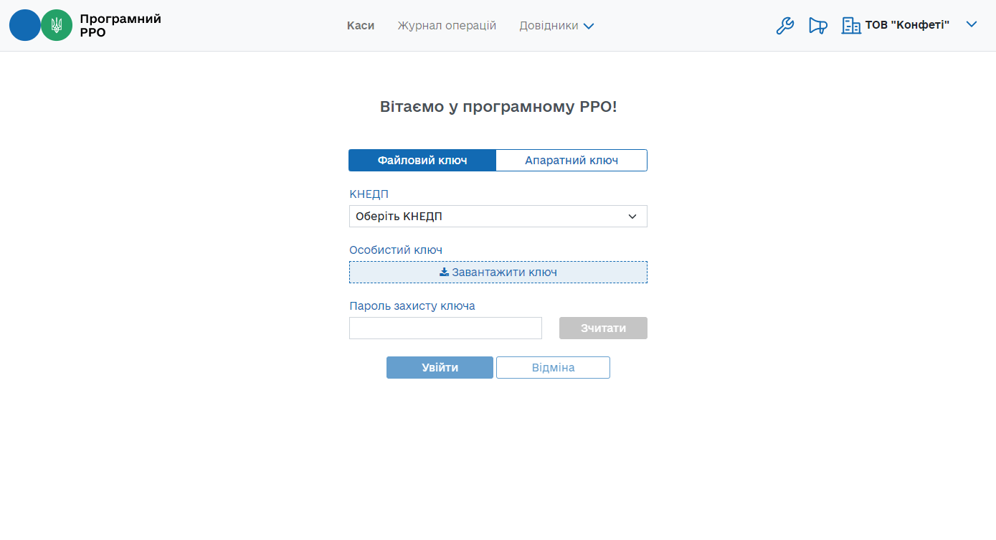
Рисунок 1. Сторінка авторизації. Вкладка «Файловий ключ»
- У полі «Оберіть КНЕДП» зі списку оберіть назву кваліфікованого надавача електронних довірчих послуг, що видав сертифікат.
- У полі «Особистий ключ» натисніть «Завантажити ключ» та у вікні, що відкриється, оберіть файл особистого ключа.
- У полі «Пароль захисту ключа» введіть пароль до особистого ключа та натисніть «Зчитати».
Після успішного зчитування інформація про сертифікат з’явиться на сторінці (Рисунок 2).
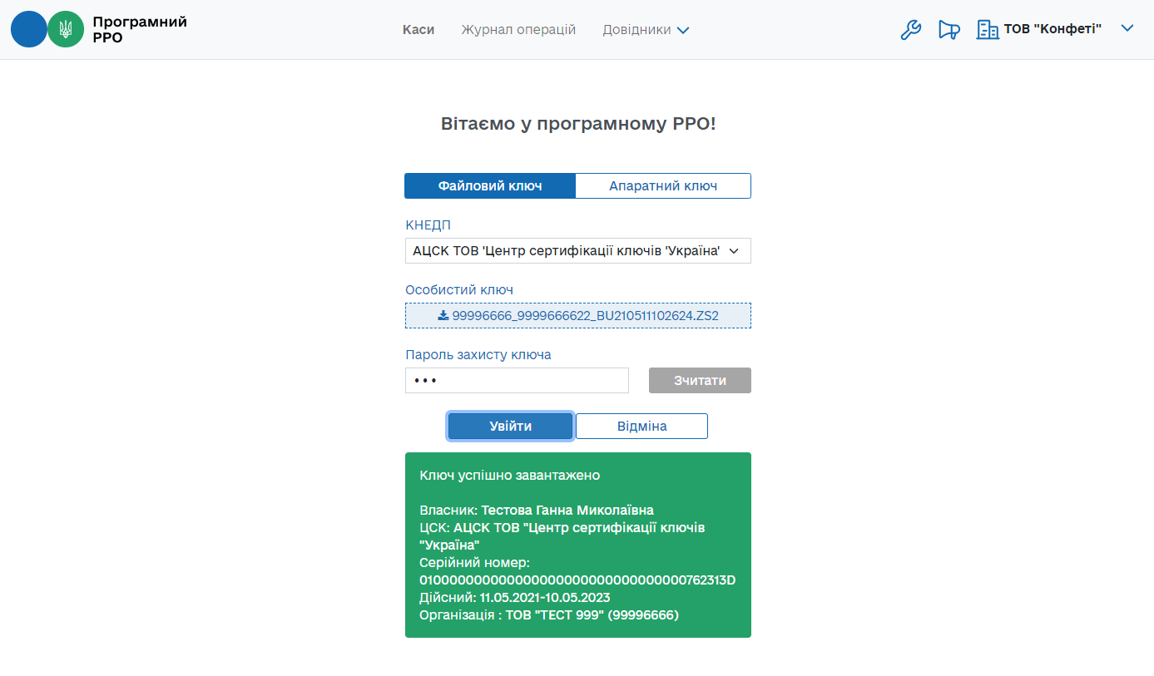
Рисунок 2. Інформація про сертифікат на сторінці авторизації
- На наступній сторінці оберіть суб'єкта господарювання та натисніть «Обрати» (Рисунок 3). По натисканню кнопки «Назад» відбувається повернення до сторінки авторизації (Рисунок 1).
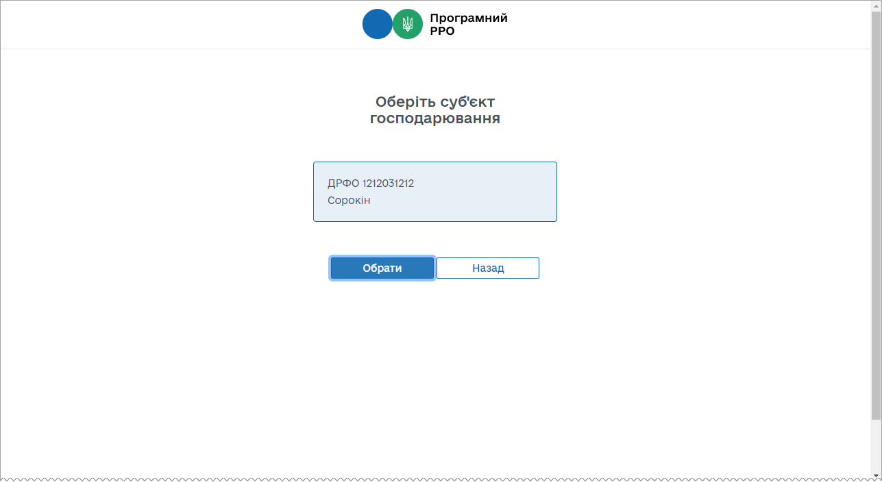
Рисунок 3. Сторінка вибору СГ
- Виконається завантаження даних та відкриється головна сторінка програми, розділ «Каси» з переліком ГО та ПРРО, доступних для роботи у обраному СГ (Рисунок 6).

Авторизація користувача за Апаратним ключем
Для входу за допомогою Апаратного ключа КЕП:
- На сторінці авторизації оберіть вкладку «Апаратний ключ» (Рисунок 4).
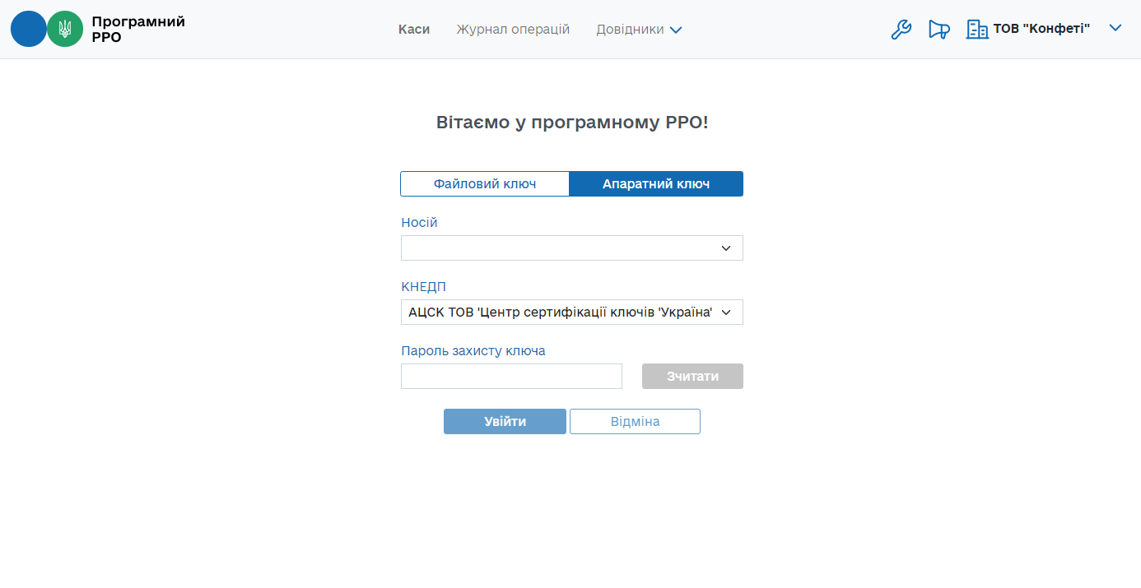
Рисунок 4. Сторінка авторизації. Вкладка «Апаратний ключ»
- Для використання системи з кваліфікованим електронним підписом, необхідна наявність на комп'ютері надійного засобу кваліфікованого електронного підпису (далі - КЕП). Після натискання кнопки «Апаратний ключ» відкриється сторінка з інструкцією, як завантажити та встановити такий засіб (Рисунок 5).
- Завантажте надійний засіб, натиснувши на кнопку «Завантажити». Виконайте встановлення засобу, як описано у інструкції. Щоб закрити вікно інструкції, натисніть кнопку «Готово».
Зверніть увагу! Завантаження та встановлення засобу КЕП необхідно виконати лише один раз, при першій авторизації у ПЗ за допомогою захищеного носія.
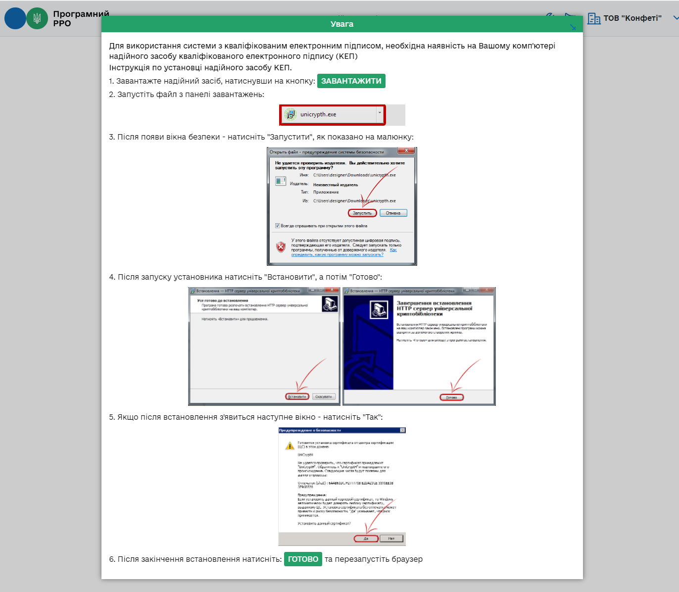
Рисунок 5. Сторінка інструкції по установці засобу КЕП
- У полі «Носій» з'явиться назва токена, на якому зберігається ключ. Якщо токен не підключено до комп'ютера, або ключ не знайдено, у полі з'явиться повідомлення: «Захищений носій не знайдено».
- У полі «Оберіть КНЕДП» зі списку оберіть назву кваліфікованого надавача електронних довірчих послуг, що видав сертифікат.
- У полі «Пароль захисту ключа» введіть пароль до особистого ключа та натисніть «Зчитати».
- На наступній сторінці оберіть суб'єкта господарювання та натисніть «Обрати» (Рисунок 3):
- Після завантаження даних відкриється головна сторінка програми, розділ «Каси», з переліком ГО та ПРРО, доступних для роботи у обраному СГ (Рисунок 6).

Головна сторінка програми. Розділ «Каси»
Після авторизації відкривається головна сторінка програми, розділ «Каси» (Рисунок 6)
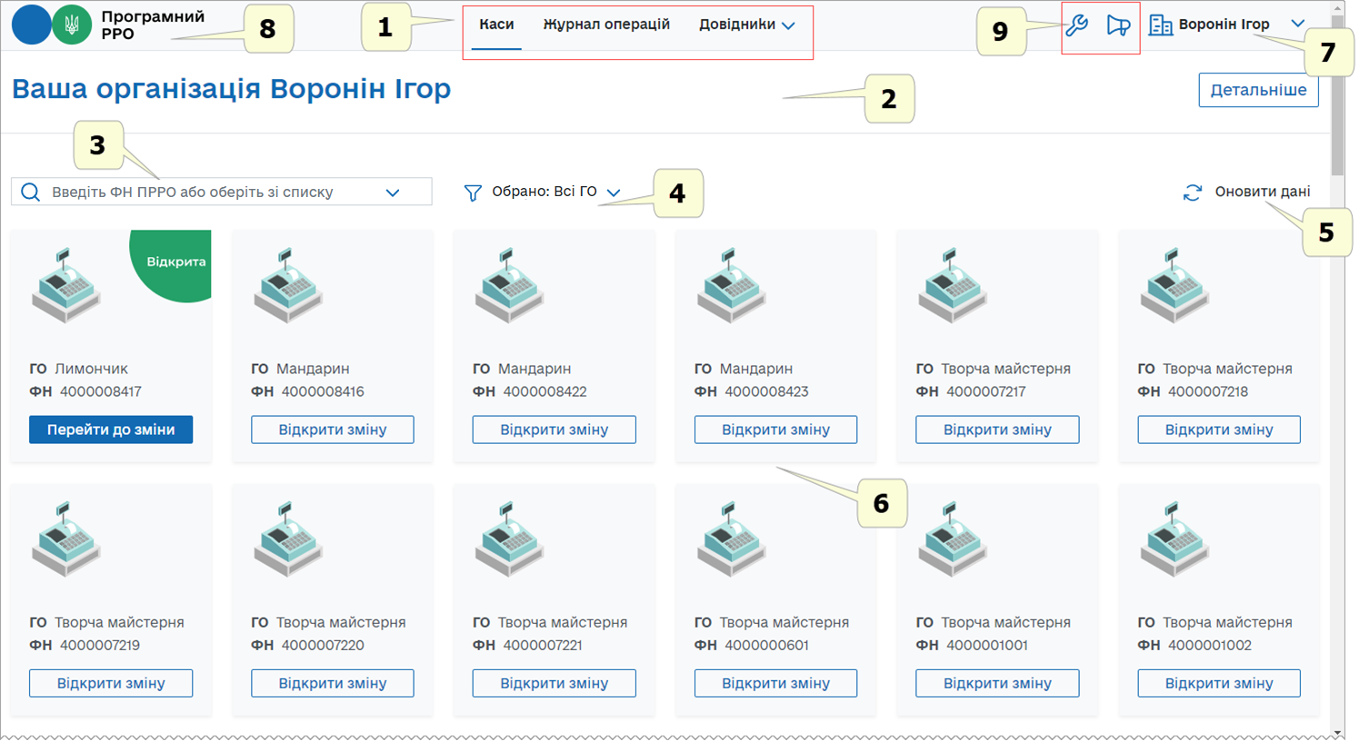
Рисунок 6. Головна сторінка програми. Розділ «Каси»
На головній сторінці програми користувачу доступна така інформація:
- Меню ПЗ ПРРО. При виборі пункту меню здійснюється перехід до відповідного розділу ПЗ. Активний розділ меню позначається рискою синього кольору.
- Блок відомостей про суб'єкта господарювання, який обраний при авторизації (див. п. 3.2. «Авторизація у програмному РРО»). Для перегляду детальної інформації про СГ дивіться розділ 3.3.1. «Перегляд та редагування інформації про суб’єкта господарювання та господарські одиниці».
- Рядок пошуку ПРРО за фіскальним номером . (див. п. 3.3.2. «Перелік зареєстрованих ПРРО та перегляд інформації про них»).
- Поле вибору ГО, за замовчуванням обрано всі ГО . (див. п. 3.3.2. «Перелік зареєстрованих ПРРО та перегляд інформації про них»).
- Кнопка оновлення інформації про ПРРО з ФСКО (див. п. 3.3.3. «Оновлення інформації про ПРРО»).
- Блоки з інформацією про ПРРО, які доступні авторизованому користувачу для роботи у обраній ГО (див. п. 3.3.1. «Перегляд та редагування інформації про суб’єкта господарювання та господарські одиниці»), за замовчуванням відображені ПРРО всіх наявних ГО.
- Назва СГ, який обраний при авторизації.
- Іконка переходу до розділу «Каси». По натисканню кнопки здійснюється швидкий перехід до розділу «Каси» з будь-якого іншого розділу ПЗ .
- Іконки переходу до налаштувань ПЗ, отримання оновлень ПЗ та довідкової інформації:
- - по натисканню іконки здійснюється перехід до налаштування чи перегляду: ролей, активізації тестового режиму (докладно дивіться п. 3.4 «Налаштування ПЗ ПРРО»);
- - перехід на сторінку, що містить довідкову інформацію та навчальне відео з використання ПЗ ПРРО.

Перегляд та редагування інформації про суб’єкта господарювання та господарські одиниці
Назва СГ (який був обраний під час авторизації у ПЗ див. Рисунок 3) відображається у верхній частині головної сторінки.
Для перегляду детальної інформації про СГ натисніть кнопку «Детальніше» (Рисунок 7).
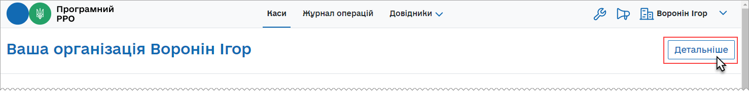
Рисунок 7. Кнопка «Детальніше» на головній сторінці програми
Відкриється блок, що містить детальні відомості про СГ (Рисунок 8).
У блоці відображаються такі відомості:
- назва та логотип СГ;
- загальна інформація про СГ;
- відомості про господарські одиниці СГ.
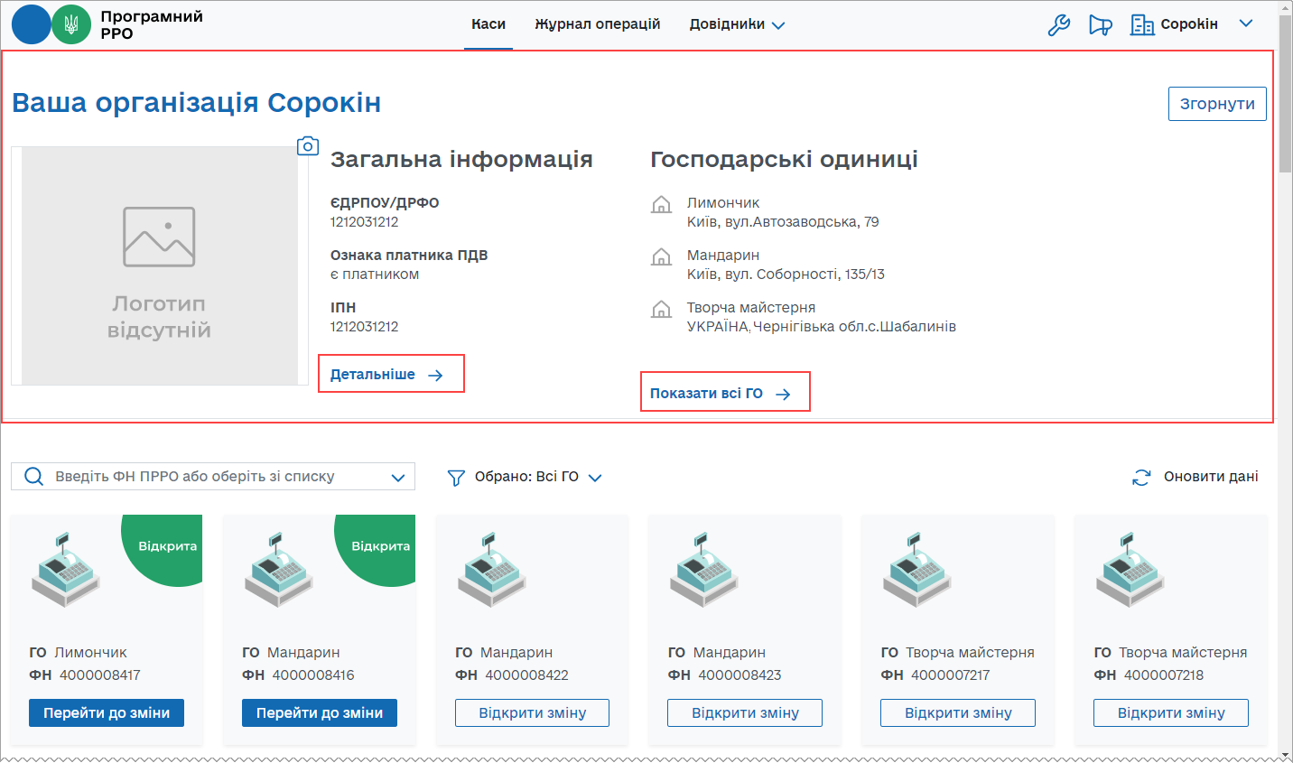
Рисунок 8. Блок детальної інформації про СГ
Відображаються атрибути СГ:
- «ЄДРПОУ/ДРФО» суб'єкта господарювання;
- «Ознака платника ПДВ» та ІПН, якщо СГ є платником ПДВ (зазначені поля заповнюються автоматично при отриманні даних про СГ з ФСКО).
У блоці можна додати або змінити логотип СГ (докладно дивіться у п. 3.3.1.2 «Додавання логотипу СГ»).
Для редагування інформації про СГ та ГО натисніть посилання «Детальніше» або «Показати всі ГО» (докладно див. у п. 3.3.1.1 «Редагування інформації про СГ та ГО».
Щоб згорнути блок детальної інформації, натисніть кнопку «Згорнути».

Редагування інформації про СГ та ГО
Для перегляду та редагування інформації про ГО, які належать СГ, натисніть посилання «Детальніше» (Рисунок 8).
Відкриється блок, що містить детальну інформацію про зареєстровані господарські одиниці СГ (Рисунок 9).
Знайти потрібну ГО можна, ввівши назву у полі пошуку, або, обравши назву ГО у списку.
Оновити дані щодо ГО, які зареєстровані для обраного під час реєстрації СГ, можна, натиснувши кнопку «Оновити».
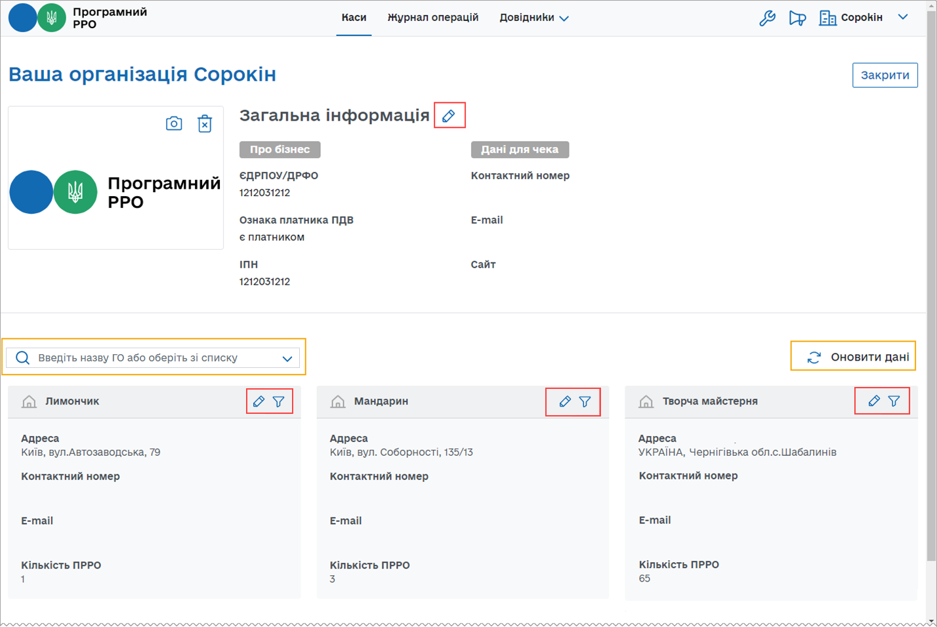
Рисунок 9. Сторінка інформації про СГ та ГО
Інформація про кожну ГО відображається у вигляді окремих блоків, що містять дані:
- назва господарської одиниці;
- адреса господарської одиниці;
- контактний номер телефону;
- електронна адреса (е-mail);
- кількість зареєстрованих ПРРО.
У блоках детальної інформації про ГО для відбору даних за певними параметрами натисніть іконку .
Для редагування даних натисніть іконку у блоці детальної інформації про СГ.
Для редагування даних ГО натисніть іконку у блоці, що відповідає потрібній ГО.
У полях, що з’являться, додайте додаткову інформацію. Для кожної ГО можна ввести контактний номер телефону, електронну адресу.
Для СГ можна зазначити додаткові відомості (крім даних, що отримані з ФСКО), для відображення у друкованій формі чеків: контактний номер телефону, електронну адресу та адресу сайту (Рисунок 10).
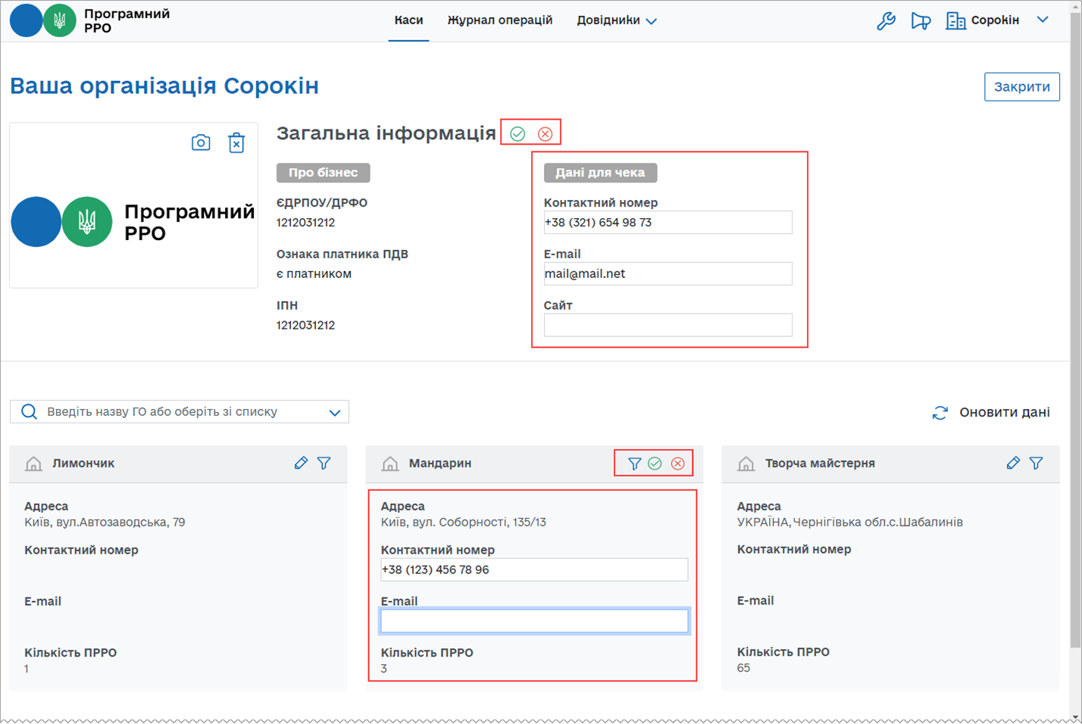
Рисунок 10. Поля для введення даних про СГ та ГО
Для збереження введеної інформації натисніть . Щоб скасувати збереження/введення даних, натисніть .

Додавання логотипу СГ
- У блоці детальної інформації про СГ натисніть іконку (Рисунок 11).
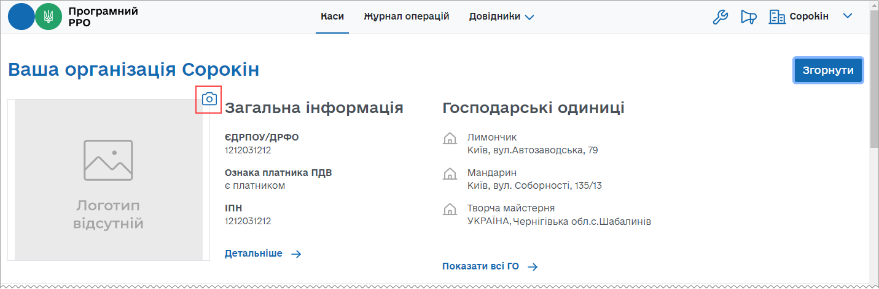
Рисунок 11. Іконка додавання логотипу у блоці детальної інформації СГ
- У вікні «Відкриття файлу» оберіть файл з зображенням логотипу та натисніть «Відкрити» (Рисунок 12).
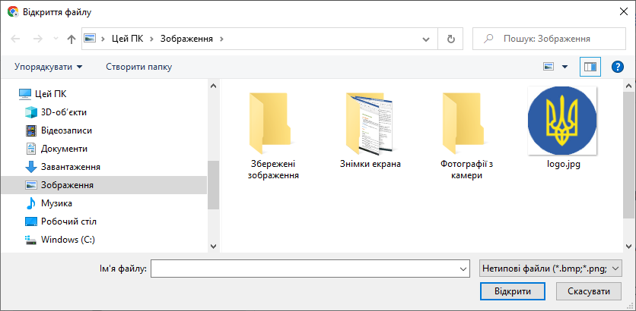
Рисунок 12. Вікно «Відкриття файлу»
- Доданий логотип буде відображено у блоці детальної інформації про СГ (Рисунок 13).
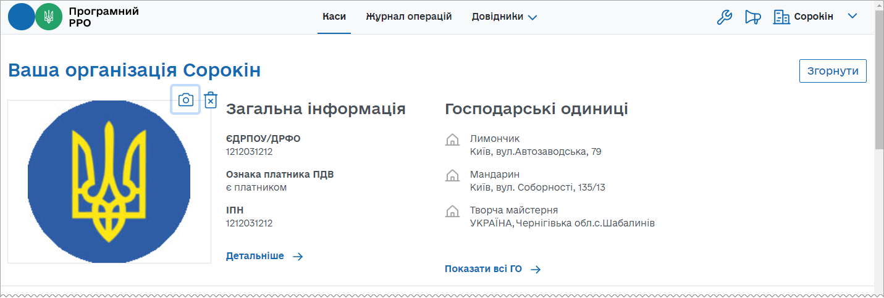
Рисунок 13. Зображення логотипу у блоці детальної інформації СГ
Для видалення логотипу натисніть іконку .
Щоб обрати інше зображення логотипу, натисніть іконку ще раз.

Перелік зареєстрованих ПРРО та перегляд інформації про них
За замовчуванням на головній сторінці програми відображено відомості про всі ПРРО, що зареєстровані для обраного під час авторизації СГ.
Для кожного ПРРО формується окремий блок, в якому зібрані наступні дані:
- назва ГО, на яку зареєстровано ПРРО;
- фіскальний номер ПРРО;
- кнопка відкриття зміни або кнопка переходу до відкритої зміни.
Статус відкритої зміни для кожного ПРРО позначається надписом «Відкрита» в правому верхньому куті блоку. В цьому статусі доступна кнопка «Перейти до зміни», яка підсвічується синім кольором.
Статус закритої зміни не відображається. Для ПРРО у цьому статусі доступна кнопка «Відкрити зміну» (Рисунок 14).
- рожевим контуром виділено блок ПРРО для якого зміна відкрита;
- жовтими контуром виділено блок з ПРРО для якого зміна закрита.
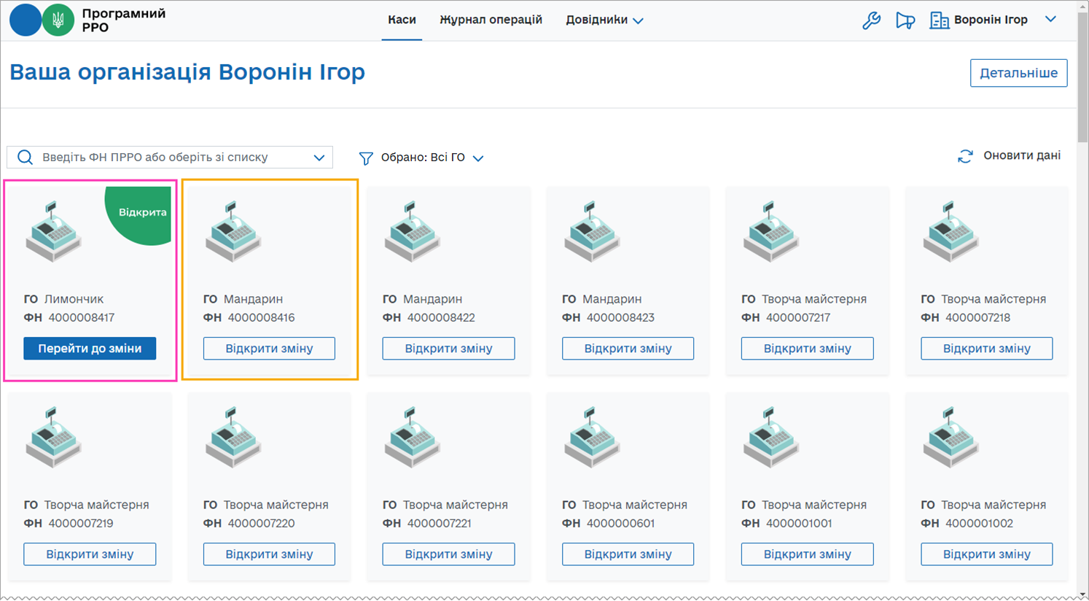
Рисунок 14. Статуси змін у блоках інформації про ПРРО. Сторінка розділу «Каси»
Щоб обрати ПРРО, які належать до певної ГО, у полі натисніть . У списку, що відкриється, встановіть відмітки біля назв господарських одиниць (Рисунок 15):
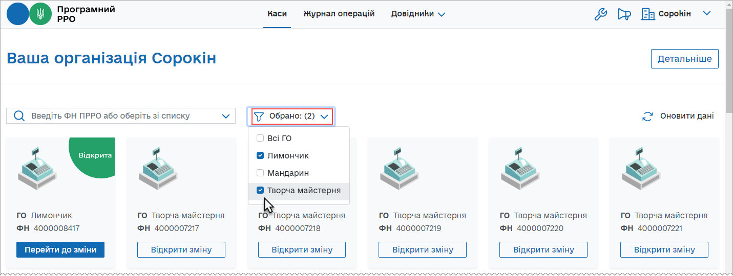
Рисунок 15. Відбір інформації про ПРРО за назвою ГО. Сторінка розділу «Каси»
На сторінці розділу буде відображено інформацію про ПРРО, що належать до обраних ГО.
Встановивши позначку «Всі ГО», можна швидко обрати усі ПРРО по суб’єкту господарювання, який обрано при авторизації.
Знайти певний ПРРО можна, вказавши його фіскальний номер у полі пошуку. На сторінці будуть відображені ПРРО, що відповідають введеному значенню (Рисунок 16):
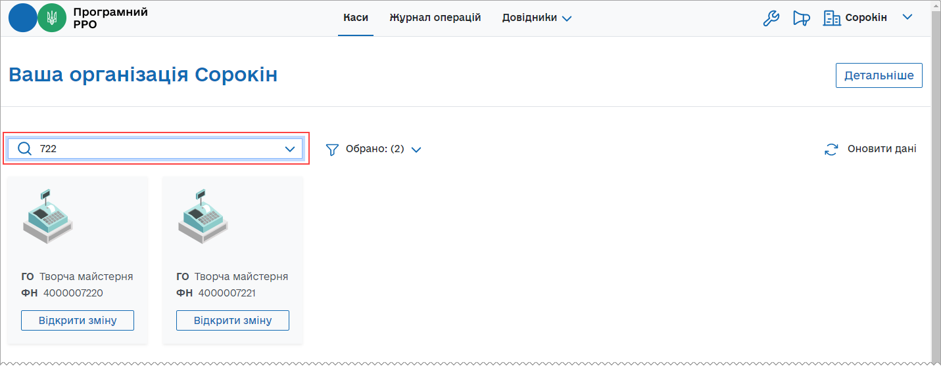
Рисунок 16. Пошук інформації про ПРРО за фіскальним номером. Сторінка розділу «Каси»
Крім того, у полі пошуку можна обрати фіскальний номер необхідного ПРРО із переліку всіх доступних ПРРО. Для цього натисніть та у списку, що відкриється, оберіть потрібний номер (Рисунок 17):
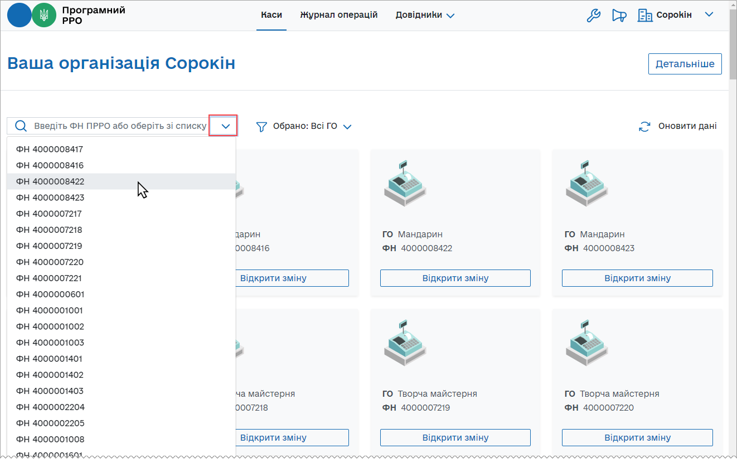
Рисунок 17. Вибір фіскального номера ПРРО із списку. Сторінка розділу «Каси»

Оновлення інформації про ПРРО
Щоб оновити інформацію про стан зареєстрованих ПРРО на ФСКО, натисніть кнопку «Оновити дані» (Рисунок 18):
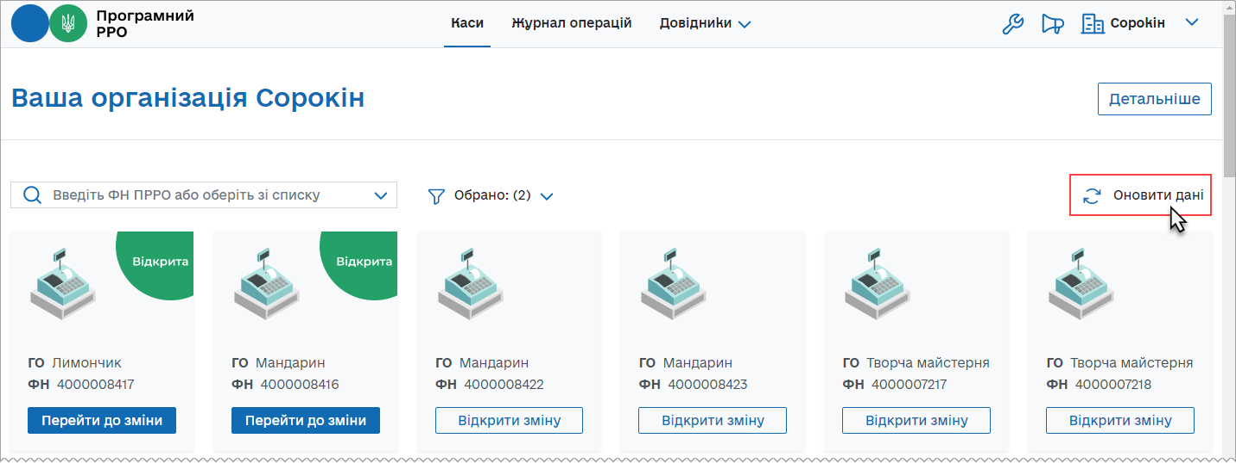
Рисунок 18. Кнопка «Оновити дані» на головній сторінці ПЗ
Процес оновлення інформації може тривати деякий час, тому на екрані буде відображено вікно з повідомленням про виконання операції оновлення (Рисунок 19):
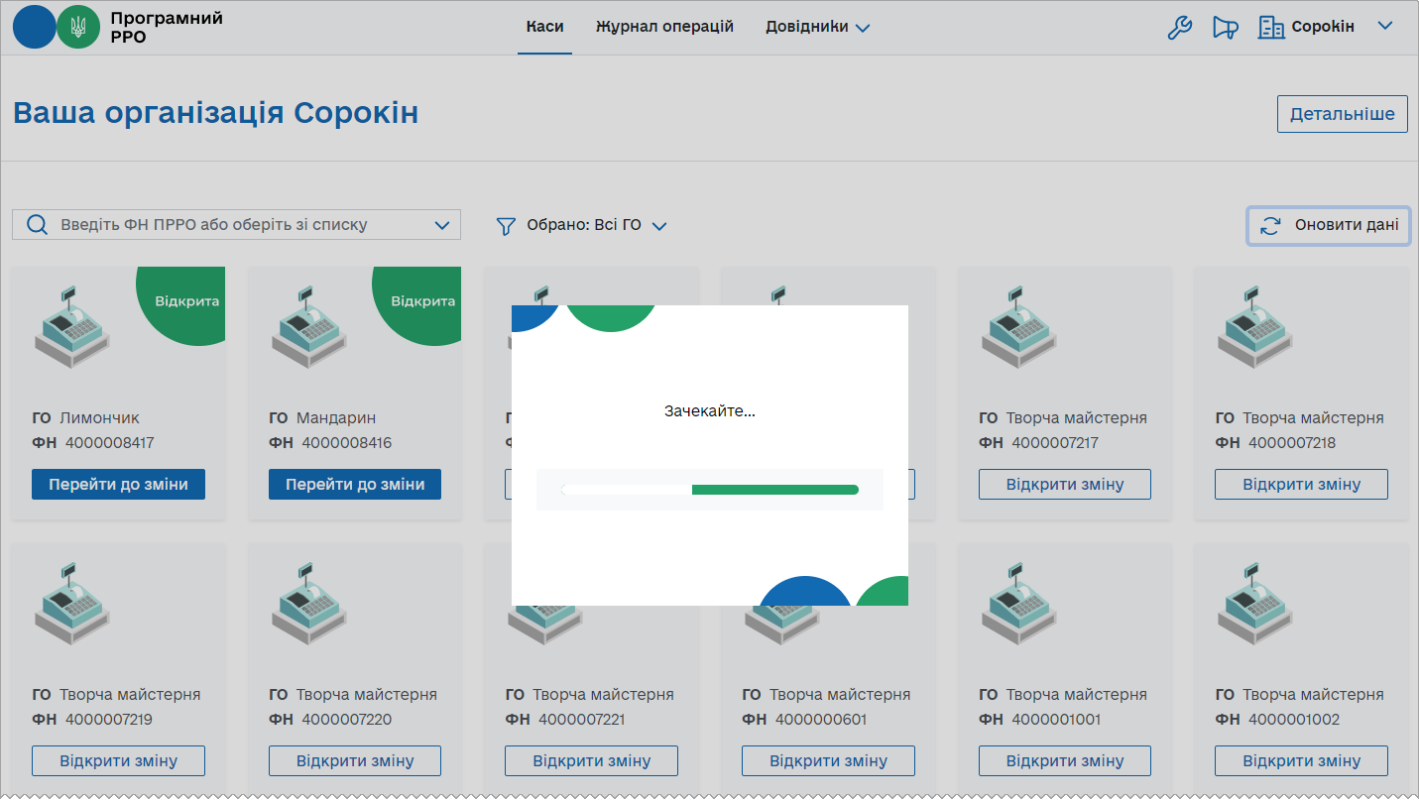
Рисунок 19. Індикація процесу оновлення інформації про ПРРО
Після завершення завантаження даних інформація у блоках ПРРО буде оновлена.

Налаштування ПЗ ПРРО
Усі налаштування та перегляд необхідних показників зібрані у розділі «Налаштування». Для переходу до розділу налаштувань натисніть іконку , на сторінці, що відкриється, оберіть підрозділ налаштувань (Рисунок 20):
- Ролі;
Активний розділ позначається рискою синього кольору, за замовчуванням відкривається підрозділ налаштувань «Ролі».
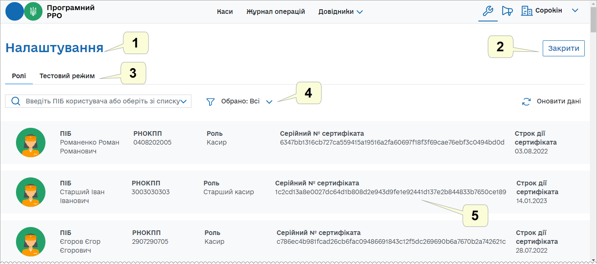
Рисунок 20. Сторінка розділу «Налаштування». Активний підрозділ налаштувань «Ролі».
Сторінка розділу «Налаштування» містить наступні елементи (Рисунок 20):
- Назва активного розділу «Налаштування».
- Кнопка для виходу з розділу «Налаштування» та переходу до головної сторінки програми.
- Меню для вибору підрозділів налаштувань, що містить пункти, які відповідають назвам підрозділів: «Ролі» та «Тестовий режим» (активний підрозділ позначається рискою синього кольору).
- Панель фільтрів для сортування та відбору даних. Набір фільтрів залежить від обраного підрозділу.
- Область з інформацією відповідно до обраного підрозділу налаштувань (на малюнку представлено інформацію підрозділу «Ролі»).
Для виходу з розділу «Налаштування» натисніть кнопку «Закрити». Відкриється головна сторінка програми (Рисунок 6).

Ролі
Для переходу до підрозділу налаштувань «Ролі» натисніть іконку , на сторінці, що відкриється, оберіть підрозділ налаштувань «Ролі» (Рисунок 20).
У підрозділі відображено перелік користувачів, за обраним на початку реєстрації СГ, які зареєстровані на ФСКО для цього СГ. Інформація про користувача стає доступною після його першої авторизації у ПЗ ПРРО.
У підрозділі відображаються такі відомості про зареєстрованих на ФСКО касирів/старших касирів:
- ПІБ - прізвище, ім'я по батькові користувача;
- РНОКПП - реєстраційний номер облікової картки платника податків;
- роль користувача (касир або старший касир);
- серійний номер сертифіката користувача;
- термін дії сертифіката.
В підрозділі доступні такі способи відбору інформації:
- контекстний пошук, за допомогою поля пошуку ;
- фільтр за ролями .
Знайти інформацію про користувача можна, виконавши дії:
- вкажіть ПІБ користувача у полі пошуку вручну або оберіть ПІБ користувача із переліку всіх користувачів, що працювали з ПРРО. Для цього натисніть та у списку, що відкриється, оберіть потрібні ПІБ користувача;
та/або
- оберіть користувача за його роллю (касир або старший касир), у фільтрі за ролями натисніть . У списку, що відкриється, встановіть відмітки біля ролі користувача. За замовчуванням відображено перелік всіх користувачів, незалежно від ролі.
На сторінці будуть відображені користувачі, що відповідають введеному значенню (Рисунок 21).
Можна застосовувати обидва фільтри одночасно. У такому випадку на сторінці будуть відображені дані, що відповідають всім встановленим значенням.
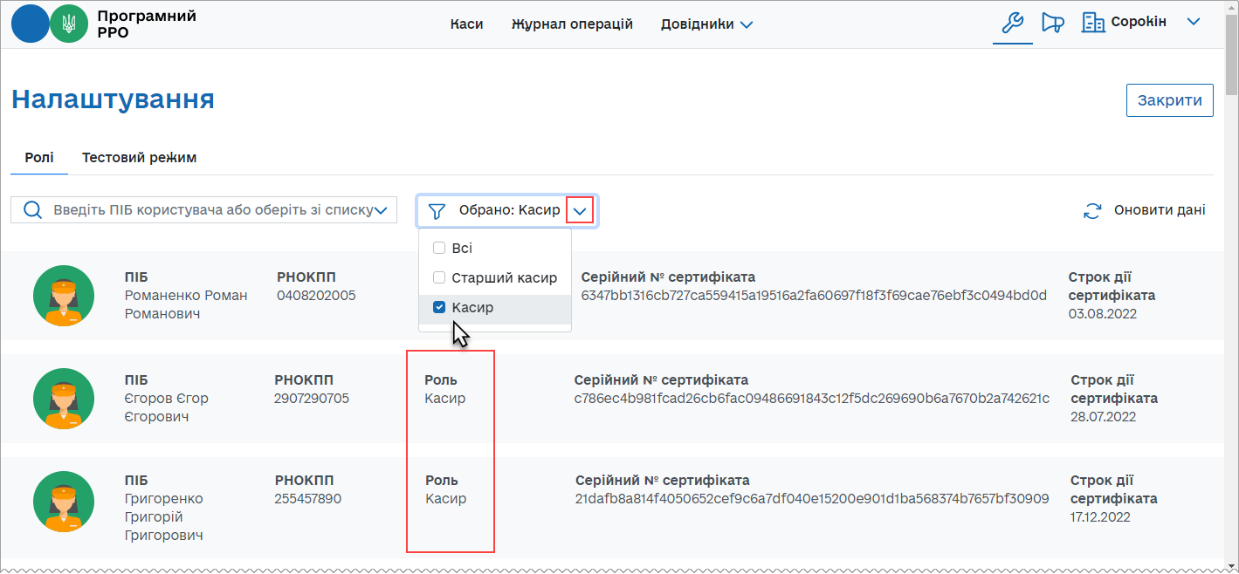
Рисунок 21. Відображення результату пошук користувачів на сторінці підрозділу «Ролі»
Щоб оновити інформацію про стан зареєстрованих користувачів, натисніть кнопку «Оновити дані».

Тестовий режим
Підрозділ «Тестовий режим» призначений для налаштування спеціального тестового режиму ПРРО для тестування реєстрації чеків на ФСКО.
Тестовий режим роботи ПРРО - це особливий режим, при активації якого усі операції формуються у тестовому режимі та відправляються для реєстрації на ФСКО з елементом <TESTING>true</TESTING> у xml усіх документів. При цьому на друкованих формах тестових чеків відображається напис: «Тестовий нефіскальний чек», на друкованій формі фіскального звітного чеку також відображається напис: «Тестовий нефіскальний звітний чек».
Важливо! Налаштування тестового режиму необхідно здійснювати для ПРРО із закритою зміною.
Для переходу до підрозділу «Тестовий режим» натисніть іконку , на сторінці, що відкриється, оберіть підрозділ налаштувань «Тестовий режим» (Рисунок 22).
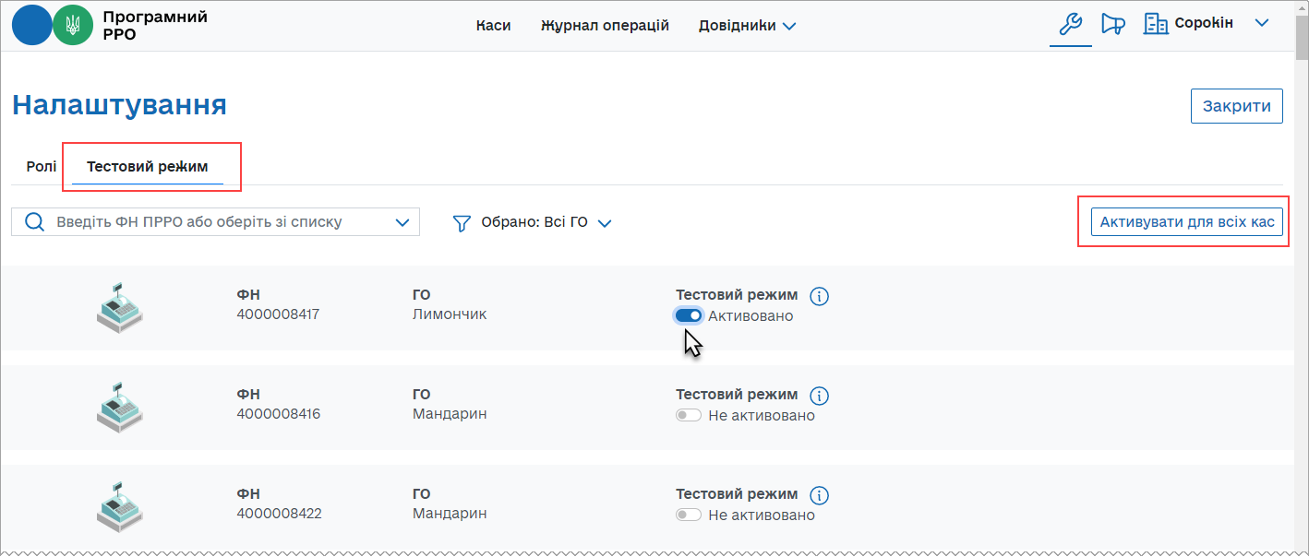
Рисунок 22. Сторінка підрозділу налаштувань «Тестовий режим»
Щоб отримати підказку щодо тестового режиму наведіть курсор миші на іконку .
В підрозділі доступні такі способи відбору даних:
- контекстний пошук, за допомогою поля пошуку ;
- фільтр за ГО .
Знайти інформацію про ПРРО можна, виконавши дії:
- вкажіть фіскальний номер ПРРО у полі контекстного пошуку. Введіть номер вручну або натисніть та у списку, що відкриється, оберіть потрібне значення із списку всіх доступних ПРРО;
та/або
- оберіть ПРРО за назвою ГО (ПРРО, що зареєстровані за певними ГО), у фільтрі за ГО натисніть . У списку, що відкриється, встановіть відмітки біля потрібних назв ГО. За замовчуванням відображено перелік ПРРО по всім ГО.
На сторінці буде відображена інформація про ПРРО, що відповідають введеному значенню.
Можна застосовувати обидва фільтри одночасно. У такому випадку на сторінці будуть відображені дані, що відповідають всім встановленим значенням.
Для налаштування тестового режиму для ПРРО:
- Знайдіть блок, що відповідає ПРРО.
- У колонці «Тестовий режим» встановіть перемикач у положення «Активовано».
Щоб швидко активувати тестовий режим для всіх ПРРО, натисніть кнопку «Активувати для всіх кас». Щоб швидко вимкнути, натисніть кнопку «Вимкнути для всіх кас».
При активованому налаштуванні всі операції у ПРРО реєструються у тестовому режимі та у друкованій формі чеків відображається напис «Тестовий нефіскальний чек». У друкованій формі Z-звіту відображається напис «Тестовий нефіскальний звітний чек».

Довідники
Розділ призначений для керування довідниками користувача. За допомогою розділу можна створювати та підтримувати в актуальному стані довідники «Номенклатура», «Групи номенклатури» та «Ставки податків та зборів».
Щоб обрати необхідний розділ довідника, на головній сторінці програми оберіть пункт «Довідники» та у підменю, що відкриється, оберіть назву довідника (Рисунок 23).
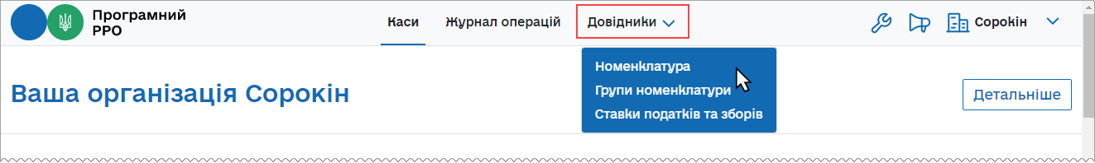
Рисунок 23. Пункт меню «Довідники»

Довідник «Номенклатура»
Згідно із законодавством України (п. 11 ст. 3 Закону України від 06 липня 1995 року №265/95-ВР «Про застосування реєстраторів розрахункових операцій у сфері торгівлі, громадського харчування та послуг») для продажу товарів/послуг необхідно запрограмувати найменування всіх товарів і послуг, ціни на них, а в разі продажу підакцизних товарів - також кодів товарної підкатегорії згідно з УКТ ЗЕД (відповідно до Закону України від 04 червня 2020 року №674-IX «Про Митний тариф України»), для цього необхідно заповнити довідник «Номенклатура».
Щоб відкрити довідник «Номенклатура», оберіть пункт меню «Довідники - Номенклатура» (Рисунок 23). Відкриється сторінка довідника «Номенклатура» (Рисунок 24).
Важливо! При першому відкритті ПЗ ПРРО довідник «Номенклатура» не містить номенклатурних позицій.
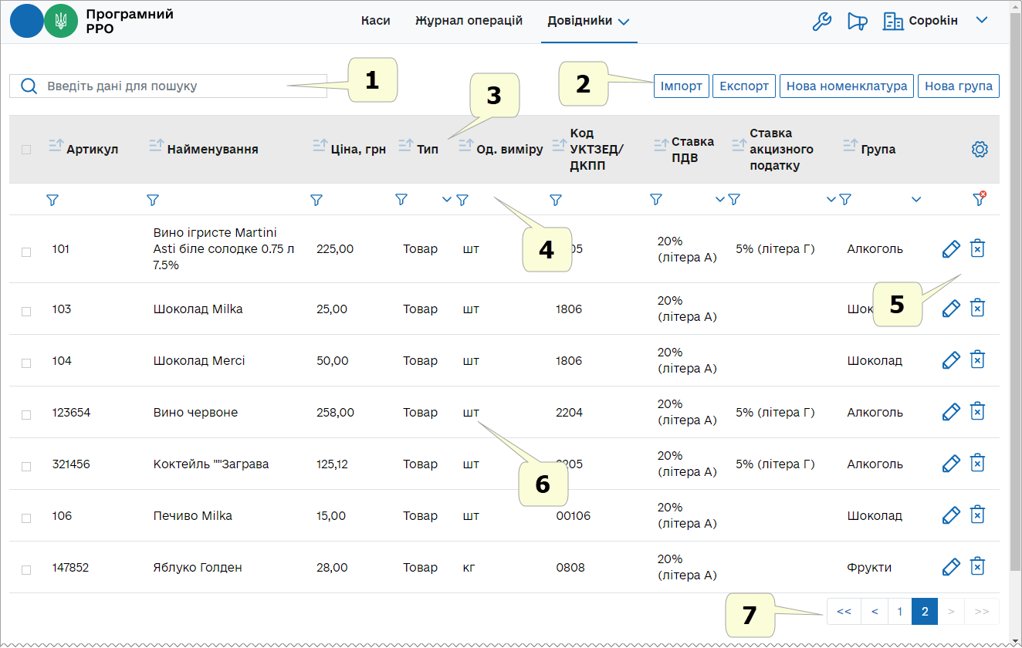
Рисунок 24. Сторінка довідника «Номенклатура»
Сторінка довідника «Номенклатура» містить такі елементи:
- Поле пошуку номенклатурних позицій за їх параметрами (див. розділ 3.5.1.2. «Пошук, сортування та фільтри в довіднику «Номенклатура»).
- Кнопки керування вмістом довідника, за допомогою яких можна виконувати: імпорт даних у довідник та експорт даних із довідника у форматі *.csv, додавання нової номенклатури та створення нових груп номенклатури (дивіться розділи 3.5.1.4. «Імпорт номенклатури», 3.5.1.5. «Експорт номенклатури», 3.5.1.1. «Додавання номенклатури», 3.5.2.1. «Додавання групи номенклатури»).
- Заголовок таблиці довідника. Заголовок містить іконки , які дозволяють сортувати вміст таблиці у алфавітному порядку за значеннями певних колонок (див. п. 3.5.1.2. «Пошук, сортування та фільтри в довіднику номенклатури»).
За допомогою кнопки можна налаштувати структуру табличного представлення інформації – відобразити або приховати колонки таблиці. Для цього натисніть кнопку та встановіть позначки біля назв колонок, які потрібно відобразити (Рисунок 25).
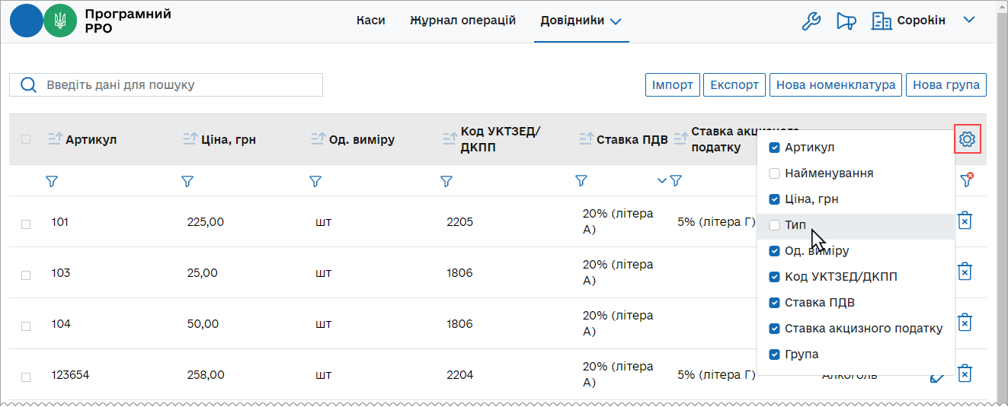
Рисунок 25. Кнопка для налаштування відображення колонок довідника «Номенклатура»
- Фільтри для пошуку та сортування даних таблиці за певними колонками (параметрами) (див. п. 3.5.1.2 Пошук, сортування та фільтри в довіднику «Номенклатура»).
- Кнопки редагування та видалення ставок податків/зборів. (див. розділ 3.5.1.3. «Перегляд, редагування та видалення номенклатури»).
- Рядки таблиці довідника, що містять інформацію про номенклатурні позиції.
Довідник «Номенклатура» відображається у вигляді таблиці з колонками, в яких зазначені реквізити номенклатурних позицій суб'єкта господарювання:
- «Артикул» - умовне позначення товару/послуги, визначене СГ;
- «Найменування» - назва товару/послуги;
- «Ціна, грн» - вартість товару/послуги;
- «Тип» - зазначається товар («ТМЦ») або послуга («Послуга»);
- «Од. виміру» - зазначається скорочена назва одиниці виміру товару (штуки, літр тощо);
- «Код УКТЗЕД/ДКПП» - зазначається код або код УКТЗЕД або ДКПП, присвоєний відповідному товару або послузі;
- «Ставка ПДВ» - відображається відсоткова ставка оподаткування та літерне позначення;
- «Ставка акцизного податку» - відображається відсоткова ставка податку та літерне позначення;
- «Група» - відображається назва групи, до якої віднесений відповідний товар/послуга.
- Кнопки для переходу між сторінками довідника. Щоб перейти на потрібну сторінку, натисніть на її номер. Щоб перейти на наступну/попередню сторінку, натискайте на кнопки / . Щоб перейти на першу/останню сторінку, натискайте кнопки / .

Додавання номенклатури
Важливо! При першому відкритті ПЗ ПРРО довідник «Номенклатура» не містить номенклатурних позицій. У вікні буде відображене інформаційне повідомлення (Рисунок 26). Ознайомтесь з текстом повідомлення. Щоб закрити повідомлення та перейти до роботи з довідником, натисніть кнопку «Зрозуміло».
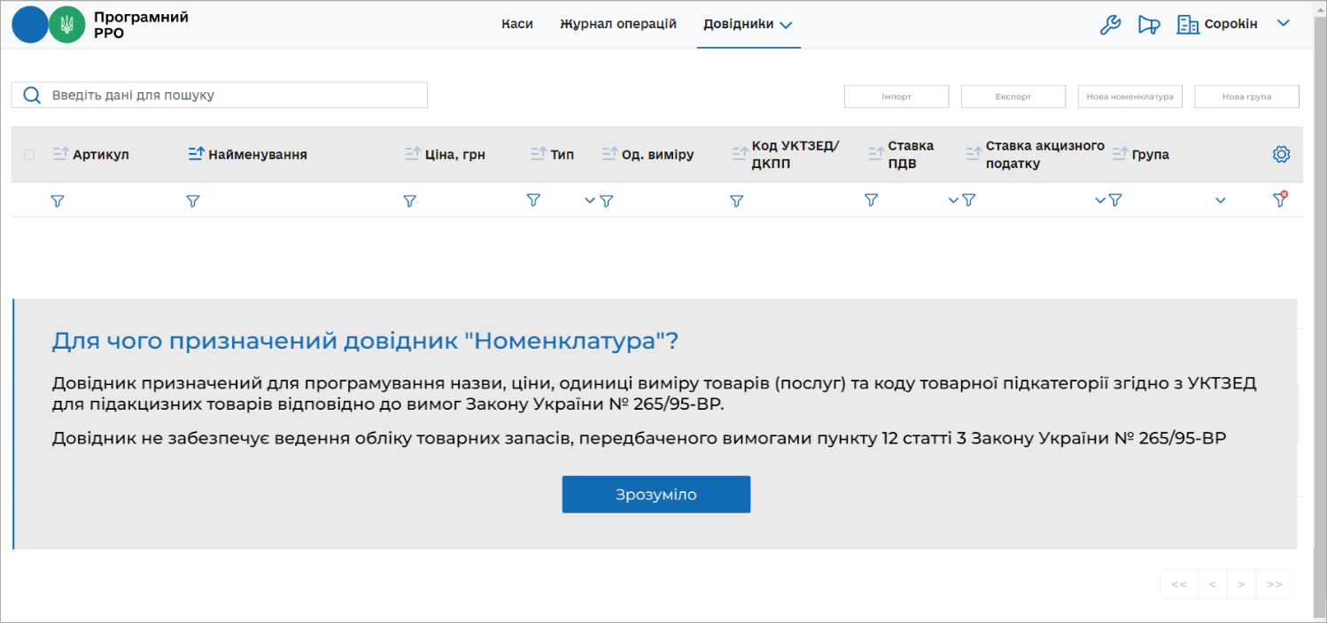
Рисунок 26. Вікно довідника «Номенклатура» при першому відкритті
Додати позиції у довідник можна вручну або, імпортувавши дані до довідника «Номенклатура» з файлу у форматі *.csv (див. п. 3.5.1.4. «Імпорт номенклатури»).
Дані зберігаються у довіднику у вигляді картки номенклатури, що містить інформацію про реквізити номенклатури.
Щоб додати номенклатурну позицію вручну, виконайте дії:
- Натисніть кнопку «Нова номенклатура» (Рисунок 27):
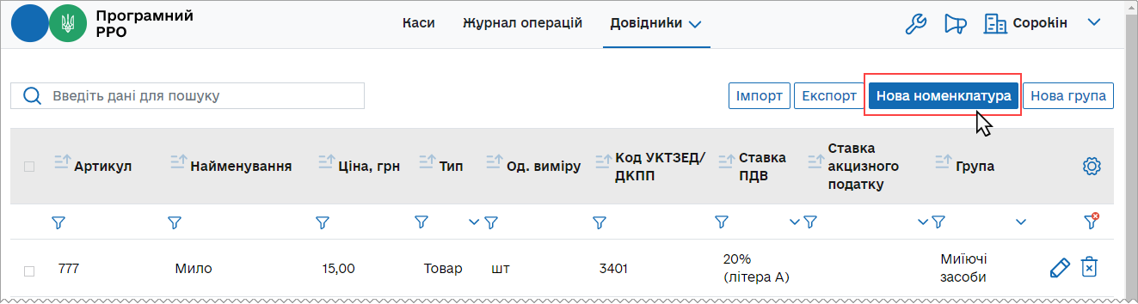
Рисунок 27. Кнопка «Нова номенклатура» на сторінці довідника «Номенклатура»
- Відкриється вікно «Нова номенклатура» для введення даних про номенклатурну позицію (Рисунок 28):
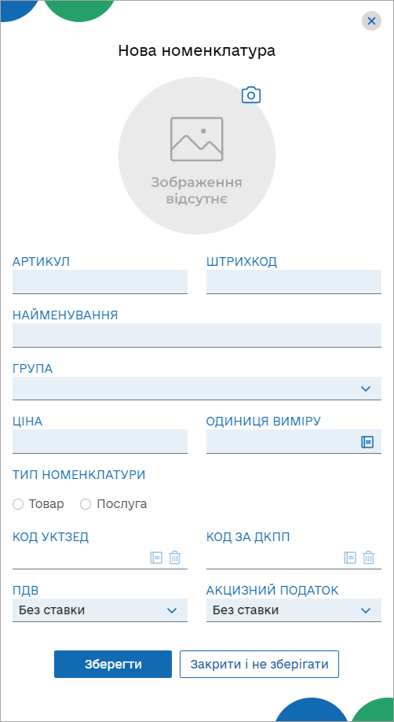
Рисунок 28. Вікно «Нова номенклатура»
Заповніть такі поля:
- «Артикул» - (поле обов’язкове для заповнення) відповідний артикул нового товару/послуги;
- «Штрихкод» - штрих-код нового товару/послуги;
- «Найменування» - (поле обов’язкове для заповнення) назва товару/послуги;
- «Група» - (поле обов’язкове для заповнення) назва групи, до якої віднесена номенклатура (групи обираються з довідника «Групи номенклатури», можна створити нову групу товарів/послуг, натиснувши кнопку «Нова номенклатура» безпосередньо у довіднику «Номенклатура», докладно про створення груп дивіться п. 3.5.2.2. «Додавання групи номенклатури»;
- «Ціна» - (поле обов’язкове для заповнення) ціна реалізації товару/послуги;
- «Одиниці виміру» - (поле обов’язкове для заповнення) зазначається одиниця виміру товару/послуги (штуки, літр тощо), вибір одиниці виміру відбувається з системного довідника. Щоб відкрити вікно довідника «Одиниці виміру» (Рисунок 29), натисніть іконку . Щоб швидко знайти потрібне значення у довіднику, почніть вводити його у рядку пошуку. Список значень у вікні довідника можна сортувати, натиснувши на назві колонки:
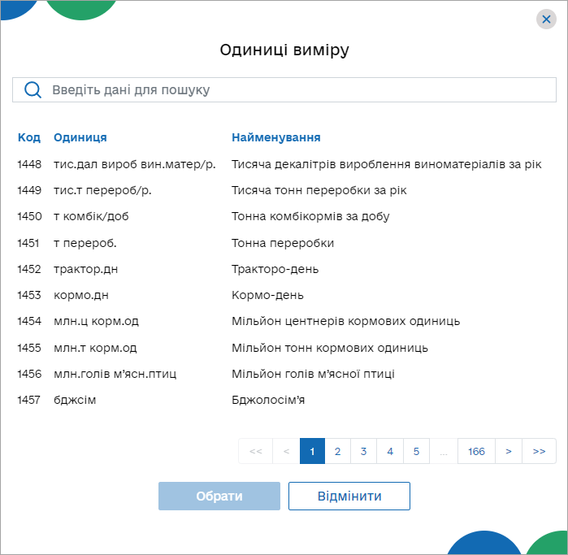
Рисунок 29. Вікно довідника «Одиниці виміру»
Для переходу до іншої сторінки довідника, натисніть кнопку з номером сторінки або натискайте кнопки з зображенням стрілок.
Для вибору значення з довідника виділіть потрібний рядок за допомогою миші та натисніть кнопку «Обрати».
Обрати значення з довідника також можна, ввівши назву одиниці виміру у поле «Одиниця виміру» (Рисунок 30).
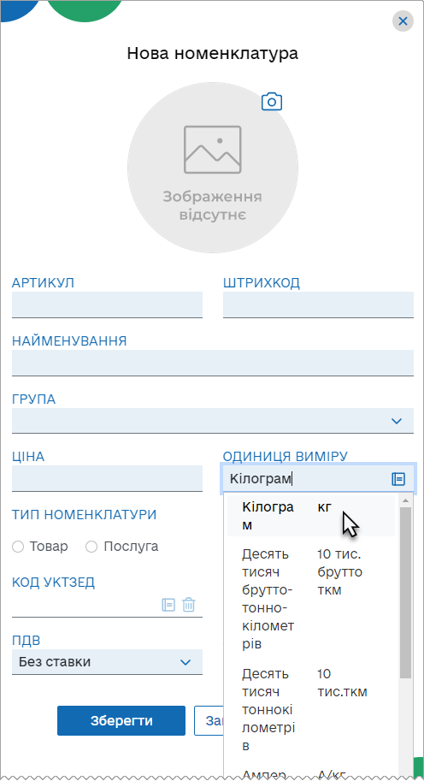
Рисунок 30. Вибір значення з довідника «Одиниці виміру» у вікні «Нова номенклатура»
Відкриється список значень довідника «Одиниці виміру», що містять введені символи. Оберіть потрібне значення у списку.
- «Тип номенклатури» - (поле обов’язкове для заповнення) встановіть одну з відміток, що відповідає типу номенклатури «Товар» або «Послуга», залежно від обраного типу стає доступним для введення поле «Код УКТЗЕД» або «Код за ДКПП»;
- «Код УКТЗЕД» - код присвоєний номенклатурній позиції, обирається з довідника (як описано для поля «Одиниця виміру»), застосовується для товарів, щоб видалити значення з поля, натисніть іконку ;
- «Код за ДКПП» - зазначається код присвоєний номенклатурній позиції, обирається з довідника (як описано для поля «Одиниця виміру»), застосовується для послуг, щоб видалити значення з поля, натисніть іконку ;
- «ПДВ» - зазначається ставка оподаткування у відсотках з літерним позначенням (обирається з підключеного переліку, значення відображаються за даними довідника «Ставки податків та зборів», докладно про створення ставок дивіться п. 3.5.3.1. «Додавання ставки податку/збору»);
- «Акцизний податок» - зазначається ставка оподаткування у відсотках з літерним позначенням (обираються з підключеного переліку, значення відображаються за даними довідника «Ставки податків та зборів», докладно про створення ставок дивіться п. 3.5.3.2. «Додавання ставки податку/збору»);
- У разі потреби, додайте зображення номенклатури. У верхній частині вікна натисніть іконку . У вікні «Відкриття файлу» оберіть файл з зображенням та натисніть «Відкрити». Зображення буде відображено у вікні «Номенклатура товарів та послуг» (Рисунок 31). Для видалення зображення натисніть іконку .
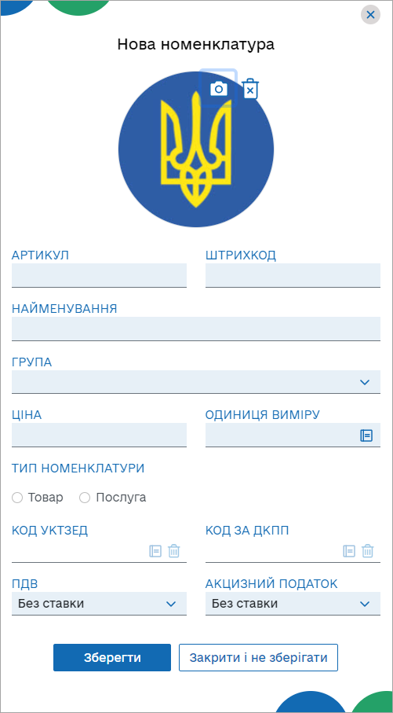
Рисунок 31. Зображення товару у вікні «Номенклатура товарів та послуг»
- Для збереження даних натисніть кнопку «Зберегти».
- Рядок доданої номенклатурної позиції з’явиться у таблиці довідника.
Зверніть увагу! Після вибору значення у полі «Група», поля «Одиниця виміру», «ПДВ» та «Акцизний податок» заповнюється автоматично на підставі даних у картці групи номенклатури.

Пошук, сортування та фільтри в довіднику «Номенклатура»
Пошук та фільтрування даних у таблиці довідника можна здійснювати за допомогою поля пошуку або за допомогою фільтрів у заголовку таблиці.
Пошук необхідної позиції товару чи послуги можна здійснювати, ввівши значення параметру артикулу або найменування у полі пошуку. На сторінці будуть відображені записи номенклатури, що відповідають введеному значенню (Рисунок 32).
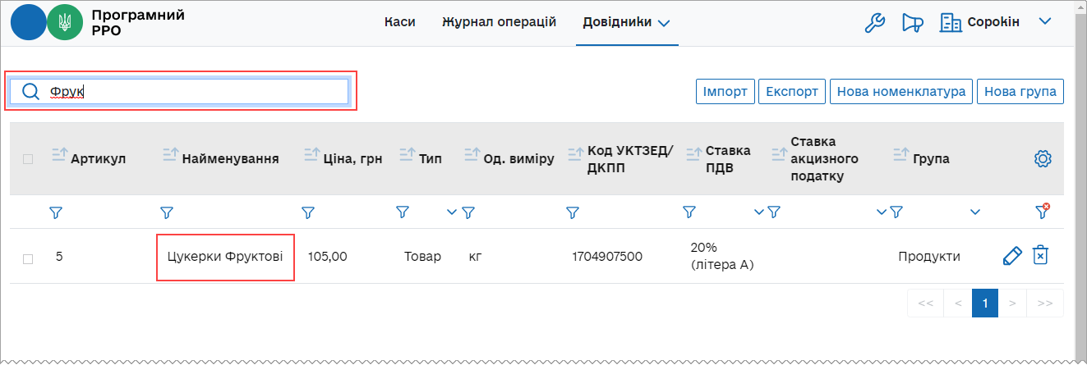
Рисунок 32. Поле пошуку номенклатури за назвою та артикулом на сторінці довідника «Номенклатура»
Таблиця номенклатури надає можливість використання фільтру по кожній колонці. Це забезпечує відбір даних за значенням певного параметру (тобто за певним значенням у обраній колонці таблиці). Для відбору даних за значенням колонки введіть потрібне значення у рядку фільтра (Рисунок 33).
У колонках «Тип», «Ставка ПДВ», «Ставка акцизного податку», «Група» можна обрати значення для фільтру зі списку. Для використання списку натисніть кнопку біля фільтру у заголовку колонки. У списку, що відкриється, оберіть значення, за яким потрібно відфільтрувати дані. Значення обираються з підключеного переліку за даними відповідних довідників: «Ставки податків та зборів», «Групи номенклатури».
Можна обрати декілька значень для однієї колонки, а також, встановити фільтри для кількох колонок одночасно (Рисунок 33). Для швидкого очищення обраних у фільтрах параметрів, натисніть іконку .
За замовчуванням у таблиці відображені всі записи.
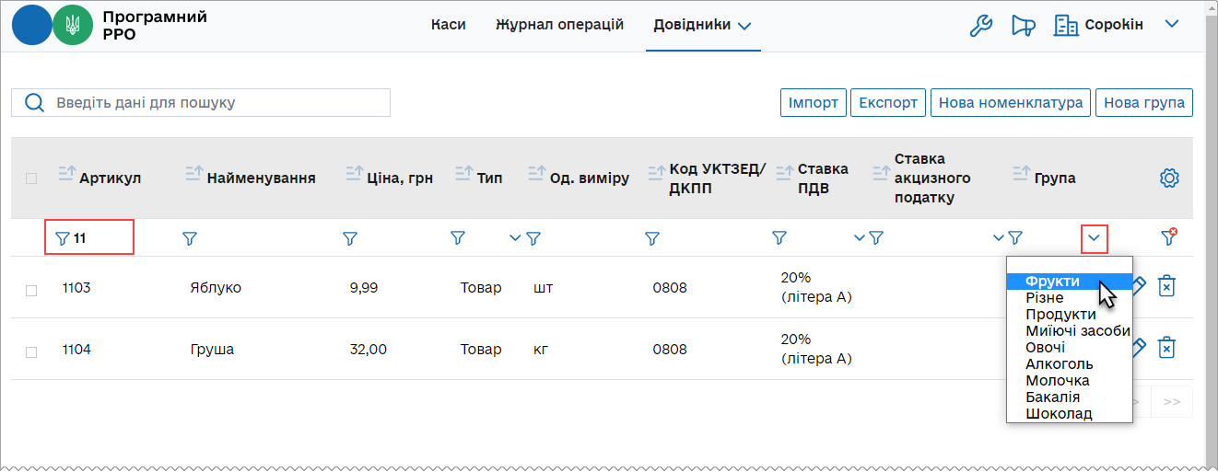
Рисунок 33. Встановлення фільтрів для пошуку номенклатури за значенням колонок на сторінці довідника «Номенклатура»
Можна сортувати записи довідника за значеннями колонок, для цього натисніть іконку (для сортування за зростанням значення) або (для сортування за спаданням значення) у заголовку колонки.

Перегляд, редагування та видалення номенклатури
Для перегляду та редагування картки номенклатури натисніть на рядку номенклатури лівою кнопкою миші або натисніть іконку у рядку номенклатури. Відкриється картка номенклатури у режимі редагування (Рисунок 34):
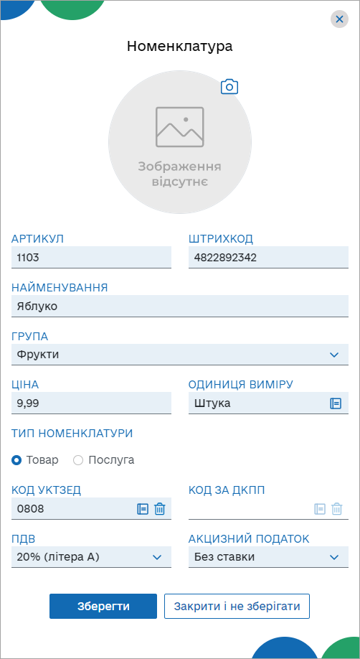
Рисунок 34. Вікно картки «Номенклатура» у режимі редагування
За потреби, внесіть необхідні зміни у поля картки та натисніть кнопку «Зберегти» (Рисунок 34) для збереження нових даних. Щоб закрити картку без збереження змін, натисніть кнопку «Закрити і не зберігати».
Щоб видалити номенклатуру, натисніть кнопку у відповідному рядку.
У вікні, що відкриється, натисніть «Так», щоб підтвердити видалення даних (Рисунок 35).
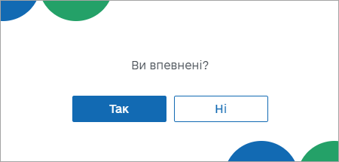
Рисунок 35. Вікно для підтвердження видалення запису з довідника «Номенклатура»
Щоб одночасно видалити кілька позицій, встановіть позначки на початку потрібних рядків та натисніть «Видалити» у заголовку таблиці (Рисунок 36).
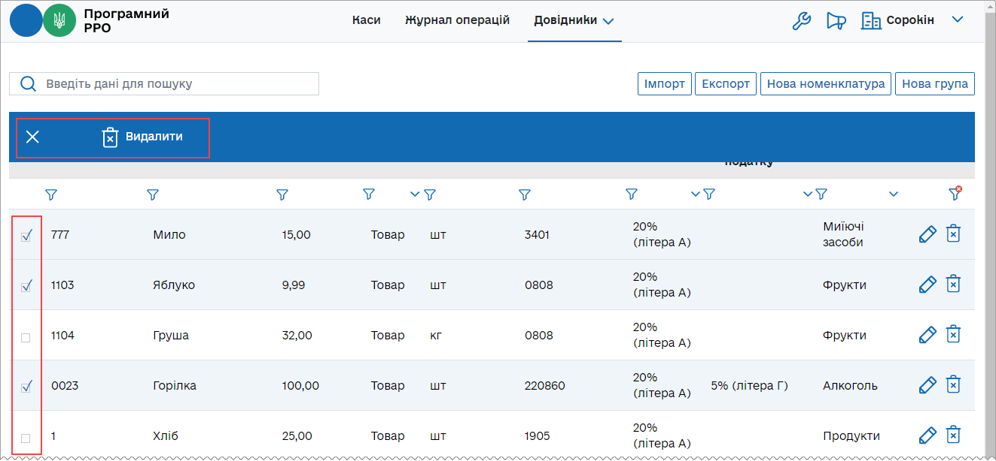
Рисунок 36. Вибір кількох позицій для одночасного видалення із довідника «Групи номенклатури»
Щоб скасувати видалення, натисніть «Х» у заголовку.
Для швидкого виділення всіх позицій, встановіть відмітку у заголовку таблиці.

Імпорт номенклатури
Номенклатурні позиції можна імпортувати із файлів у форматі *.csv, що містять перелік номенклатурних позицій та їх основні параметри (найменування, артикул, одиниця виміру, код УКТЗЕД тощо). Розмір файлу не повинен перевищувати 5 МБ.
Структура файлу повинна відповідати наступним вимогам:
- файл містить перший рядок-заголовок з назвами колонок файлу, що відповідають параметру, який в них зберігається (наприклад, «Найменування», «Група», «Артикул» тощо);
- файл повинен містити обов'язкові поля (колонки): «Артикул», «Назва товару», «Ціна», «Одиниця виміру», «Тип», якщо обов'язкові поля у файлі відсутні, імпорт не виконується;
- кожній номенклатурній позиції відповідає окремий рядок файлу;
- кожен параметр номенклатурної позиції зберігається у окремій клітинці файлу;
- колонка «Тип» повинна містити ознаку: «1» - товар або «2» - послуга, якщо поле не заповнене, за замовчуванням під час імпорту встановлюється тип - «Товар».
Файл можна створити за допомогою Excel.
Увага, заборонено змінювати назву колонок та додавати нові. Зміна послідовності розташування колонок допускається
Колонки повинні мати структуру:
Назва колонки | Тип | Ширина
Артикул* | Символьний | 64
Штрихкод | Числовий | 64
УКТЗЕД | Числовий | 15
ДКПП | Числовий | 15
Назва товару* | Символьний | 200
Одиниця виміру(код)* | Числовий | 4
Одиниця виміру(назва) | Символьний | 100
Ціна* | Числовий | 15
ПДВ(літера) | Символьний | 1
ПДВ(ставка) | Числовий | 2
Акциз(літера | Символьний | 1
Акциз(ставка) | Числовий | 2
Тип*:  1 – товар  2 – послуга | Числовий | 10
Група | Символьний | 50
Зверніть увагу! Обов’язкові для заповнення дані позначені *.
Для імпорту даних у довідник виконайте дії:
- Натисніть кнопку «Імпорт» (Рисунок 37).
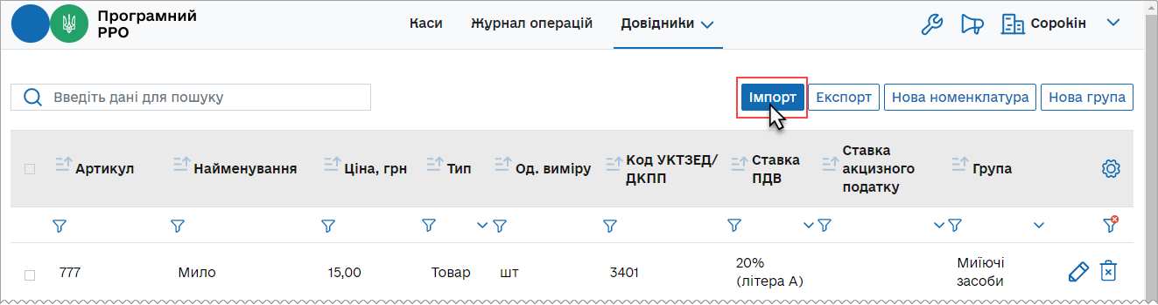
Рисунок 37. Кнопка «Імпорт» на сторінці довідника «Номенклатура»
- У вікні «Оберіть файл для імпорту номенклатури» (Рисунок 38) у відповідних полях оберіть параметри імпорту даних:
- «Замінити записи у довіднику» - існуючі дані видаляються з довідника, у довіднику будуть збережені лише імпортовані дані;
- «Доповнити записи у довіднику» - імпортовані записи будуть додані до існуючих даних (за замовчуванням).
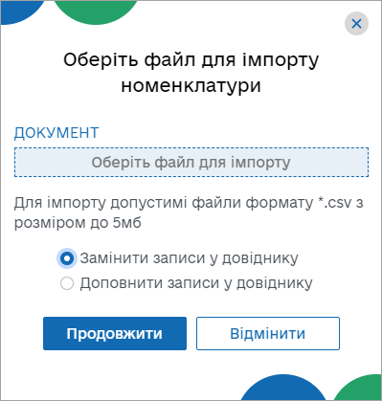
Рисунок 38. Вікно «Оберіть файл для імпорту номенклатури»
- «Оберіть файл для імпорту» - натисніть на поле та у вікні, що відкриється (Рисунок 39), оберіть файл, що містить перелік номенклатурних позицій, які потрібно імпортувати, натисніть «Відкрити».
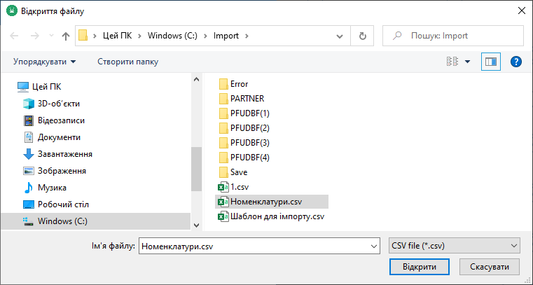
Рисунок 39.Вибір файлу для імпорту у вікні «Відкриття файлу»
- Ім’я обраного файлу буде відображене у вікні «Оберіть файл для імпорту номенклатури» (Рисунок 40). Щоб розпочати імпорт, натисніть «Продовжити».
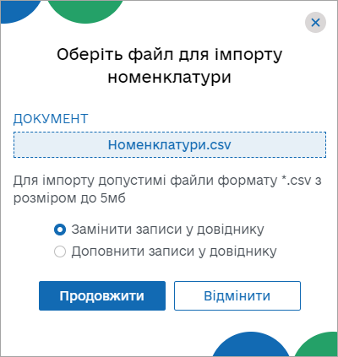
Рисунок 40. Назва обраного для імпорту файлу у вікні «Оберіть файл для імпорту номенклатури»
- Буде виконано імпорт даних у довідник. Тривалість процесу залежить від обсягу даних, що імпортуються. По завершенню імпорту ПЗ ПРРО повідомить користувача про результат виконання імпорту (Рисунок 41):
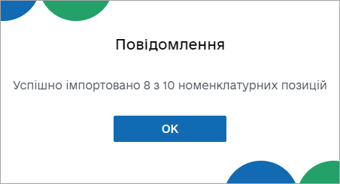
Рисунок 41. Повідомлення про завершення імпорту
- Натисніть кнопку «ОК». Імпортовані дані будуть відображені на сторінці довідника.

Експорт номенклатури
Номенклатурні позиції можна експортувати із довідника «Номенклатура» у файл формату *.csv. Сформовані при експорті файли містять перелік номенклатурних позицій та їх основні параметри.
Для експорту даних у файл виконайте наступні дії:
- Натисніть кнопку «Експорт» (Рисунок 42).
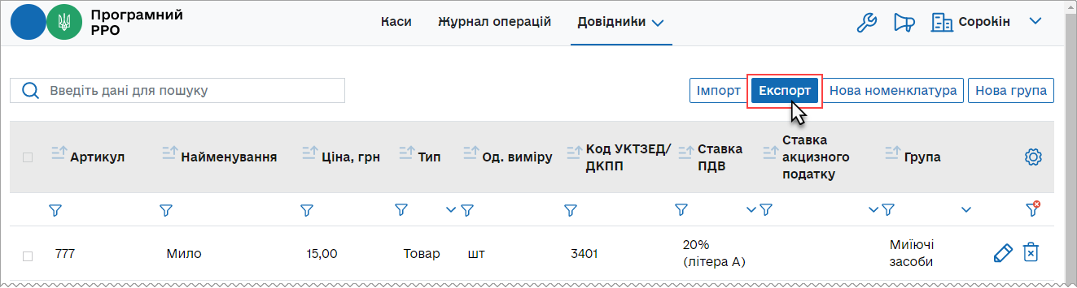
Рисунок 42. Кнопка «Експорт» на сторінці довідника «Номенклатура»
- Файл з даними довідника «Номенклатура» буде збережено з іменем формату:
««Номенклатура_ ДД_ММ_РРРР.csv»,», де:
<час збереження даних> - час ДД_ММ_РРРР – дата збереження експортованих даних у форматі: ДД-ММ-РРРР-ГГ-ХХ-СС (ДД - день, ММ - місяць, РРРР - рік, ГГ - години, ХХ - хвилини та СС - секунди);.
- <назва СГ> - назва суб'єкта господарювання, що обув обраний під час авторизації у програмі (Рисунок 3Рисунок 3).
Файл з даними довідника зберігається у папці, що налаштована для збереження завантажень у вашому браузері (за замовчуванням C:\Users\<Ваш користувач>\Downloads) (Рисунок 43).
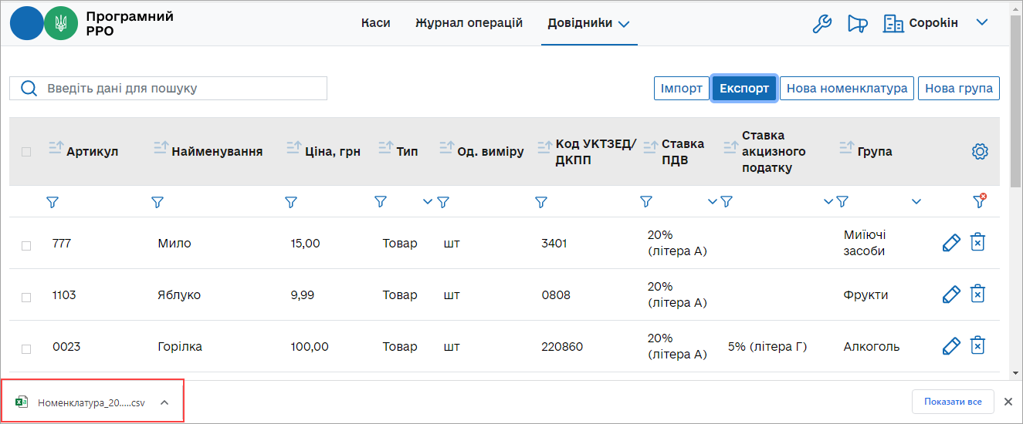
Рисунок 43. Ім’я файлу експортованих даних у рядку завантажень браузера

Довідник «Групи номенклатури»
У розділі «Довідники» можна створювати власний довідник «Групи номенклатури». Значення довідника можна обирати при створенні карток номенклатури у довіднику «Номенклатура».
Щоб відкрити довідник «Групи номенклатури», оберіть пункт меню «Довідники - Групи номенклатури» (Рисунок 23). Відкриється сторінка довідника «Групи номенклатури» (Рисунок 44).
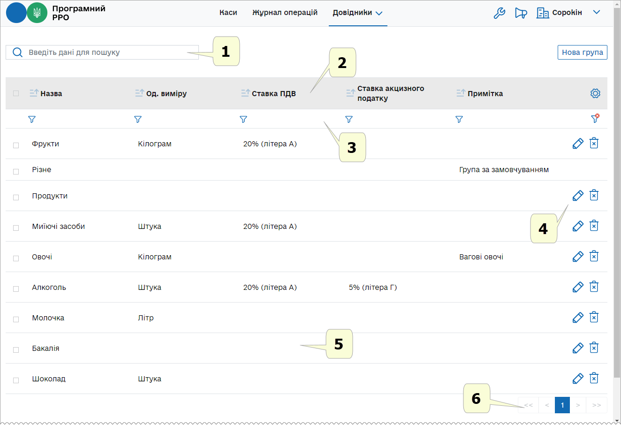
Рисунок 44. Сторінка довідника «Групи номенклатури»
Сторінка довідника містить такі елементи:
- Поле пошуку груп номенклатури за їх параметрами. Знайти інформацію у довіднику можна, ввівши значення параметру ставки або її назву у полі пошуку. На сторінці будуть відображені ставки, що відповідають введеному значенню.
- Заголовок таблиці довідника. Заголовок містить іконки , які дозволяють сортувати вміст таблиці у алфавітному порядку за значеннями певних колонок. За допомогою кнопки можна налаштувати структуру табличного представлення інформації – відобразити або приховати колонки таблиці. Для цього натисніть іконку та встановіть позначки біля назв колонок, які потрібно відобразити.
- Фільтри для пошуку та сортування даних таблиці за певними колонками (параметрами). Таблиця надає можливість використання фільтру по кожній колонці. Це забезпечує відбір даних за значенням певного параметру (тобто за певним значенням у обраній колонці таблиці). Для швидкого очищення обраних у фільтрах параметрів, натисніть іконку .
Для відбору даних за значенням колонки введіть потрібне значення у рядку фільтра (Рисунок 45).
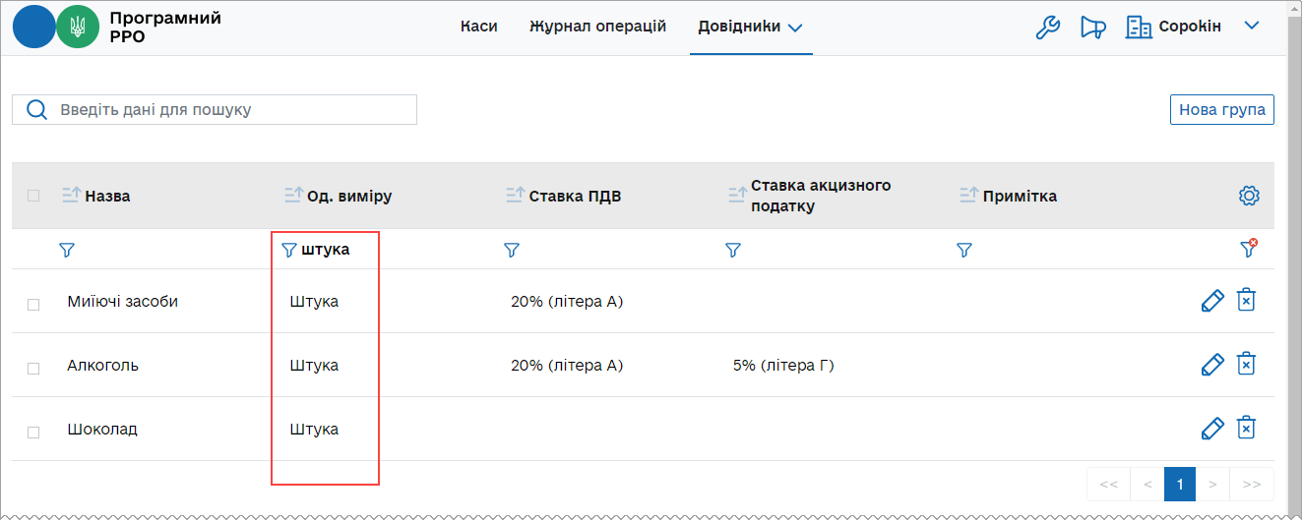
Рисунок 45. Встановлення фільтрів для пошуку групи за значенням колонок на сторінці довідника «Групи номенклатури»
- Кнопки редагування та видалення ставок податків/зборів. (Див. розділ 3.5.2.2. «Перегляд, редагування та видалення групи номенклатури»)
- Рядки таблиці довідника, що містять інформацію про групи номенклатури.
Довідник «Групи номенклатури» відображається у вигляді таблиці з колонками, в яких зазначені параметри груп номенклатури:
- «Найменування» - назва групи номенклатури;
- «Од. виміру» - одиниця виміру, що присвоюється всім товарам/послугам групи номенклатури;
- «Ставка ПДВ» - ставка ПДВ та літера, що присвоюється всім товарам/послугам групи номенклатури;
- «Ставка акцизного податку» - відсоток ставки та літера, що присвоюється всім товарам/послугам групи;
- «Примітка» - зазначається коментар до групи номенклатури.
- Кнопки для переходу між сторінками довідника. Щоб перейти на потрібну сторінку, натисніть на її номер. Щоб перейти на наступну/попередню сторінку, натискайте на кнопки / . Щоб перейти на першу/останню сторінку, натискайте кнопки / .
У довіднику «Групи номенклатури» за замовчуванням присутня системна група «Різне». Операції редагування та видалення для групи «Різне» недоступні. В системній групі відсутні значення: «Одиниця виміру», «Ставка ПДВ», «Ставка акцизного податку».
Знайти інформацію можна, ввівши назву або значення іншого параметру групи у полі пошуку. На сторінці довідника будуть відображені групи номенклатури, що відповідають введеному значенню.
Таблиця довідника забезпечує можливість використання фільтру по кожній колонці. Це забезпечує відбір даних за значенням певного параметру (тобто за певним значенням у обраній колонці таблиці). Для відбору даних за значенням колонки введіть потрібне значення у рядку фільтра (Рисунок 45). Можна застосовувати фільтри одночасно у кількох колонках. За замовчуванням у таблиці відображені всі записи довідника.

Додавання групи номенклатури
Важливо! При першому відкритті ПЗ ПРРО у довіднику «Групи номенклатури» присутня лише системна група «Різне».
Додавання позиції у довідник виконується вручну.
Дані зберігаються у довіднику у вигляді картки, що містить інформацію про групу номенклатури.
Щоб додати групу номенклатури, виконайте дії:
- Натисніть кнопку «Нова група» (Рисунок 46):
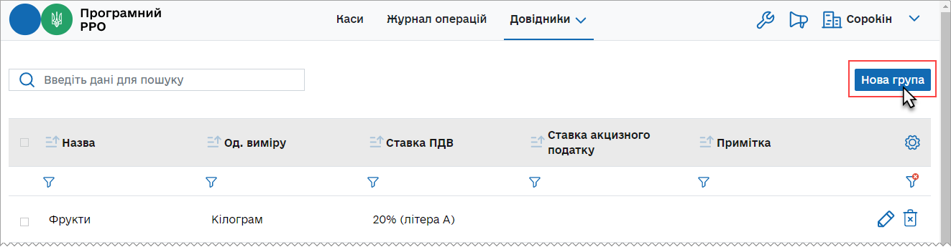
Рисунок 46. Кнопка «Нова група» на сторінці довідника «Групи номенклатури»
- Відкриється вікно «Нова номенклатурна група» для введення даних про групу номенклатури (Рисунок 47).
При створенні нової номенклатурної групи потрібно заповнити всі поля картки:
- «Назва» - назва номенклатурної групи;
- «Базова одиниця виміру» - одиниця виміру для групи, обирається з підключеного системного довідника;
- «ПДВ» - зазначається відсоток ПДВ разом з літерним позначенням, (обираються з підключеного переліку, значення відображаються за даними довідника «Ставки податків та зборів», докладно про створення ставок дивіться п. 3.5.3.1 «Додавання ставки податку/збору»);
- «Акцизний податок» - зазначається ставка оподаткування у відсотках з літерним позначенням (обираються з підключеного переліку, значення відображаються за даними довідника «Ставки податків та зборів», докладно про створення ставок дивіться п. 3.5.3.1 «Додавання ставки податку/збору»);
- «Примітка» - додаткові дані або характеристика групи товарів/послуг.
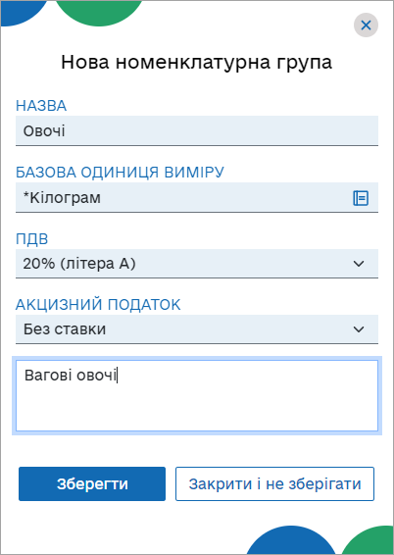
Рисунок 47. Вікно «Нова номенклатурна група»
- Для збереження даних натисніть кнопку «Зберегти».
- Рядок доданої групи з’явиться у таблиці довідника.
Зверніть увагу, при виборі поля «Група» у Картці номенклатури, поля «Одиниця виміру», «ПДВ» та «Акцизний податок» заповнюється автоматично на підставі даних з карки групи номенклатури.
Також, додати нову групу номенклатури можна на сторінці довідника «Номенклатура», натиснувши кнопку «Нова група» у верхній частині сторінки довідника (Рисунок 24).

Перегляд, редагування та видалення групи номенклатури
Для перегляду та редагування картки номенклатурної групи натисніть на рядку групи лівою кнопкою миші або натисніть іконку у рядку групи номенклатури. Відкриється картка номенклатурної групи у режимі редагування (Рисунок 48):
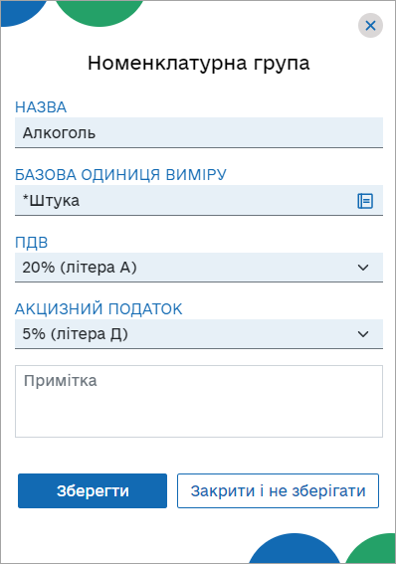
Рисунок 48. Вікно «Номенклатурна група» у режимі редагування
За потреби, внесіть необхідні зміни у поля картки та натисніть кнопку «Зберегти» (Рисунок 48) для збереження нових даних. Щоб закрити картку без збереження змін, натисніть кнопку «Закрити і не зберігати».
Щоб видалити групу номенклатури, натисніть кнопку у відповідному рядку.
У вікні, що відкриється натисніть «Так», щоб підтвердити видалення даних (Рисунок 49).
Рисунок 49. Вікно для підтвердження видалення запису з довідника «Групи номенклатури»
Важливо! Якщо група номенклатури була видалена із довідника, всі товари/послуги, що належали до цієї групи, автоматично переміщуються у системну групу «Різне».
Важливо! Можна видалити лише порожню групу, що не містить номенклатури (група не обрана у картках номенклатури див. п. 3.5.1.1. «Додавання номенклатури»). При видаленні групи, що містить номенклатуру, буде виведене попередження про необхідність перемістити номенклатуру до іншої групи (Рисунок 50).
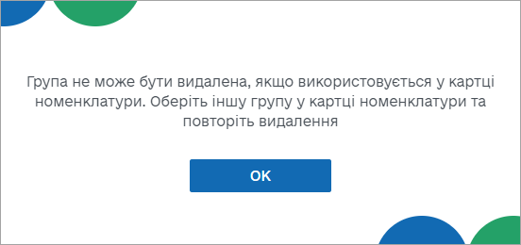
Рисунок 50. Попередження про необхідність перемістити номенклатуру до іншої групи перед видаленням групи номенклатури
Щоб одночасно видалити кілька позицій, встановіть позначки на початку потрібних рядків та натисніть «Видалити» у заголовку таблиці (Рисунок 51).
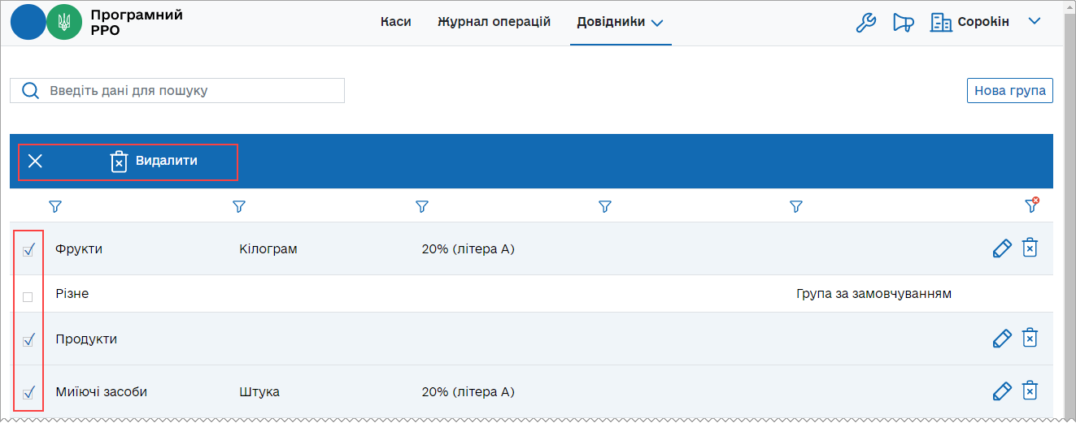
Рисунок 51. Вибір кількох позицій для одночасного видалення із довідника «Групи номенклатури»
Щоб скасувати видалення, натисніть «Х» у заголовку.
Для швидкого виділення всіх позицій, встановіть відмітку у заголовку таблиці.

Довідник «Ставки податків та зборів»
Керування ставками податків і зборів здійснюється у довіднику «Ставки податків та зборів». Щоб відкрити довідник «Ставки податків та зборів», оберіть пункт меню «Довідники - Ставки податків та зборів» (Рисунок 23).
Відкриється сторінка довідника «Ставки податків та зборів» (Рисунок 52).
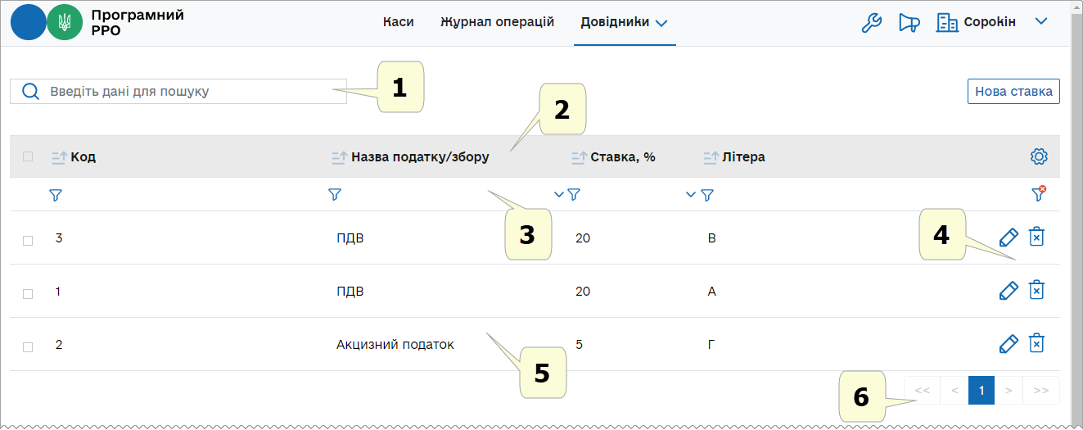
Рисунок 52. Сторінка довідника «Ставки податків та зборів»
Сторінка довідника містить наступні елементи:
- Поле пошуку ставок за їх параметрами. Знайти інформацію у довіднику можна, ввівши значення параметру ставки або її назву у полі пошуку. На сторінці будуть відображені ставки, що відповідають введеному значенню.
- Заголовок таблиці довідника. Заголовок містить іконки , які дозволяють сортувати вміст таблиці у алфавітному порядку за значеннями певних колонок.
За допомогою кнопки можна налаштувати структуру табличного представлення інформації – відобразити або приховати колонки таблиці. Для цього натисніть іконку та встановіть позначки біля назв колонок, які потрібно відобразити.
- Фільтри для пошуку та сортування даних таблиці за певними колонками (параметрами). Таблиця надає можливість використання фільтру по кожній колонці. Це забезпечує відбір даних за значенням певного параметру (тобто за певним значенням у обраній колонці таблиці). Для відбору даних за значенням колонки введіть потрібне значення у рядку фільтра. У колонці «Назва податку/збору» можна обрати значення для фільтру зі списку. Для використання списку натисніть кнопку біля фільтру у заголовку колонки. У списку, що відкриється, оберіть значення, за яким потрібно відфільтрувати дані. Для швидкого очищення обраних у фільтрах параметрів, натисніть іконку .
- Кнопки редагування та видалення ставок податків/зборів. (Див. розділ 3.5.3.2. «Перегляд, редагування та видалення ставок податків і зборів»).
- Рядки таблиці довідника, що містять інформацію про ставки податків/зборів.
Довідник «Ставки податків та зборів» відображається у вигляді таблиці з колонками, в яких зазначені параметри ставок:
- «Код» - порядковий номер запису у довіднику, значення повинно бути унікальним для кожного запису довідника;
- «Назва податку/збору» - назва податку («ПДВ», «Акцизний податок»);
- «Ставка» - відсоткове значення податку;
- «Літера» - літерне значення податку. Для ставок податків певна літера може бути присвоєна лише один раз. Дублювання літер у кількох записах довідника не допускається.
- Кнопки для переходу між сторінками довідника. Щоб перейти на потрібну сторінку, натисніть на її номер. Щоб перейти на наступну/попередню сторінку, натискайте на кнопки / . Щоб перейти на першу/останню сторінку, натискайте кнопки / .

Додавання ставки податку/збору
Важливо! При першому відкритті ПЗ ПРРО у довіднику «Ставки податків та зборів» дані відсутні.
Інформація про ставки податків/зборів зберігається у довіднику у вигляді карток ставок податків/зборів.
Щоб додати ставку у довідник, виконайте дії:
- Натисніть кнопку «Нова ставка» (Рисунок 53):
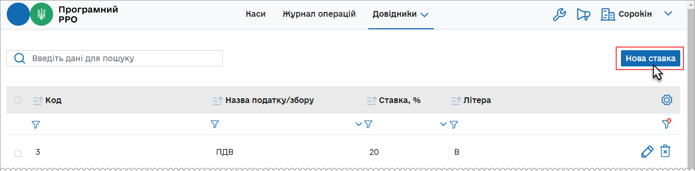
Рисунок 53. Кнопка «Нова ставка» на сторінці довідника «Ставки податків та зборів»
- Відкриється вікно «Нова ставка» для введення даних про ставку податку/збору (Рисунок 54):
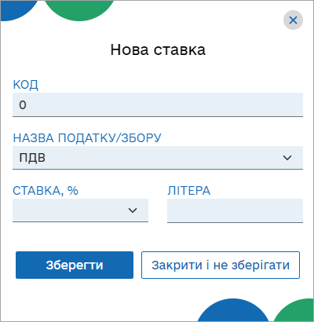
Рисунок 54. Вікно «Нова ставка»
- Заповніть всі поля картки:
- «Код» - введіть порядковий номер запису у довіднику, значення повинно бути унікальним для кожного запису довідника;
- «Назва податку/збору» - у списку, що відкриється, оберіть назву податку («ПДВ», «Акцизний податок»);
- «Ставка, %» - зі списку оберіть відсоткове значення податку (доступні значення визначаються обраною назвою податку);
- «Літера» - введіть літерне значення податку, якщо введено маленьку літеру, ПЗ автоматично замінить її на велику. Для ставок податків певна літера може бути присвоєна лише один раз. Дублювання літер у кількох записах довідника не допускається.
- Натисніть кнопку «Зберегти» для збереження даних.
- Рядок доданої ставки з’явиться у таблиці довідника.
Відсоткове та літерне значення податку, встановлене для певної номенклатурної позиції, при продажу цієї позиції відображається в зареєстрованому фіскальному чеку.

Перегляд, редагування та видалення ставок податків і зборів
Для перегляду та редагування картки податку/збору натисніть на рядку ставки лівою кнопкою миші або натисніть іконку у рядку ставки. Відкриється картка ставки податку/збору у режимі редагування (Рисунок 55):
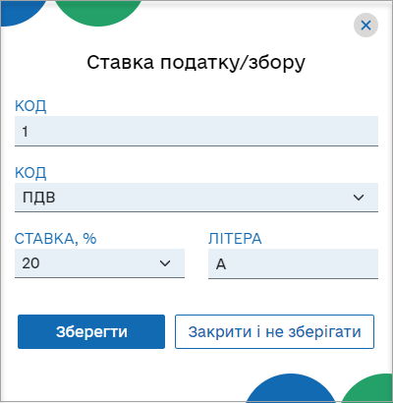
Рисунок 55. Вікно «Ставка податку/збору» у режимі редагування
Внесіть необхідні зміни та натисніть кнопку «Зберегти» для збереження нових даних. Щоб закрити картку без збереження змін, натисніть кнопку «Закрити і не зберігати».
Щоб видалити ставку, натисніть іконку у відповідному рядку та у вікні, що відкриється натисніть «Так», щоб підтвердити видалення даних (Рисунок 52).
Щоб одночасно видалити кілька позицій, встановіть позначки на початку потрібних рядків та натисніть «Видалити» у заголовку таблиці (Рисунок 56).
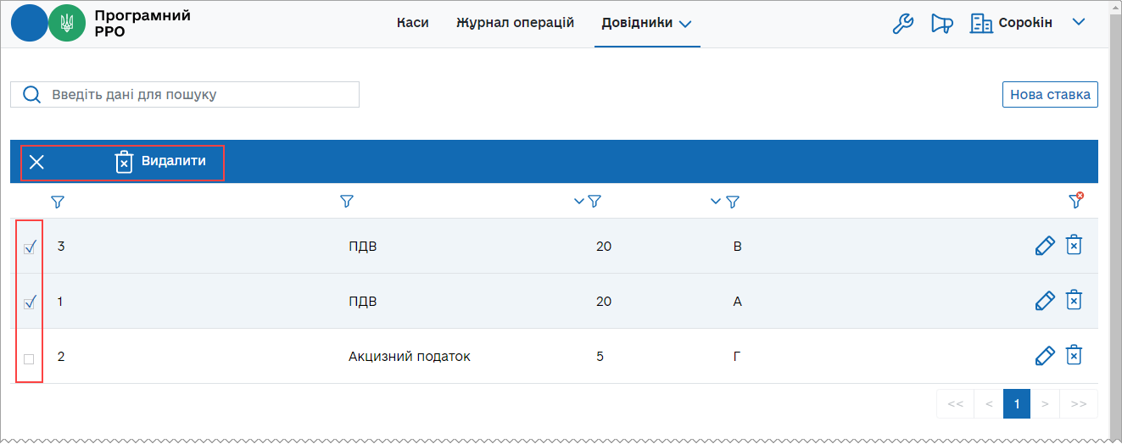
Рисунок 56. Вибір кількох позицій для видалення з довідника «Ставки податків і зборів»
Щоб скасувати видалення, натисніть «Х» у заголовку.
Для швидкого виділення всіх позицій, встановіть відмітку у заголовку таблиці.

Робоче місце касира (РМК). Сторінка каси
Сторінка «Робоче місце касира» забезпечує касирів наступними функціональними можливостями:
- реєстрація розрахункових операцій при продажу товарів/наданні послуг;
- формування чеку на підставі даних про товари/послуги з «Кошику»: чек продажу, чек повернення;
- проведення оплати чека з вибором форми: Готівкова / Безготівкова / Готівкова/Безготівкова оплата;
- формування розрахункового документу під час повернення (відмови) від товарів (послуг);
- формування та друк X-звіту за даними ПРРО;
- створення та реєстрація службових чеків: службове внесення, службова видача.
Робота касира в РМК складається, зазвичай, з 3-х основних кроків:
1. Касир сканує штрих-коди товарів/послуг, вносить їх вручну або додає товари/послуги за найменуванням.
2. Покупець сплачує за товар чи послугу готівкою або карткою, касир формує чек та обирає відповідну форму оплати, заповнює необхідні дані та реєструє чек, чек автоматично передається на ФСКО, де йому присвоюється фіскальний номер з QR-кодом.
3. Отримавши відповідь від контролюючого органу з номером фіскального чека, продавець роздруковує чек або надсилає його покупцю на e-mail.
Сторінка «Робоче місце касира» автоматично відкривається після відкриття зміни (див. п. 3.6.1. «Відкриття зміни»).
Якщо зміна на ПРРО вже відкрита, для входу у РМК, перейдіть на головну сторінку програми, розділ «Каси», та у блоці відомостей про ПРРО натисніть кнопку «Перейти до зміни» (Рисунок 57).
Зверніть увагу! Працювати з РМК може касир, який відкрив зміну. Старший касир може входити до РМК, на яких відкриті зміни іншими касирами.

Відкриття зміни
Щоб розпочати роботу з РМК, необхідно відкрити зміну на обраному ПРРО.
Для відкриття зміни виконайте наступні дії:
- Відкрийте розділ «Каси». Щоб перейти до розділу «Каси» з будь-якого іншого розділу ПЗ, оберіть пункт меню «Каси» або натисніть іконку з логотипом у верхній частині сторінки (Рисунок 57).
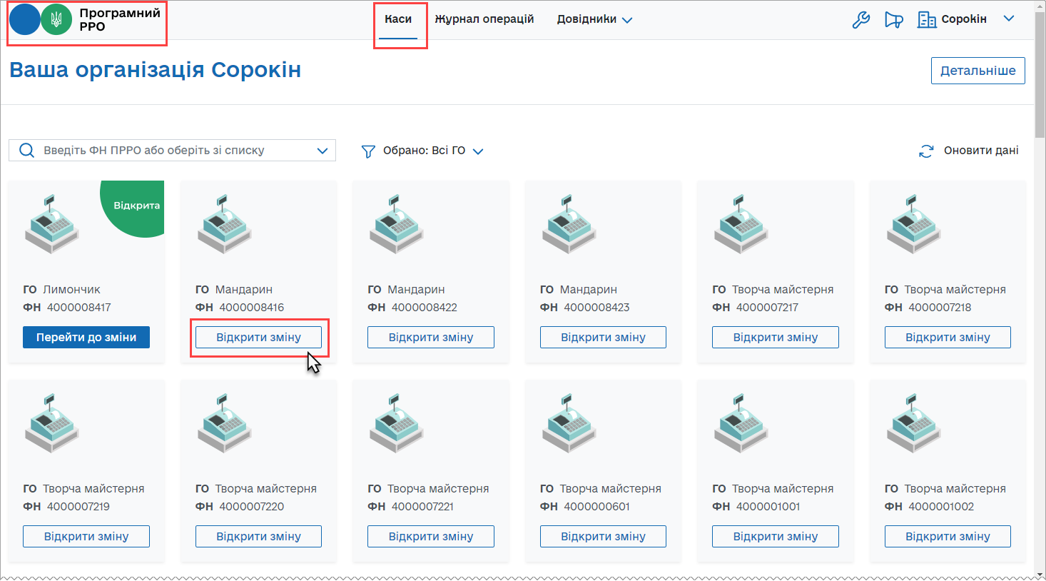
Рисунок 57. Кнопка «Відкрити зміну» у блоці відомостей про ПРРО, розділ «Каси»
- У блоці відомостей про ПРРО натисніть кнопку «Відкрити зміну».
- Відкриється вікно «Відкриття зміни».
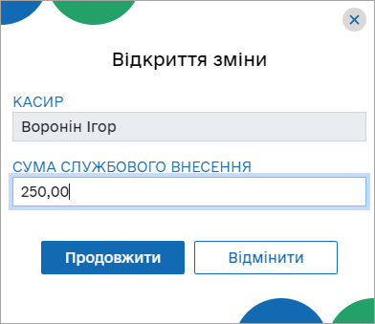
Рисунок 58. Вікно «Відкриття зміни»
Вікно містить наступні поля:
- «Касир» -відображається ПІБ авторизованого касира;
- «Сума службового внесення» - у разі потреби, введіть суму готівки, яка фактично зберігається на місці проведення розрахунків на момент реєстрації першої розрахункової операції, що проводиться після виконання Z-звіту. Якщо поле залишити із значенням 0,00, у такому разі відкриття зміни відбувається без виконання операції «Службове внесення».
- Натисніть «Продовжити». Якщо ви вказали суму у полі «Сума службового внесення», виконується формування та відправка на сервер ДПС службового чека «Службове внесення». На екран буде виведено друковану форму зареєстрованого чека (Рисунок 59):
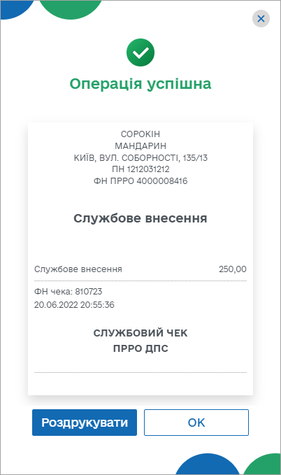
Рисунок 59. Друкована форма чека «Службове внесення»
Зверніть увагу! При активованому налаштуванні «Тестовий режим» (див. розділ 3.4.22. «Тестовий режим») всі операції у ПРРО реєструються у тестовому режимі та у друкованій формі чеків відображається напис «Тестовий нефіскальний чек».
- Щоб роздрукувати документ, натисніть кнопку «Роздрукувати» (до пристрою, де працює ПРРО ДПС повинен бути підключений та налаштований принтер). Для продовження натисніть «ОК».
Службове внесення можна виконати на сторінці РМК (див. п. 3.6.6. «Службове внесення»).
Після виконання вищезазначених дій, обраний ПРРО буде переведено у стан «Зміна відкрита» (Рисунок 57).
Відкриється сторінка РМК (Рисунок 60).
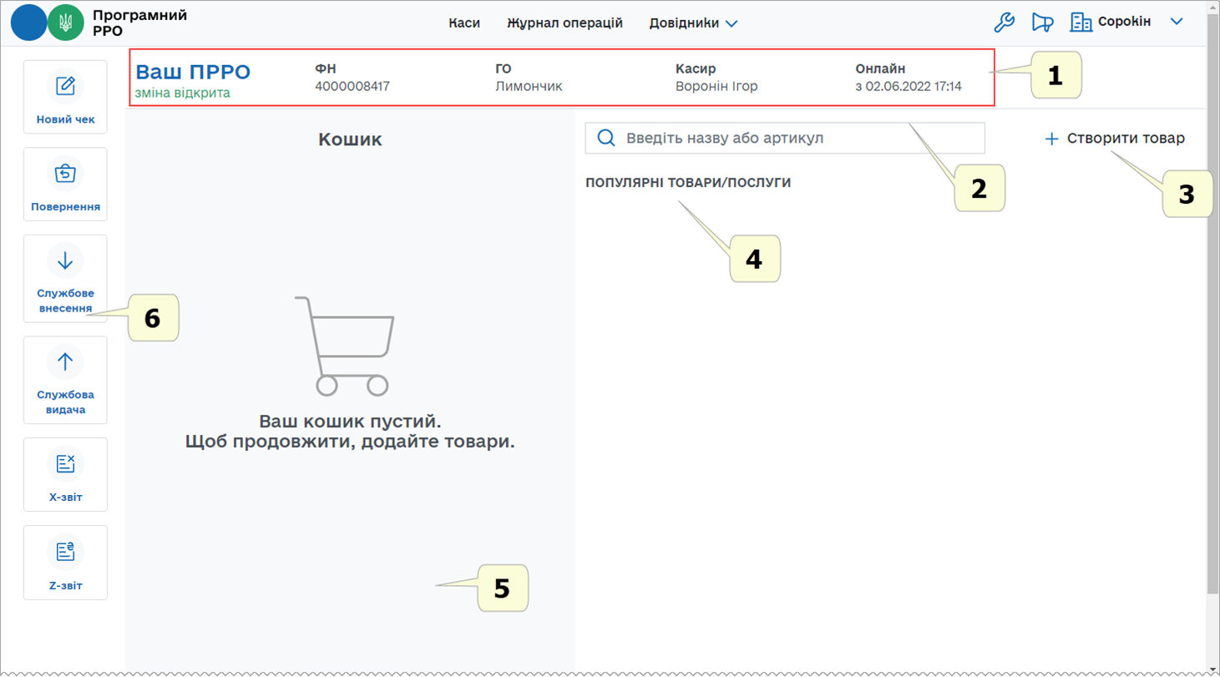
Рисунок 60. Сторінка РМК
На сторінці доступні наступні елементи:
- Блок, що містить інформацію: про стан зміни, фіскальний номер ПРРО, назву ГО, ПІБ касира, що відкрив зміну, режим роботи ПРРО - онлайн або офлайн.
- Поле для пошуку номенклатури у довіднику «Номенклатура».
- Кнопка для створення нової номенклатури, у випадку, якщо товар/послуга відсутні у довіднику «Номенклатура».
- Поле для відображення популярних товарів, допомагає швидко додати у чек товари/послуги, які часто продаються.
- Область «Кошик». У цю область додаються товари/послуги для подальшого формування та реєстрації чека.
- Меню РМК. У меню РМК доступні такі операції:
- «Новий чек» - створення та реєстрація чека продажу;
- «Повернення» - створення та реєстрація видаткового чека та повернення коштів покупцю;
- «Службове внесення» - виконання операції «Службове внесення»;
- «Службова видача» - виконання операції «Службова видача»;
- «X-звіт» - створення Х-звіту, що містить дані з початку зміни до моменту формування звіту, та дає можливість контролювати і звіряти наявну кількість коштів за проведеними розрахунковими операціями;
- «Z-звіт» - створення Z-звіту та закриття зміни.

Створення чека продажу
Режим створення чека продажу вмикається автоматично після відкриття зміни ПРРО. Для активації форми заповнення нового чека натисніть кнопку меню «Новий чек».

Додавання товару/послуги у чек з довідника «Номенклатура»
Щоб створити чек продажу, виконайте операції:
- Для активації форми заповнення нового чека натисніть кнопку меню «Новий чек» (Рисунок 61).
- Додайте товару/послугу у чек. Для цього оберіть один із способів:
- скануйте штрих-код номенклатури, для використання сканера штрих-кодів підключіть його до USB-порту пристрою, на якому працює ПРРО. Програма автоматично знайде сканер та касир зможе використовувати його для додавання товарів/послуг;
- або введіть значення артикулу, штрих-коду або найменування товару/послуги у рядку пошуку, що розташовано у верхній частині сторінки, відкриється список відповідних товарів/послуг з довідника «Номенклатура», оберіть потрібний товар/послугу (Рисунок 61):
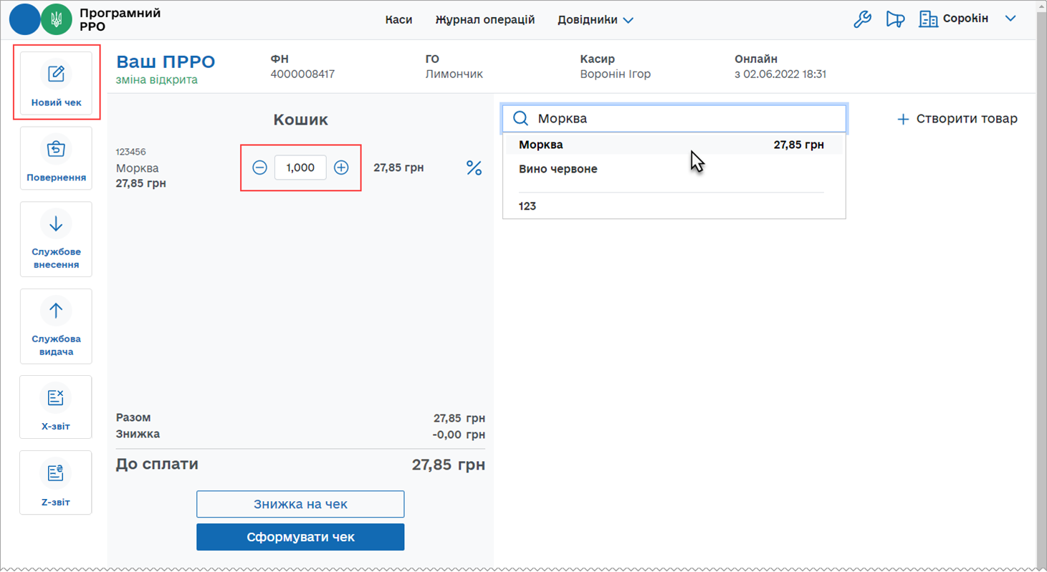
Рисунок 61. Додавання товару/послуги у «Кошик» з довідника «Номенклатура» на сторінці РМК
- Доданий товар/послуга відображається у «Кошику» - області у лівій частині сторінки РМК.
- При додаванні позиції у «Кошик» в полі «Кількість» автоматично проставляється значення одиниці з трьома знаками після коми - 1,000. Введіть необхідну кількість товару/послуги, натискайте кнопку , щоб збільшити кількість, або кнопку , щоб зменшити кількість, або ж введіть потрібну кількість вручну. Загальна вартість позиції перераховується автоматично, в залежності від введеної кількості товару/послуги.
Для видалення товару/послуги з «Кошика» встановіть його кількість, що дорівнює 0, товар/послугу буде видалено автоматично.
Якщо у «Кошик» додано кілька однакових номенклатурних позицій (позиції мають однакові назву та ціну), то такі позиції об’єднаються в одну, і, відповідно, кількість та вартість товару/послуги у «Кошику» автоматично перераховується.
Якщо присутні декілька позицій з однаковою назвою, але різною ціною, такий товар/послуга буде відображатися в окремих позиціях «Кошика».
Зверніть увагу! У разі потреби, щоб скасувати формування поточного чека та перейти до створення наступного чека, натисніть кнопку «Новий чек». У вікні, що відкриється, натисніть «Створити», щоб перейти до вікна створення нового чека (Рисунок 62).
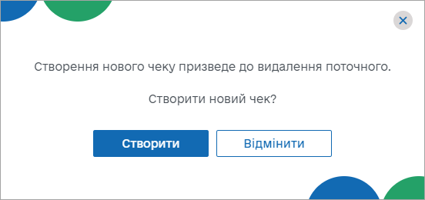
Рисунок 62. Вікно підтвердження скасування поточного чека

Додавання товару/послуги у чек зі списку «Популярні товари/послуги»
У списку «Популярні товари/послуги» відображаються номенклатурні позиції, які були продані в поточній зміні 10 разів і більше.
Якщо таких позицій нема в поточній зміні, програма автоматично відбирає популярні товари/послуги з попередньої зміни. Пошук номенклатурних позицій може відбуватися по трьох останніх змінах.
Перелік товарів поповнюється відповідно до реалізації товарів/послуг у зміні.
Щоб додати популярний товар у «Кошик» виконайте дії:
- Вкажіть кількість популярного товару у області «Популярні товари/послуги». Кількість можна вводити вручну у поле «Кількість» або, натискаючи кнопку (Рисунок 63). По натисканню кнопки кількість товару у чеку зменшується.
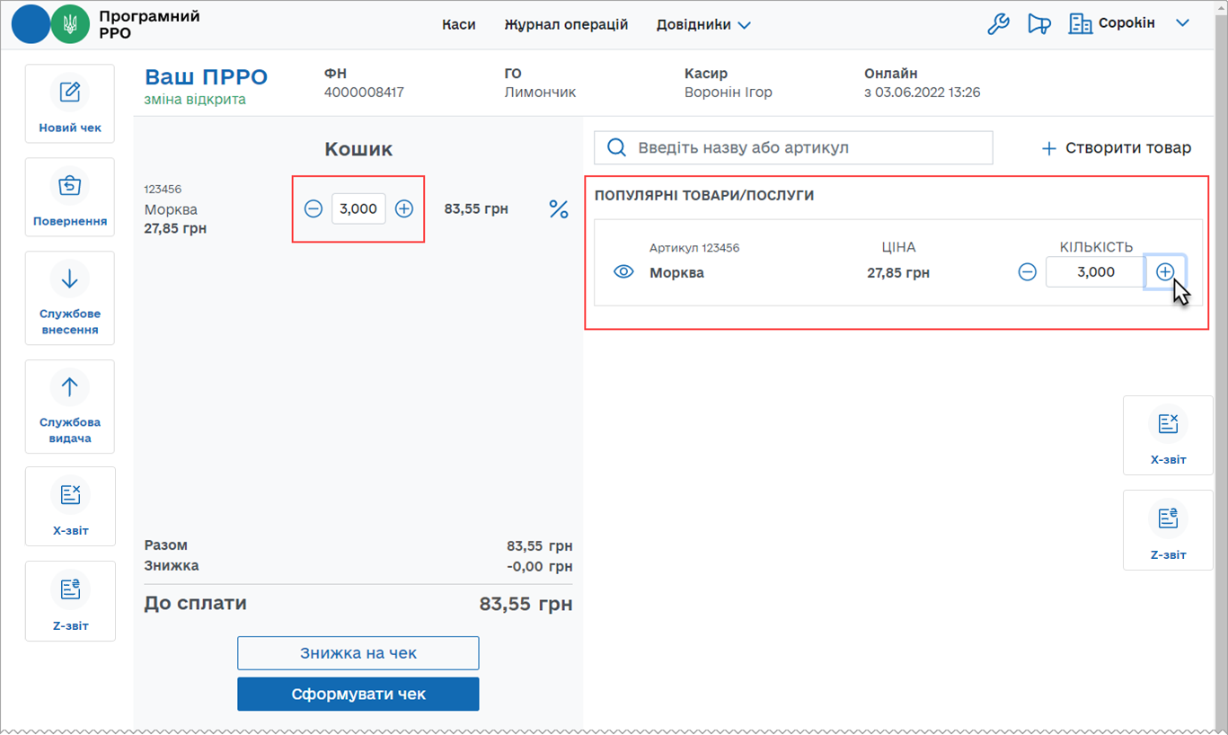
Рисунок 63. Додавання номенклатурної позиції у «Кошик» зі списку «Популярних товарів/послуг»
- Після встановлення кількості популярного товару він автоматично додається у «Кошик».
Зверніть увагу! Якщо кількість популярного товару/послуги дорівнює 0, він автоматично видаляється з «Кошика».
Якщо необхідно переглянути або внести зміни у параметри популярного товару/послуги, натисніть іконку . Відкриється картка «Номенклатура».
У разі потреби, внесіть зміни у картку, для збереження нових даних натисніть «Зберегти». Щоб закрити картку без збереження даних, натисніть на кнопку «Закрити і не зберігати» (Рисунок 64).
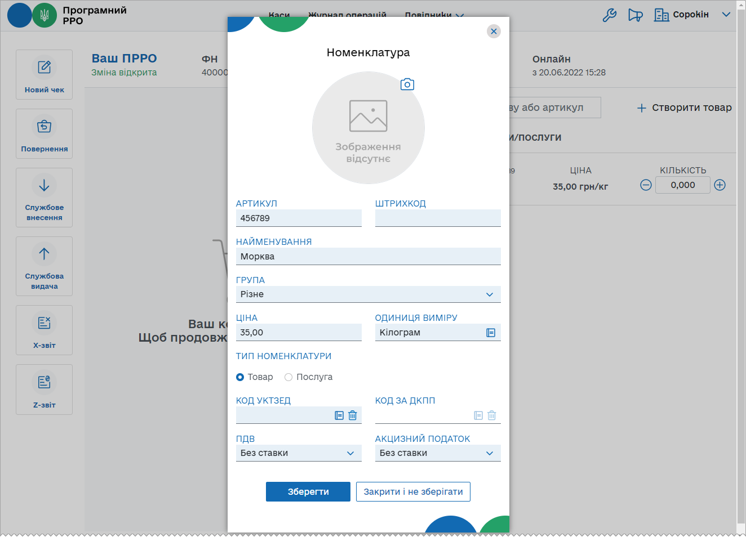
Рисунок 64. Вікно «Номенклатура» з параметрами популярного товару на сторінці «РМК»

Додавання у чек товару/послуги, що відсутні у довіднику «Номенклатура»
Додати у чек товар/послугу, що відсутній у довіднику «Номенклатура», можна двома способами:
- створити картку товару/послуги у довіднику «Номенклатура» безпосередньо на сторінці РМК;
або
- додати товар/послугу у чек без збереження у довіднику.
Щоб додати товар/послугу у довідник «Номенклатура», виконайте операції:
- Натисніть кнопку «Створити товар» (Рисунок 65).
- У вікні «Нова номенклатура» заповніть обов’язкові поля для додавання нового товару/послуги, як описано у розділі 3.5.1.1. «Додавання номенклатури».
- Збережіть дані, натиснувши «Зберегти».
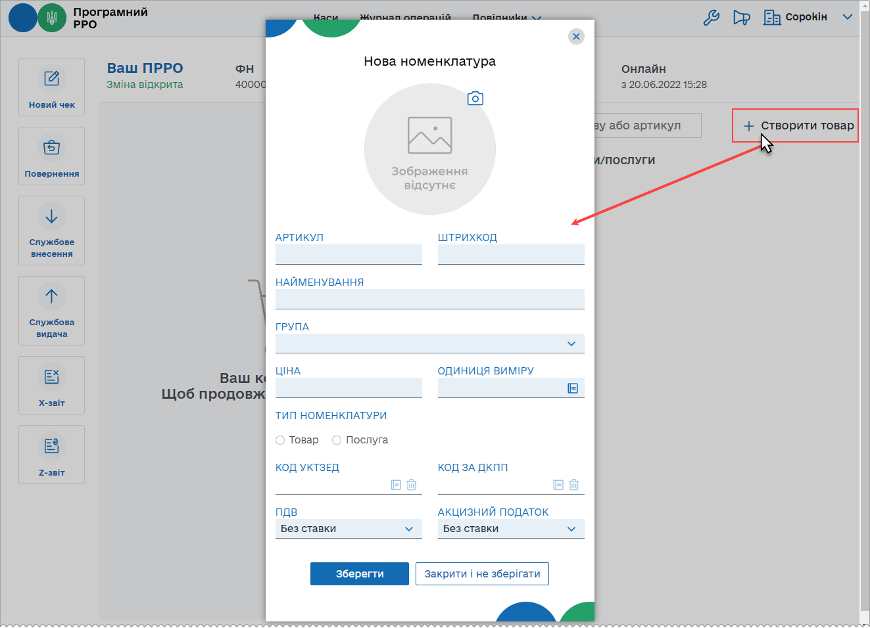
Рисунок 65. Кнопка «Створити товар» для додавання нового товару/послуги у довідник «Номенклатура» на сторінці РМК
- На сторінці РМК у полі пошуку введіть значення артикулу, або найменування щойно створеного товару/послуги та додайте його у чек, як описано у п. 3.6.2.1. «Додавання товару/послуги у чек з довідника «Номенклатура».
Щоб додати товар/послугу у чек без збереження у довіднику «Номенклатура», виконайте дії:
- На сторінці РМК введіть найменування товару/послуги у полі пошуку.
- Відкриється список пошуку, що містить схожі назви. (Якщо у довіднику «Номенклатура» схожих назв не знайдено, відображається повідомлення «Товари не знайдено».)
- Оберіть щойно введену назву, що зазначена у останньому рядку (Рисунок 66).
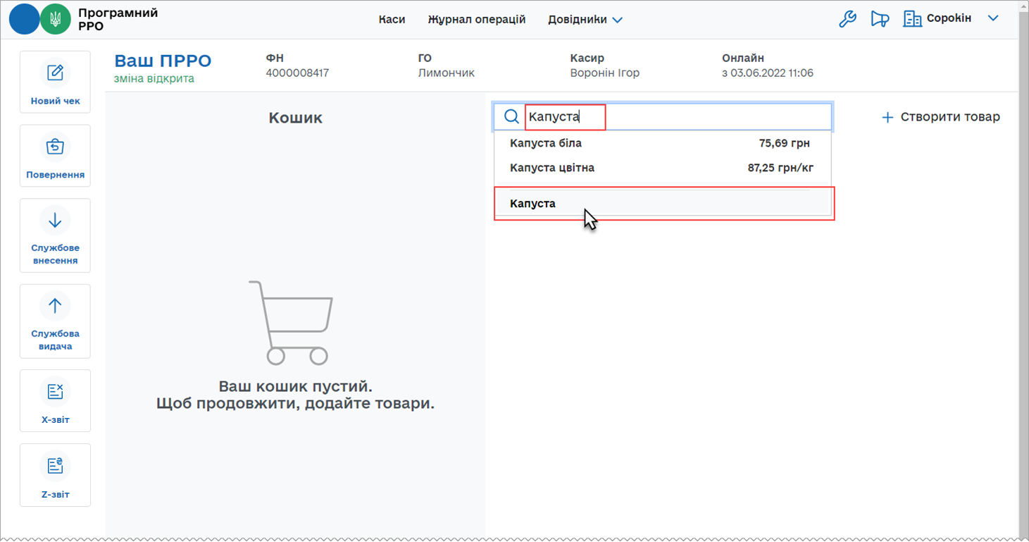
Рисунок 66. Додавання товару/послуги у «Кошик» без збереження у довіднику «Номенклатура»
- Новий товар/послугу буде додано у «Кошик».
- У «Кошику» введіть ціну доданої позиції товару/послуги та її кількість (Рисунок 67).
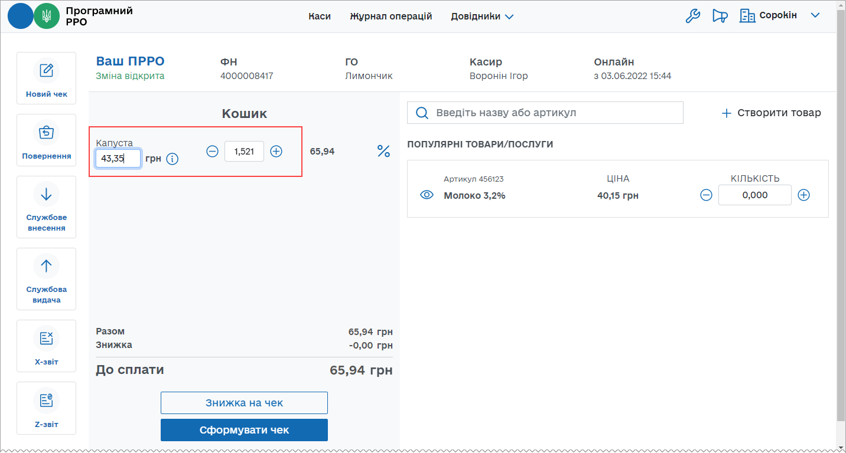
Рисунок 67. Додавання кількості та ціни товару/послуги без збереження у довіднику «Номенклатура»
Зверніть увагу! Для доданих позицій номенклатури, що відсутні у довіднику, у «Кошику» не зазначається одиниця виміру.
В полі «Кількість» доданої позиції можна вводити число з трьома десятковими знаками після коми (наприклад: 1,123; 0,495).

Знижка на чек
ПЗ ПРРО надає можливість встановлювати знижку, як на окрему позицію у чеку (див. п. 3.6.2.5. «Знижка на товар/послугу»), так і на всю суму чека (див. нижче). Можливо застосування знижки на суму або відсоткової знижки.
Щоб додати знижку для всіх товарів/послуг у чеку, виконайте наступні операції:
- Натисніть кнопку «Знижка на чек» у «Кошику» (Рисунок 68).
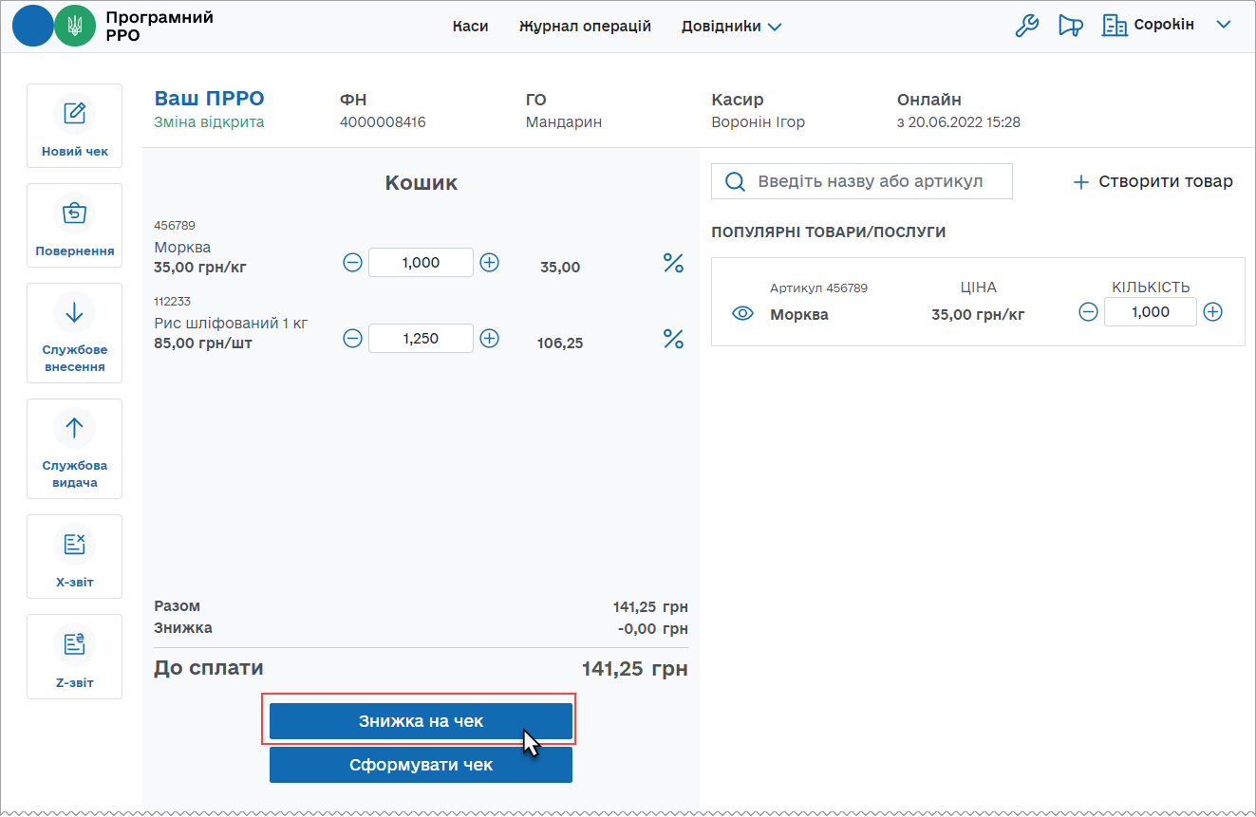
Рисунок 68. Кнопка «Знижка на чек» у «Кошику»
- У вікні, що відкриється, оберіть вкладку, що відповідає типу знижки: «Знижка на суму» - для введення знижки у гривнях. (Рисунок 69)
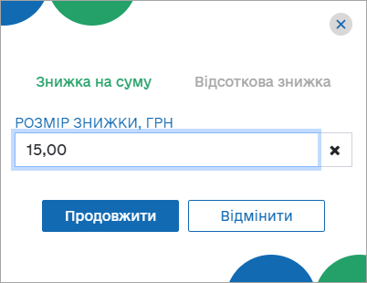
Рисунок 69. Вікно для введення знижки на суму чека
Або оберіть вкладку «Відсоткова знижка» для введення розміру знижки у відсотках (Рисунок 70).
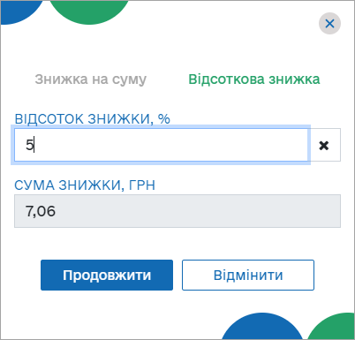
Рисунок 70. Вікно введення відсоткової знижки
- Ведіть розмір знижки та натисніть «Продовжити».
- Сума знижки «Знижка на чек» розподіляється між позиціями у чеку (Рисунок 71):
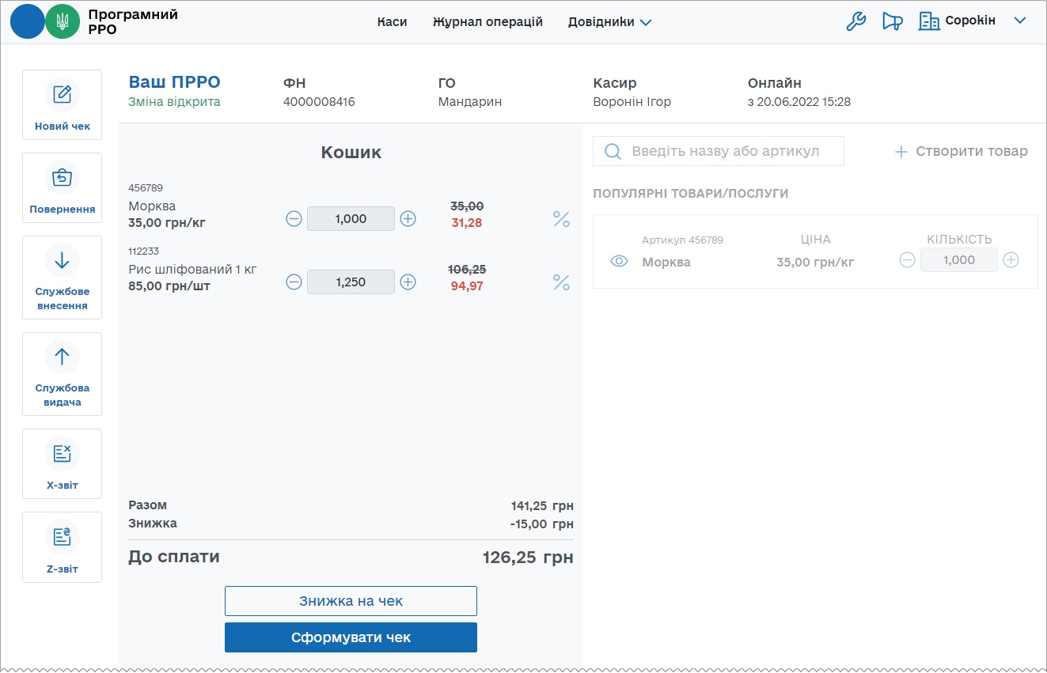
Рисунок 71. Відображення «Знижки на суму» у «Кошику»
- При застосуванні знижки «Відсоткова знижка» введений розмір відсотка знижки застосовується до кожної позиції у «Кошику» (Рисунок 72):
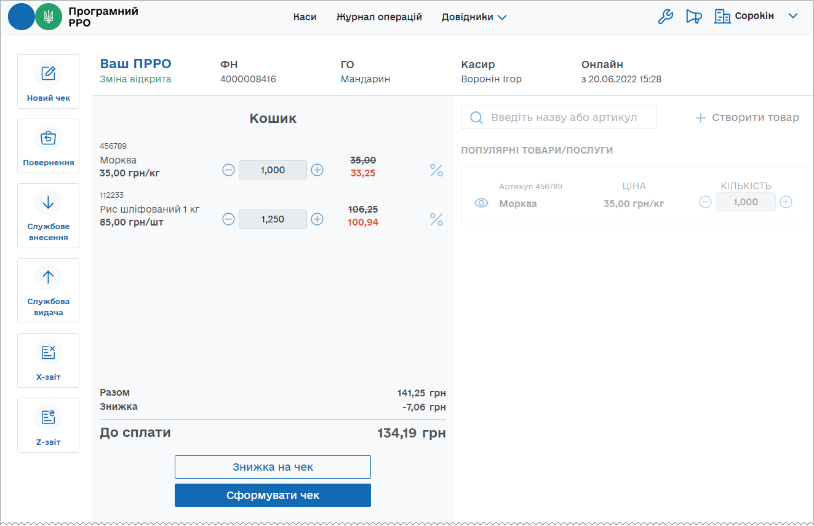
Рисунок 72. Відображення «Відсоткової знижки» у області «Кошик»
У «Кошику» також відображена загальна сума по всім товарам, загальна сума знижки, сума до сплати за вирахуванням знижки.
Щоб видалити знижку, виконайте дії:
- Натисніть кнопку «Знижка на чек» (Рисунок 68).
- У вікні введення розміру знижки, на вкладці «Знижка на суму» або «Відсоткова знижка» (відповідно до встановленого типу знижки) у рядку розміру знижки натисніть іконку «Х» (Рисунок 69, Рисунок 70).
- Натисніть «Продовжити».
- Встановлені раніше суми знижок будуть видалені у області «Кошик».

Знижка на товар/послугу
Щоб додати знижку для окремої номенклатурної позиції у чеку, виконайте дії:
- Натисніть іконку у рядку номенклатурної позиції, для якої потрібно додати знижку(Рисунок 73).
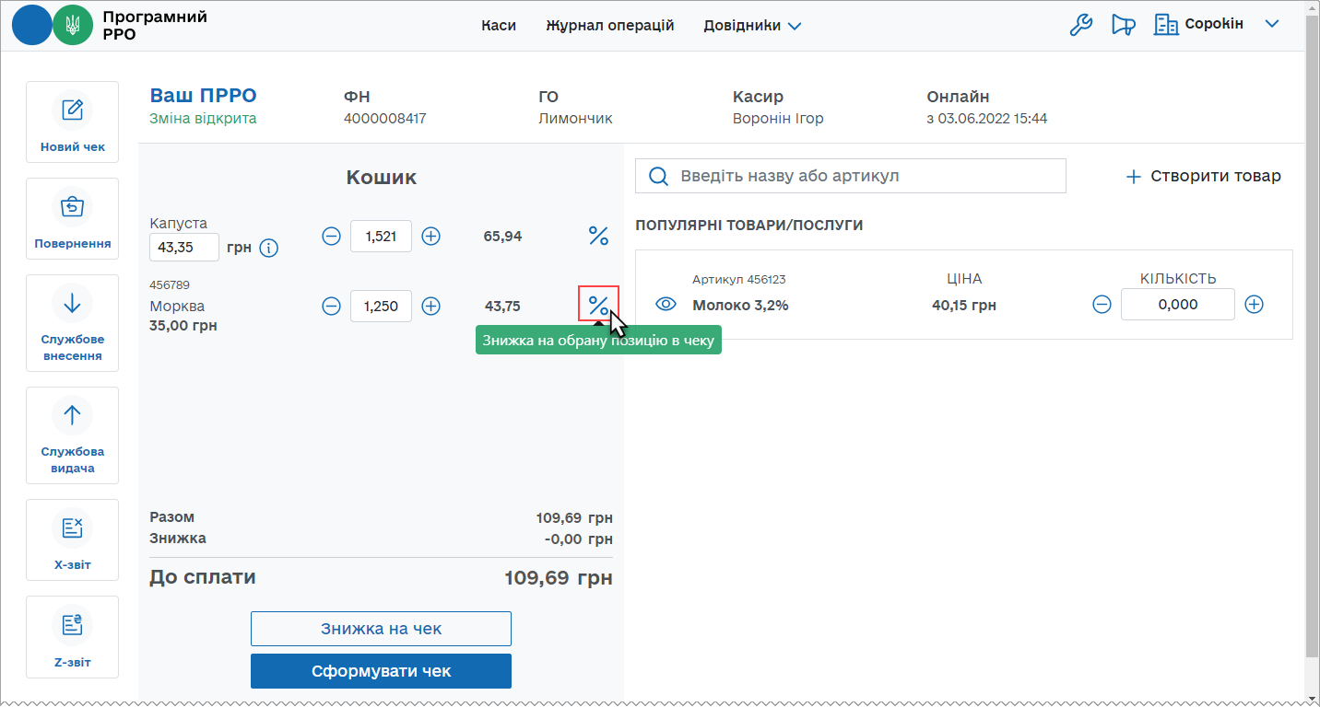
Рисунок 73. Іконка для додавання знижки на обрану позицію у чеку у «Кошику»
- У вікні, що відкриється, оберіть тип знижки: «Знижка на суму» або «Відсоткова знижка» (Рисунок 69, Рисунок 70), як описано у п. 3.6.2.4 «Знижка на чек».
- Встановлена знижка застосовується до обраної позиції у «Кошику» (Рисунок 74).
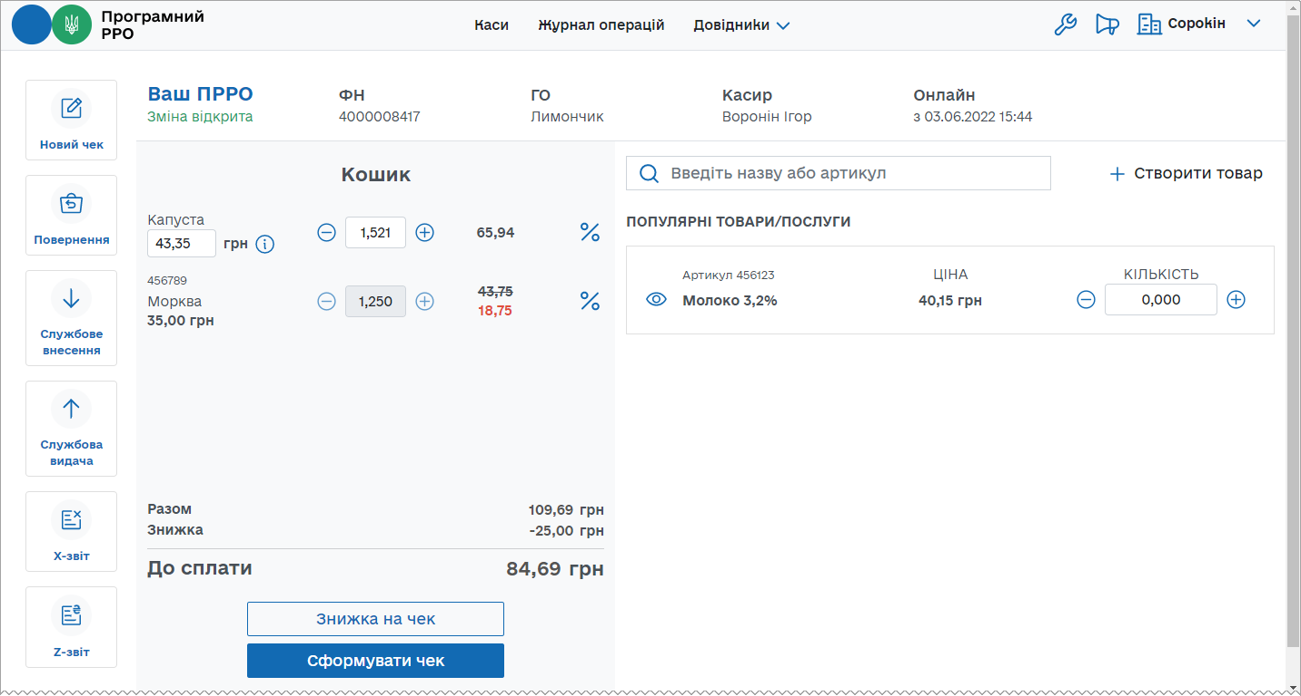
Рисунок 74. Відображення знижки на позицію у чеку у «Кошику»
Щоб видалити знижку, виконайте дії:
- Натисніть кнопку іконку для додавання знижки на обрану позицію (Рисунок 73).
- У вікні введення розміру знижки, на вкладці «Знижка на суму» або «Відсоткова знижка» (відповідно до встановленого типу знижки) у рядку розміру знижки натисніть іконку «Х» ((Рисунок 69, Рисунок 70).
- Натисніть «Продовжити».
- Встановлені раніше суми знижок будуть видалені у області «Кошик».

Додавання штрих-коду марки акцизного податку
РМК в ПРРО ДПС забезпечує можливість введення штрих-кодів марок акцизного податку для алкогольних напоїв. Додавання -кодів марок акцизного податку виконується після додавання позиції алкогольного напою у чек.
Для додавання штрих-кодів марок акцизного податку виконайте наступне:
- Додайте алкогольний напій у чек одним із способів:
- скануйте штрих-код алкогольного напою;
- або введіть значення артикулу, штрих-коду або найменування алкогольного напою у рядку пошуку, що розташовано у верхній частині сторінки, відкриється список відповідних товарів з довідника «Номенклатура», у якому оберіть потрібну позицію.
- Рядок з інформацією про обраний товар з'явиться у «Кошику» (Рисунок 75). За замовчуванням товар додається у кількості «1,000». Введіть необхідну кількість товару.
- Встановіть курсор у поле для введення штрих-кодів марок акцизного податку, що з’явиться під назвою доданого товару. Відскануйте штрих-код акцизної марки алкогольного напою. Значення штрих-коду з'явиться у полі «Штрих-код марки».
Значення штрих-коду марки акцизного податку у полі «Штрих-код марки» також можна ввести вручну.
Важливо! Поле «Штрих-код марки» з’являється у «Кошику» за умови, якщо у картці номенклатури (див. п. 3.5.1.1. «Додавання номенклатури»):
- встановлено ставку «Акцизного податку» 5%;
- обрано значення «Коду УКТЗЕД», що починається з 2204, 2205, 2207, 2208.
Не буде відображене поле «Штрих-код марки» для наступних кодів УКТ ЗЕД:
- 2207 10 00 10 - «... для медичних цілей та фармацевтичної промисловості»;
- 2207 20 00 10 - «... біоетанол»;
- 2208 90 91 10 - «... для медичних цілей та фармацевтичної промисловості»;
- 2208 90 99 10 - «... для медичних цілей та фармацевтичної промисловості».
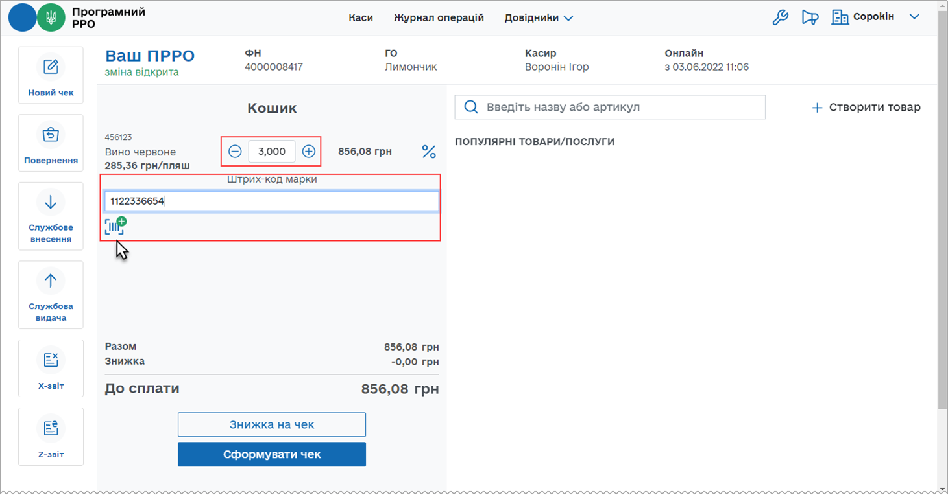
Рисунок 75. Поле для додавання штрих-коду марки акцизного податку у «Кошику»
- Натисніть іконку та додайте поля «Штрих-код марки» для кожної одиниці товару, що відповідає вказаній кількості алкогольного напою (Рисунок 76).
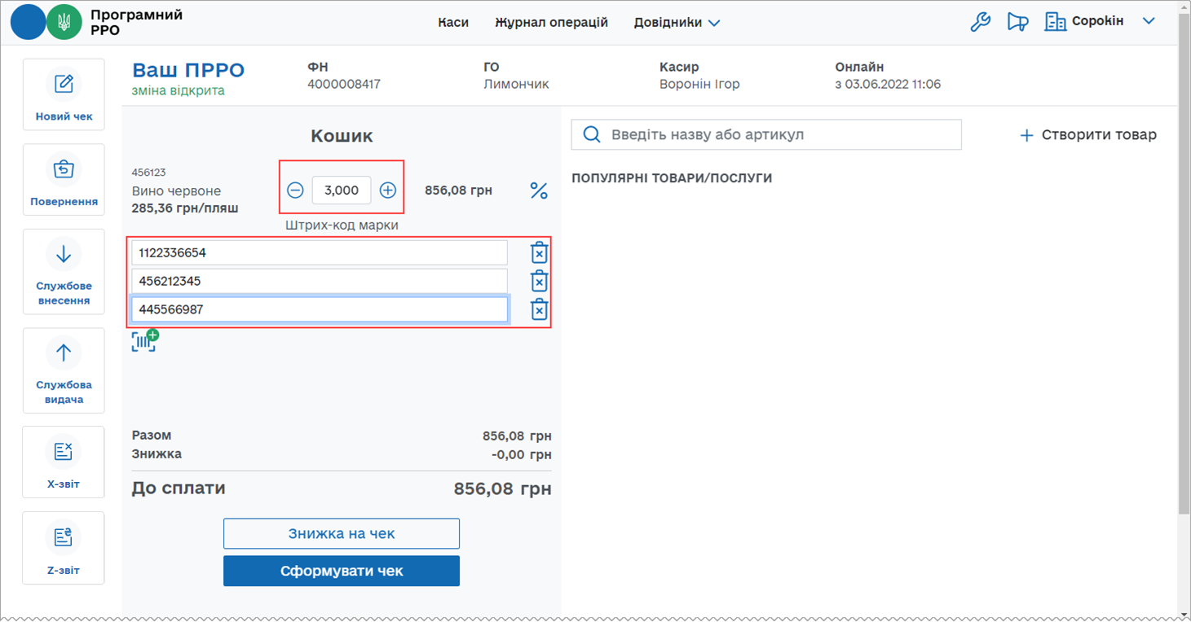
Рисунок 76. Введення штрих-кодів марок акцизного податку для кожної одиниці алкогольного напою у чеку у «Кошику»
- Відскануйте або введіть штрих-коди марок акцизного податку для кожної одиниці алкогольного напою у чеку. Будьте уважні! Перед скануванням штрих-коду марок акцизного податку на алкогольні напої перевіряйте відповідність обраної позиції в чеку.
У разі потреби, щоб видалити поле для введення «Штрих-коду марки», натисніть іконку .
Зверніть увагу! При продажу алкоголю на розлив, наприклад коктейлів, додаються штрих-коди акцизних марок складових коктейлю, та їх кількість не залежить від кількості, що вказана для номенклатурної позиції (Рисунок 77):
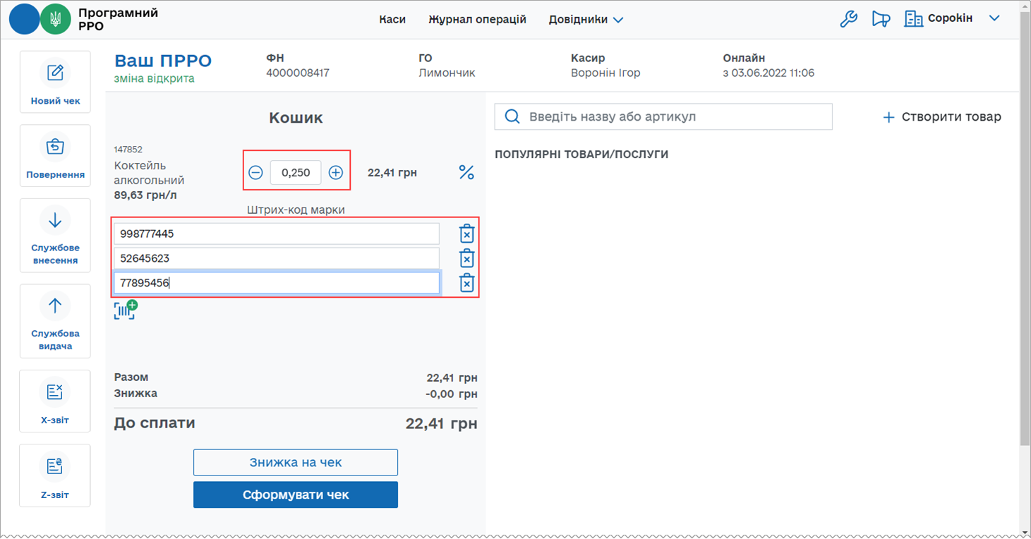
Рисунок 77. Штрих-коди марок акцизного податку для складових алкоголю на розлив у «Кошику»
Поля для введення штрих-кодів акцизних марок складових коктейлю доступні у чеку, якщо у картці номенклатури алкогольного коктейлю:
- встановлено ставку «Акцизного податку» - 5%;
- обрано значення «Коду УКТЗЕД», що починається з 2204, 2205, 2207, 2208.

Розрахунок по чеку
Для виконання розрахунку по чеку виконайте дії:
- Переконайтеся у коректності доданих у чек товарів/послуг та натисніть кнопку «Сформувати чек» (Рисунок 78).
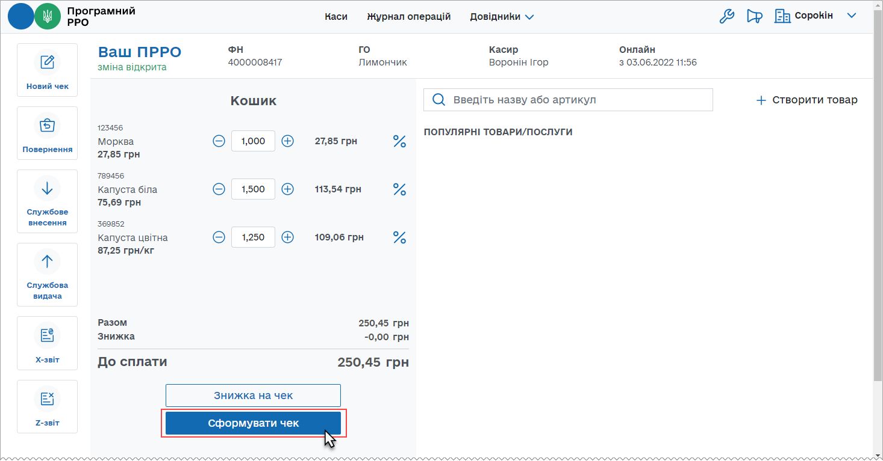
Рисунок 78. Кнопка «Сформувати чек» у «Кошику»
- З'явиться поля з розрахунками по чеку. В цих полях відображені загальні суми: сума по всім товарам/послугам, загальна сума знижки, сума до сплати за вирахуванням знижки (Рисунок 79).
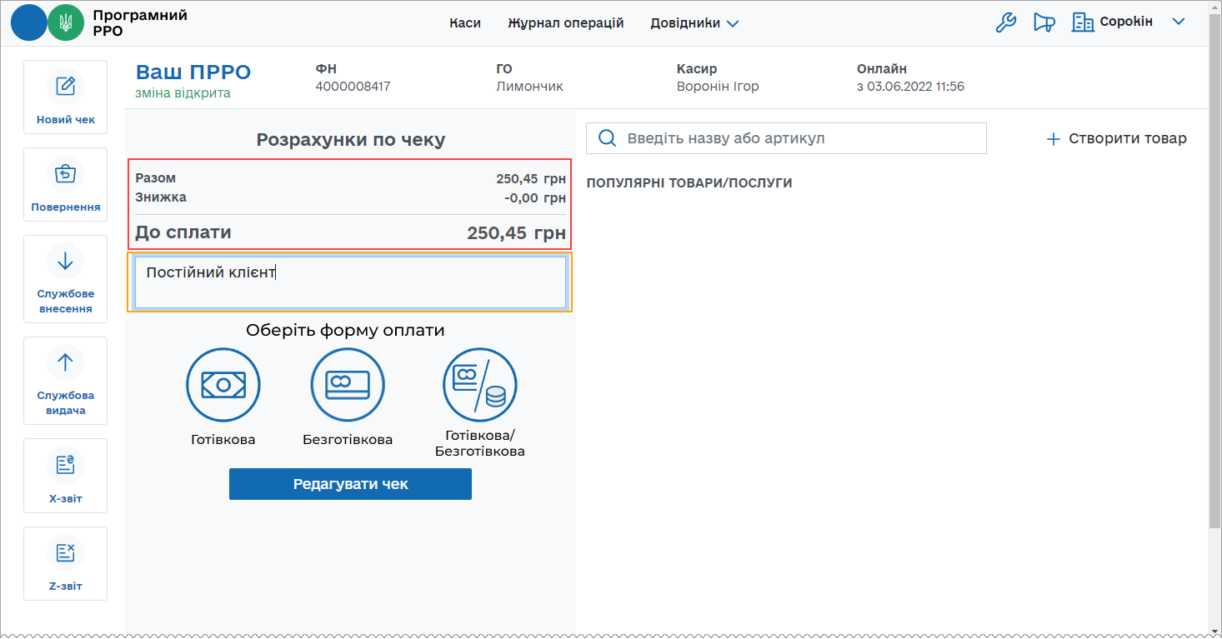
Рисунок 79. Інформація про розрахунок по чеку на сторінці РМК
- У разі потреби, щоб повернутися до додавання товарів/послуг у «Кошик», натисніть кнопку «Редагувати чек».
- Для проведення розрахунку по чеку оберіть форму оплати:
- Готівкова (див. п. 3.6.3.1);
- Безготівкова (див. п. 3.6.3.2);
- Готівкова/Безготівкова (див. п. 3.6.3.3).
Важливо! Після вибору форми оплати видаляти або додавати позиції у чек неможливо.
У полі «Коментар», що розташоване під блоком розрахунків по чеку, у разі потреби, можна ввести службову інформацію щодо чека (Рисунок 79).
Зверніть увагу! Текст коментаря відображається на друкованій формі чека.
При активованому налаштуванні «Тестовий режим» (див. розділ 3.4.5. «Тестовий режим») всі операції у ПРРО реєструються у тестовому режимі та у друкованому форматі чеків відображається напис «Тестовий нефіскальний чек».

Готівкова форма оплати
Для проведення оплати готівкою виконайте операції:
- У області розрахунків по чеку натисніть іконку «Готівкова» (Рисунок 80):
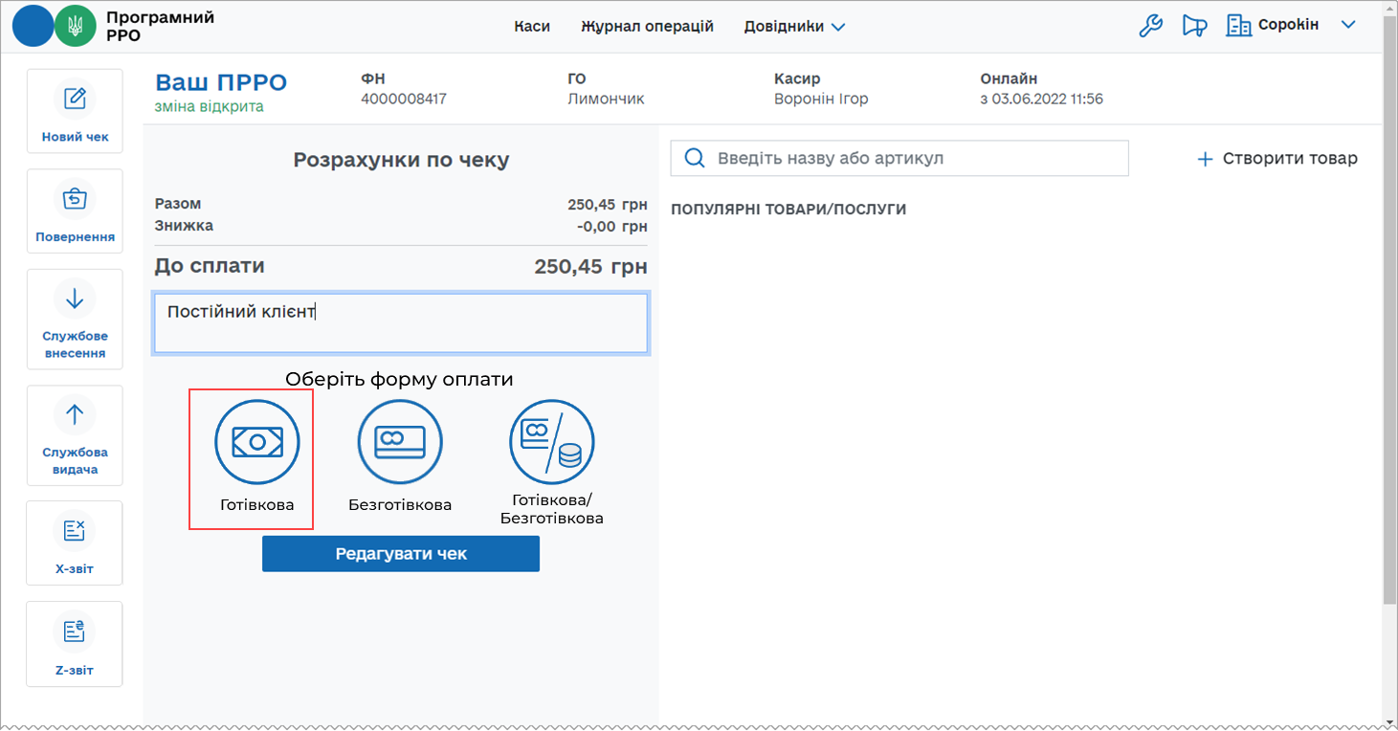
Рисунок 80. Іконка «Готівкова» на сторінці РМК
- На сторінці з’являться поля (Рисунок 81):
- «Отримано готівкою» - введіть суму, яку отримали від покупця;
- «Решта» - розраховується автоматично на підставі значень полів «До сплати» та «Отримано готівкою».
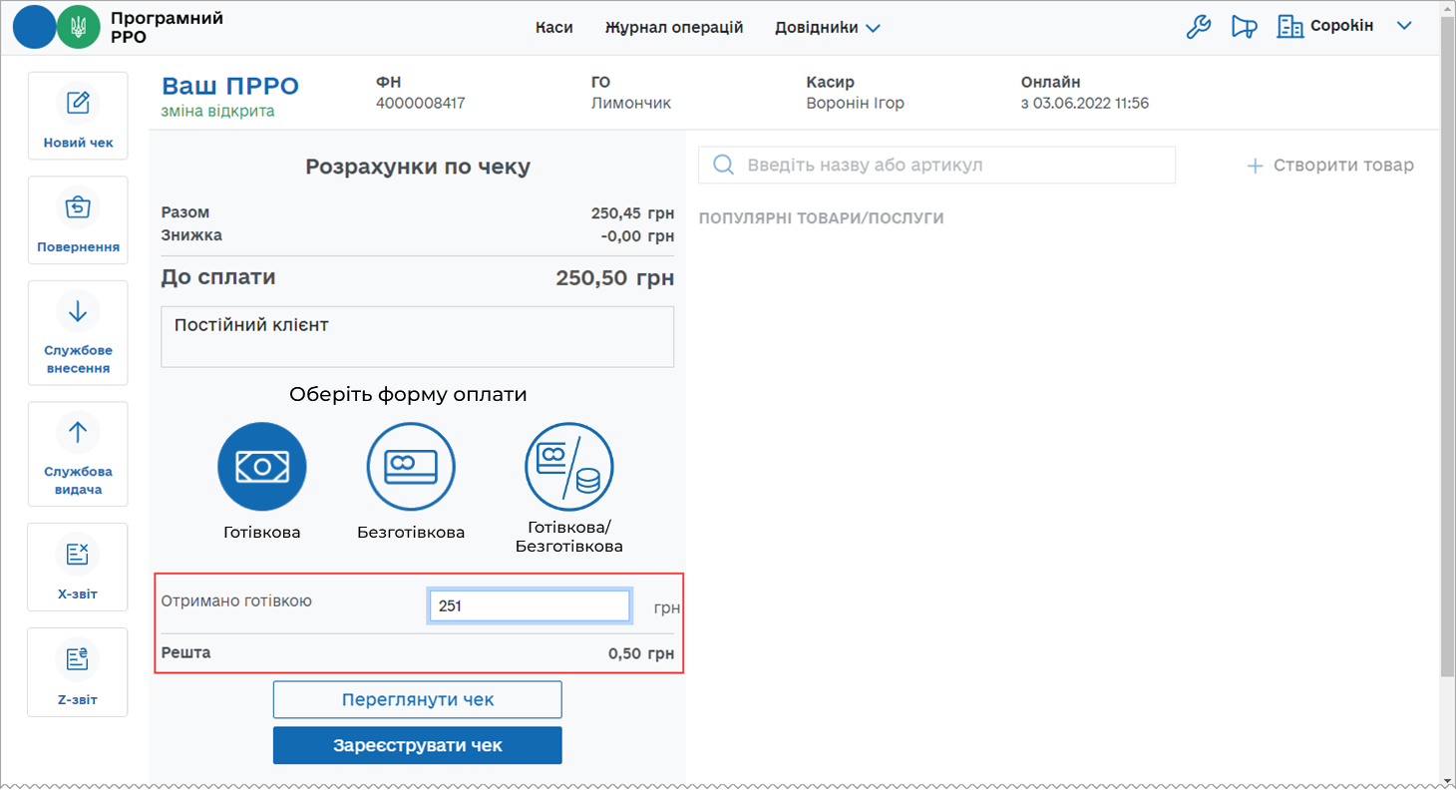
Рисунок 81. Поля для розрахунку готівкою на сторінці РМК
- У разі потреби, перегляньте чек, натиснувши кнопку «Переглянути чек». Буде відкрито друковану форму чека (Рисунок 82). Для повернення до області «Розрахунки по чеку» натисніть «Повернутися назад»:
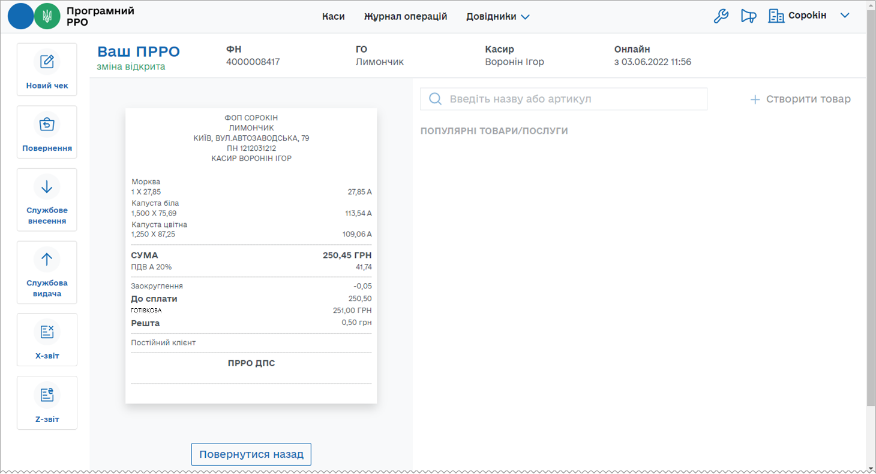
Рисунок 82. Перегляд друкованої форми чека на сторінці РМК. Форма оплати «Готівкова»
- Виконайте реєстрацію чека у ДПС - натисніть кнопку «Зареєструвати чек» (Рисунок 81).
Важливо! До натискання кнопки «Зареєструвати чек» можна змінити форму оплати, для цього натисніть іконку, що відповідає іншій формі оплати.
- Відбудеться передача чека до ФСКО та отримання фіскального номера чека. Зареєстрований чек буде відображено на сторінці РМК (Рисунок 83). Застосована форма оплати наводиться на друкованій формі чека.
- Зареєстрований чек можна надіслати на електронну адресу покупця (див. п. 3.6.4), натиснувши кнопку «Відправити на e-mail». Для друку чека натисніть кнопку «Роздрукувати». Для друку до пристрою, на якому працює ПРРО, повинен бути підключений та налаштований принтер.
- Для формування наступного чека натисніть кнопку «Новий чек».
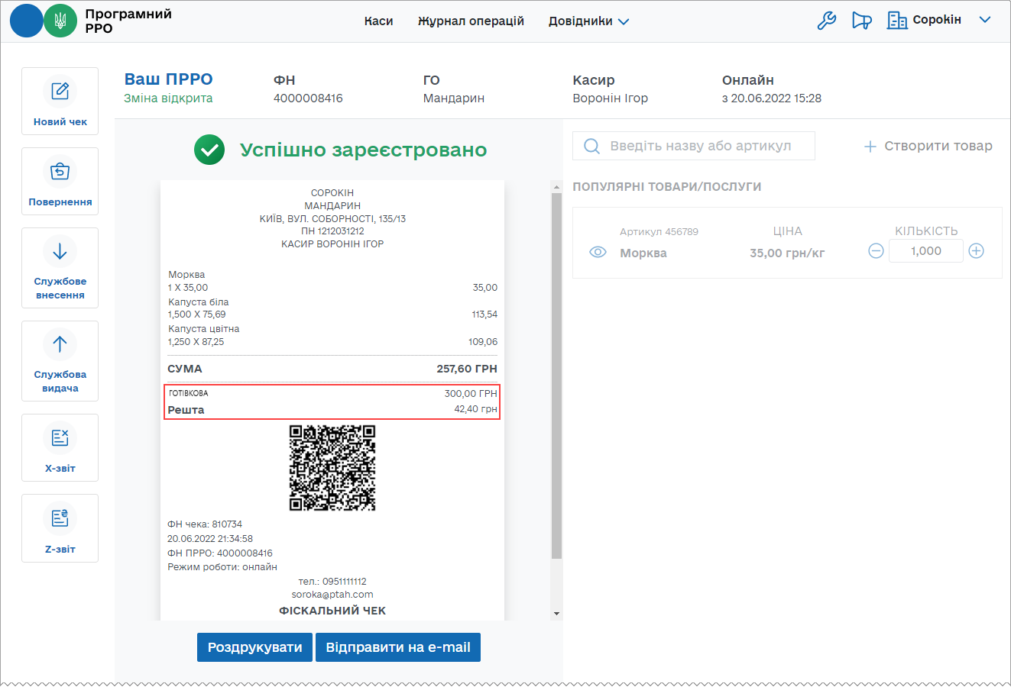
Рисунок 83. Друкована форма зареєстрованого чека на сторінці РМК

Безготівкова форма оплати
Для оплати платіжною карткою виконайте наступні дії:
- У області розрахунків по чеку натисніть іконку «Безготівкова» (Рисунок 84).
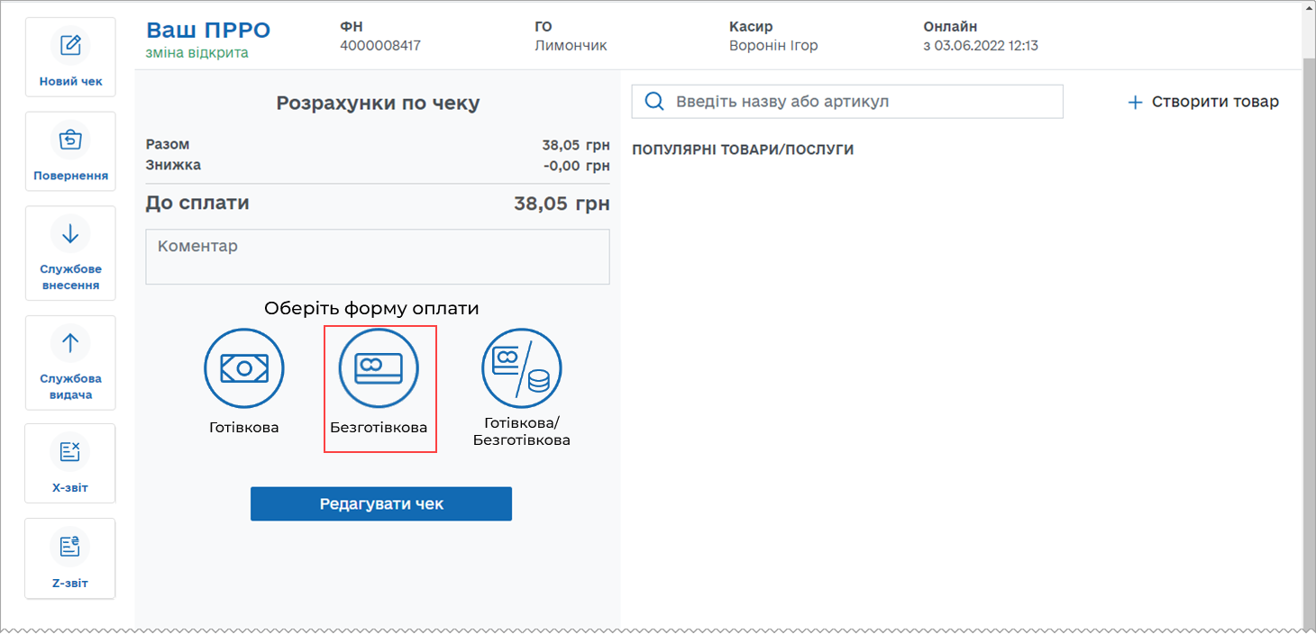
Рисунок 84. Іконка «Безготівкова» на сторінці РМК
- З'являться поля для проведення оплати карткою (Рисунок 85).
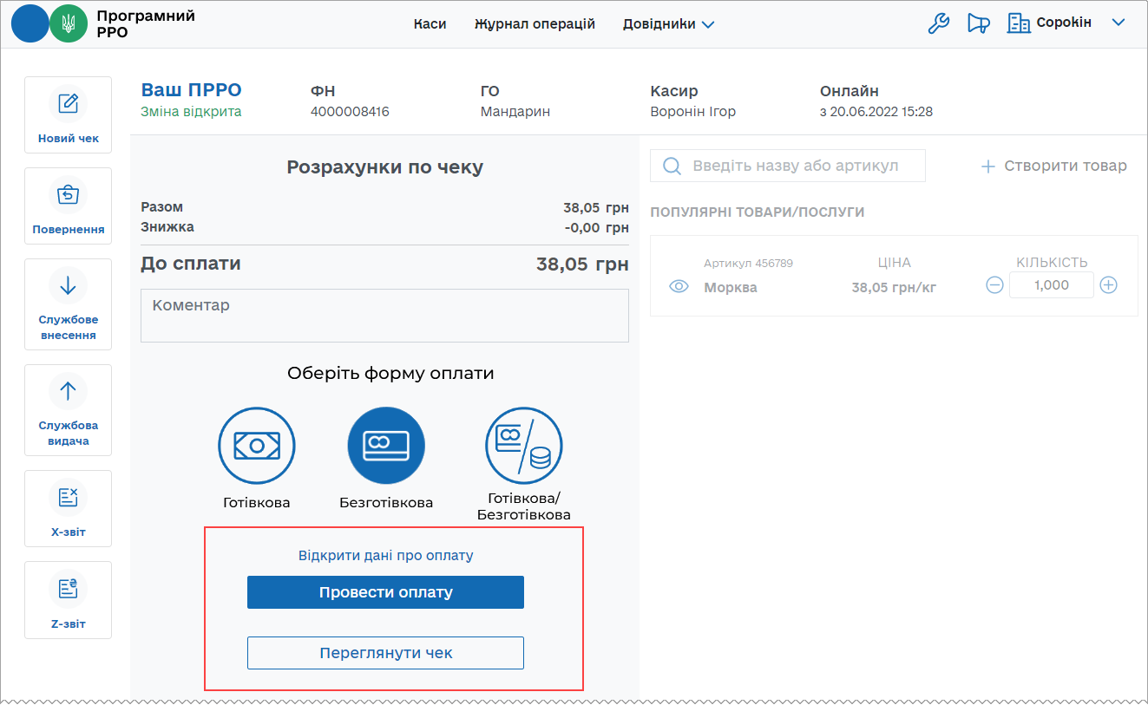
Рисунок 85. Поля для проведення безготівкової оплати на сторінці РМК
- За потреби, перегляньте чек, натиснувши кнопку «Переглянути чек». Буде відкрито друковану форму чека (Рисунок 82). Для повернення до області розрахунків натисніть «Повернутися назад».
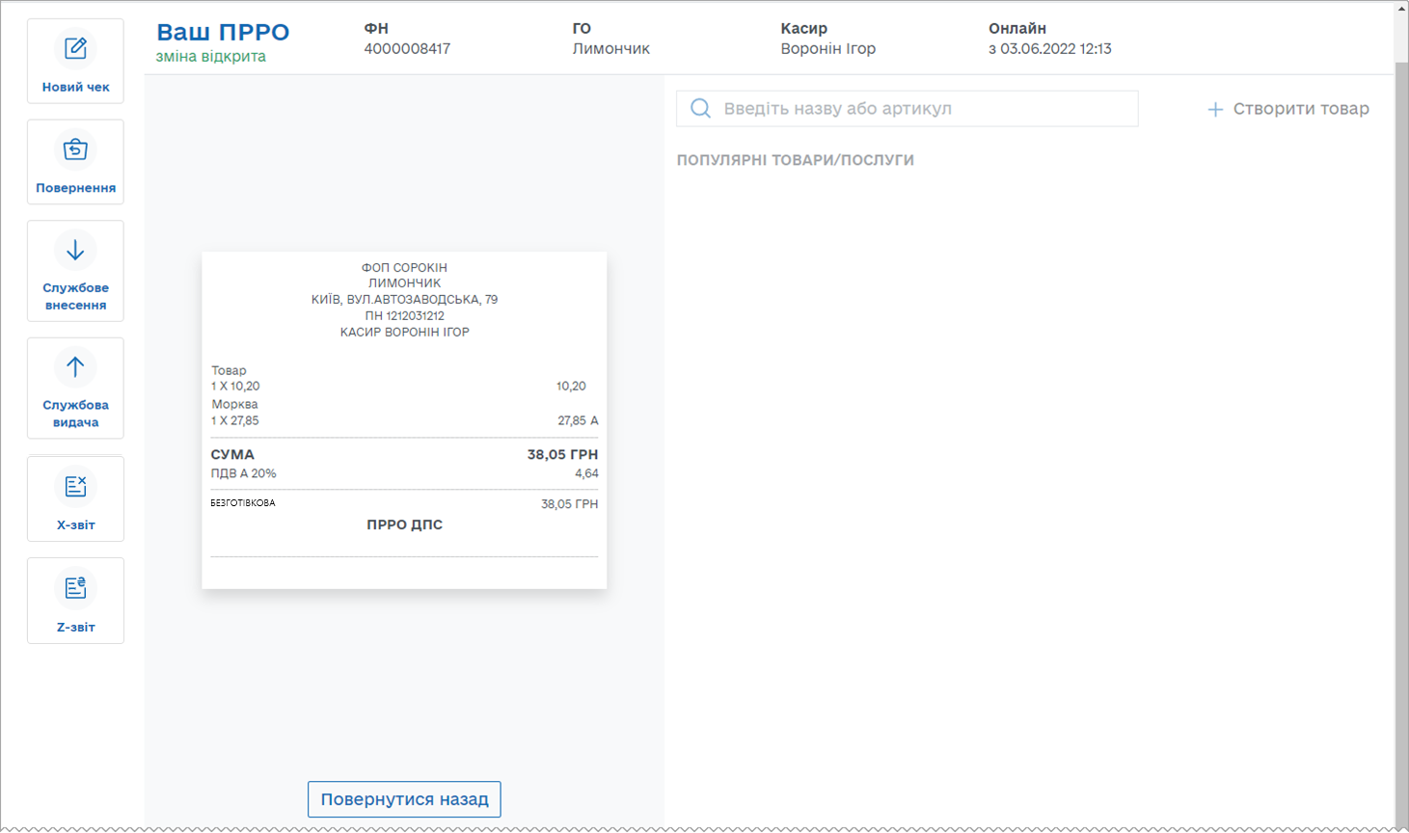
Рисунок 86. Перегляд друкованої форми чека на сторінці РМК. Форма оплати «Безготівкова»
- Проведіть оплату карткою на POS-терміналі.
Важливо! До проведення оплати та натискання кнопки «Провести оплату» можна змінити форму оплати. Для цього натисніть іконку, що відповідає іншій формі оплати.
- У разі потреби, натисніть посилання «Відкрити дані про оплату» (Рисунок 85) та у полях, що відкриються, введіть необхідні дані з чека POS-термінала (Рисунок 87). Введені дані будуть роздруковані у фіскальному чеку. Незаповнені поля у фіскальному чеку не друкуються.
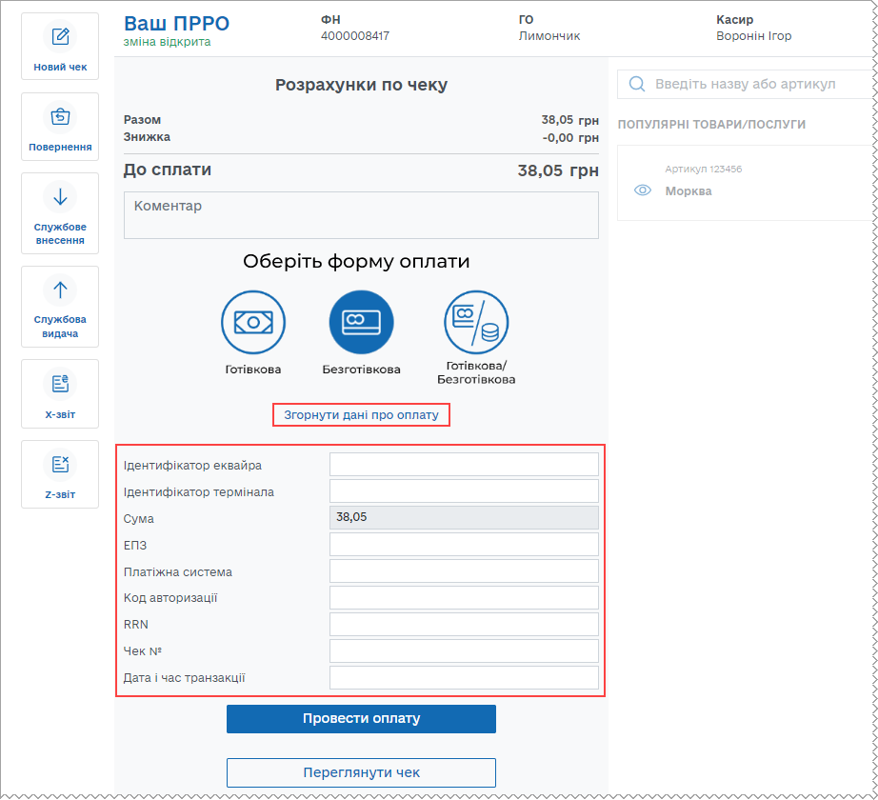
Рисунок 87. Поля для введення даних про оплату з чеку POS-термінала на сторінці РМК. Форма оплати «Готівкова/Безготівкова»
Щоб приховати поля даних про оплату з чеку POS-термінала, натисніть «Згорнути дані про оплату».
- Якщо транзакція на POS-терміналі пройшла успішно, натисніть кнопку «Провести оплату» (Рисунок 85). Стане доступною кнопка «Зареєструвати чек» (Рисунок 88).
- Виконайте реєстрацію чека у ДПС - натисніть кнопку «Зареєструвати чек» (Рисунок 88).
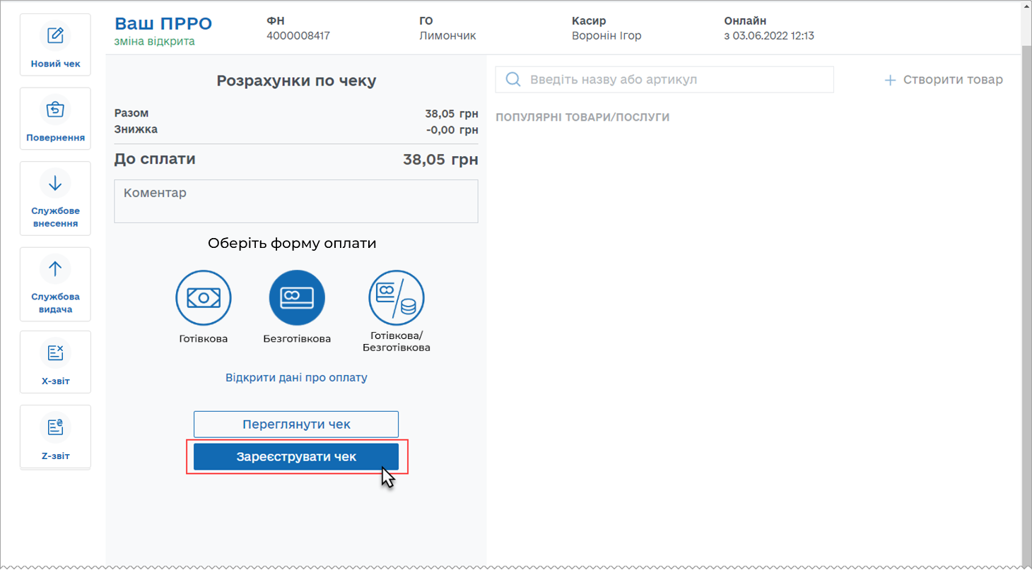
Рисунок 88. Кнопка «Зареєструвати чек» на сторінці «РМК. Форма оплати «Безготівкова»
- Відбудеться передача чека до ФСКО та отримання фіскального номера чека. Зареєстрований чек буде відображено на сторінці РМК (Рисунок 89).
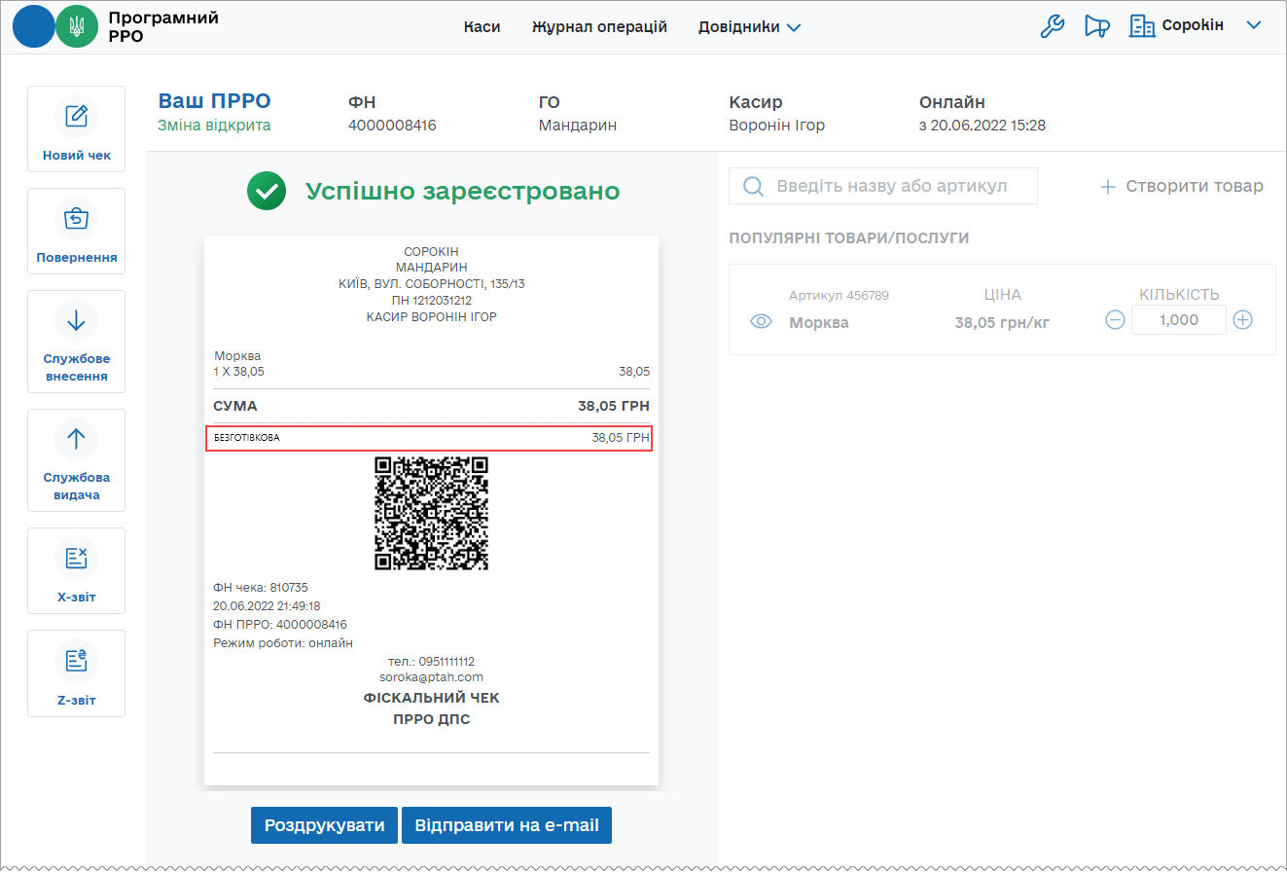
Рисунок 89. Форма оплати «Безготівкова» на друкованій формі чека на сторінці РМК
Якщо були заповнені реквізити «Дані про оплату», вони також будуть відображені на друкованій формі чеку (Рисунок 90).
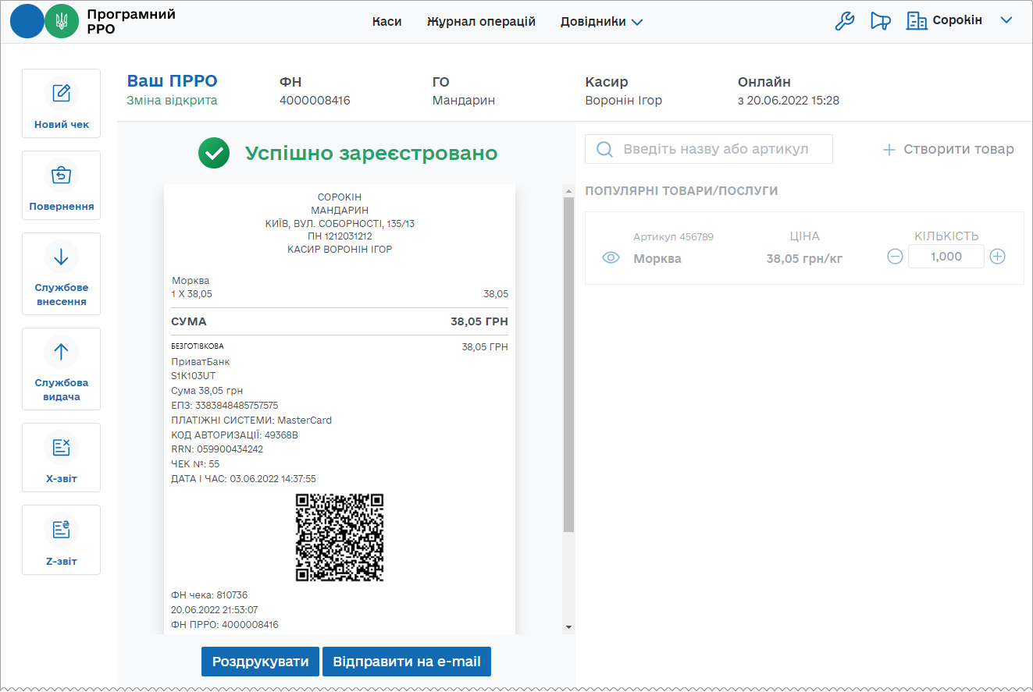
Рисунок 90. Форма оплати «Безготівкова». «Дані про оплату» на друкованій формі чеку
- Зареєстрований чек можна надіслати на електронну адресу покупця (див. п. 3.66.4 «Відправка чека на e-mail покупця») або роздрукувати, натиснувши відповідні кнопки «Відправити на e-mail» або «Роздрукувати». Для друку до пристрою, на якому працює ПРРО, повинен бути підключений та налаштований принтер.
- Для формування наступного чеку натисніть кнопку «Новий чек».

Готівкова/Безготівкова форма оплати
Використовуючи «ПРРО WEB-ВЕРСІЯ ДПС» є можливість виконувати розрахунок по чеку Готівковою/Безготівковою оплатою: частину суму покупець може сплатити готівкою, а іншу частину - платіжною карткою. Для застосування Готівкової/Безготівкової оплати виконайте операції:
- У області розрахунків по чеку натисніть іконку «Готівкова/Безготівкова» (Рисунок 91).
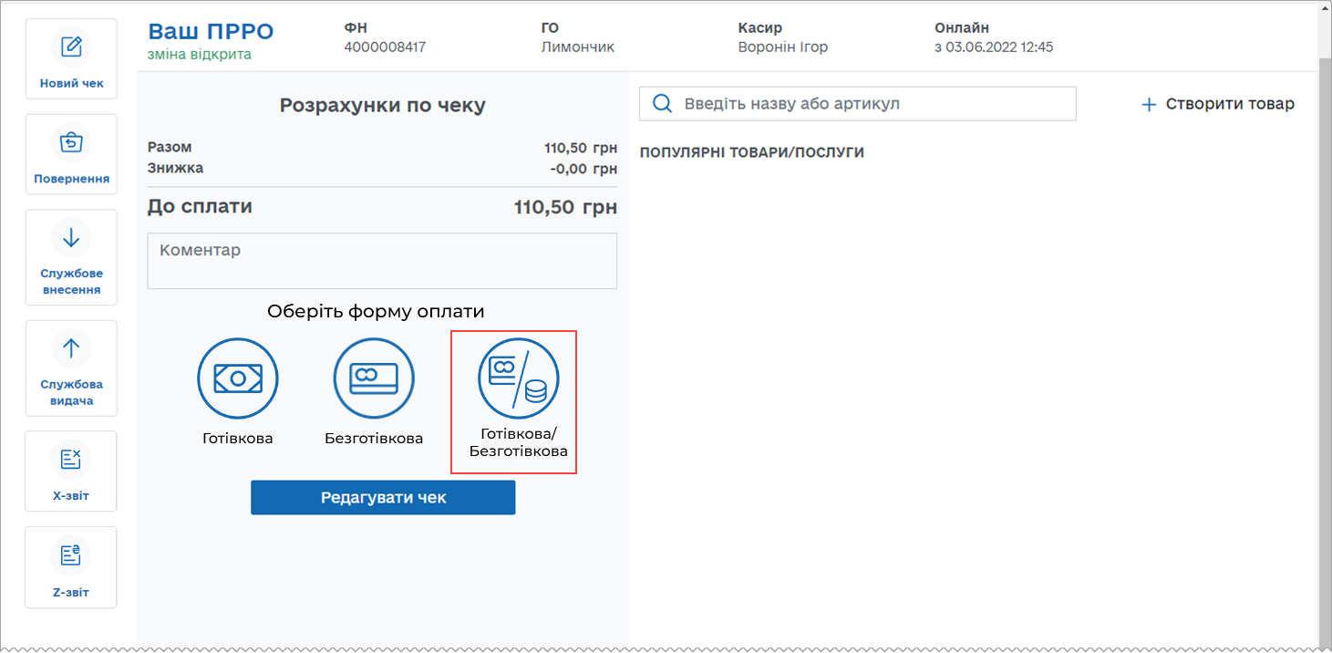
Рисунок 91. Іконка «Готівкова/Безготівкова» на сторінці РМК
- З'являться поля для введення суми, яка буде сплачена частково готівкою та карткою:
- «Готівкова» - введіть суму, що буде сплачена готівкою;
- «Безготівкова» - сума для сплати карткою розраховується автоматично;
- «Отримано готівкою» - введіть суму готівки, яку надав покупець.
Сума решти вираховується автоматично. (Рисунок 92).
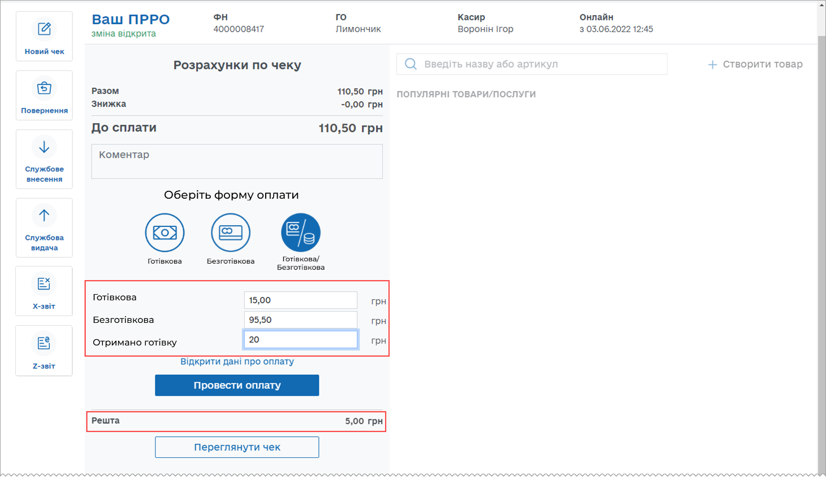
Рисунок 92. Поля для введення даних Готівкової/Безготівкової оплати на сторінці «РМК»
- За потреби, перегляньте чек, натиснувши посилання «Переглянути чек». Буде відкрито друковану форму чеку (Рисунок 93). Для повернення до області розрахунків натисніть «Повернутися назад».
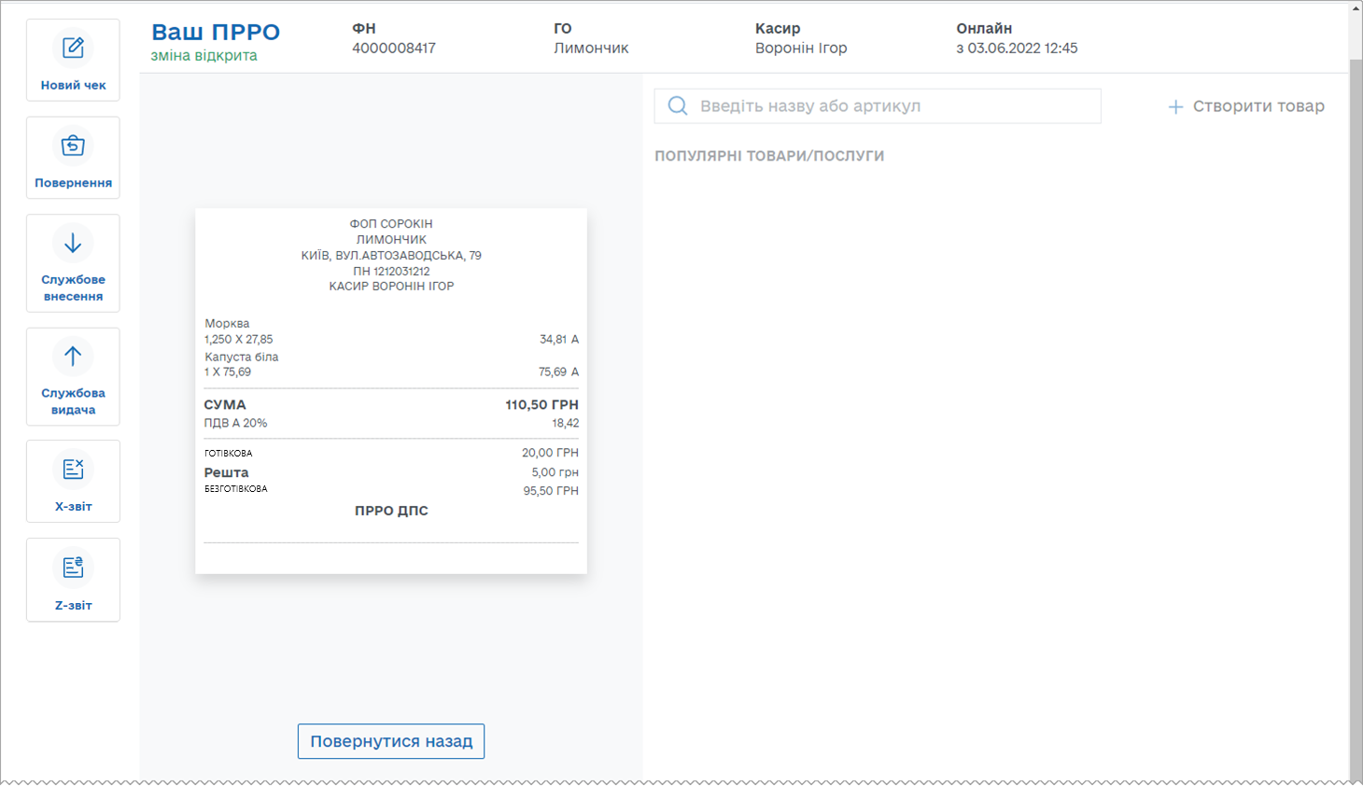
Рисунок 93. Перегляд друкованої форми чеку на сторінці РМК. Форма оплати «Готівкова/Безготівкова»
- Проведіть оплату карткою на POS-терміналі.
Важливо! До проведення оплати та натискання кнопки «Провести оплату» можна змінити форму оплати. Для цього натисніть іконку, що відповідає іншій формі оплати.
- У разі потреби, натисніть посилання «Відкрити дані про оплату» (Рисунок 92) та у полях, що відкриються, введіть необхідні дані з чеку POS-термінала (Рисунок 94). Введені дані будуть роздруковані у фіскальному чеку. Незаповнені поля у фіскальному чеку не друкуються.
Щоб приховати поля з даними про оплату з чеку POS-термінала, натисніть «Згорнути дані про оплату».
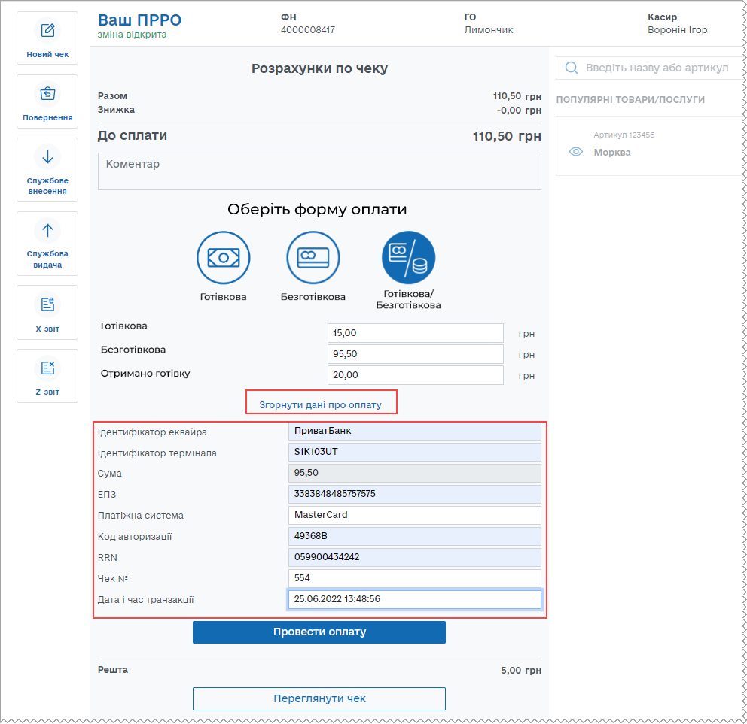
Рисунок 94. Поля для введення даних про оплату з чека POS-термінала » на сторінці РМК. Форма оплати «Готівкова/Безготівкова»
- Якщо транзакція на POS-терміналі пройшла успішно, натисніть кнопку «Провести оплату» (Рисунок 92). Стане доступною кнопка «Зареєструвати чек» (Рисунок 95).
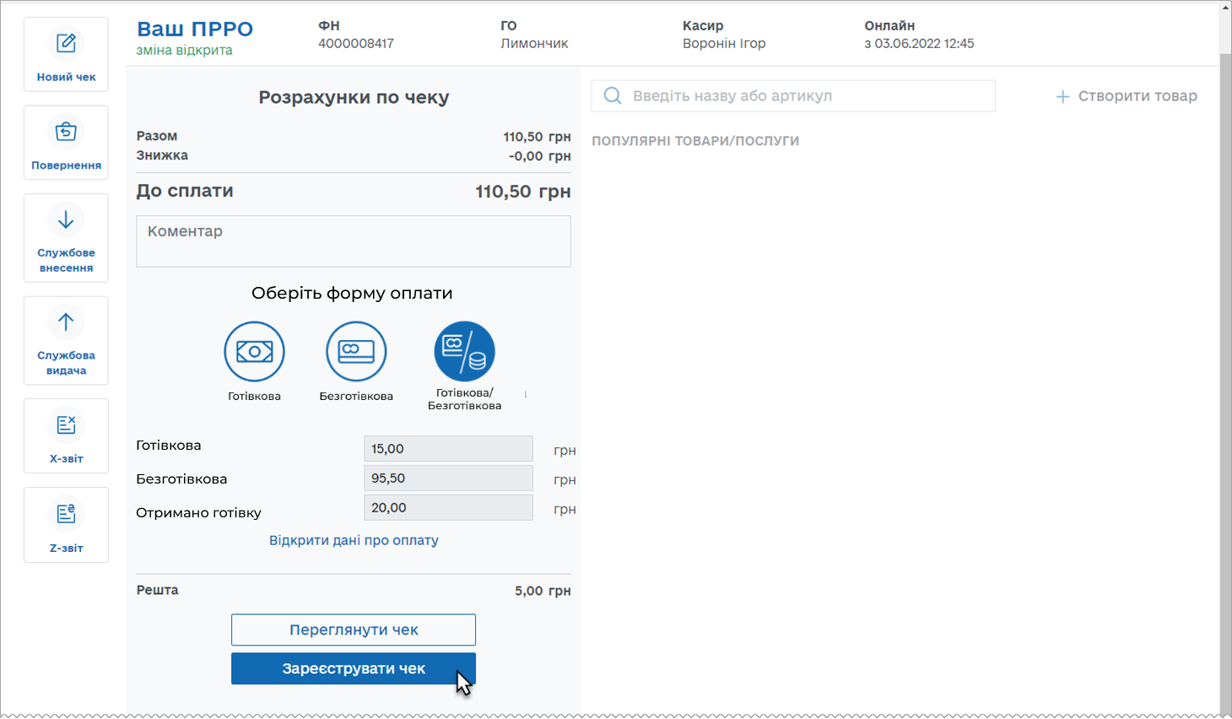
Рисунок 95. Кнопки «Зареєструвати чек» на сторінці РМК. Форма оплати «Готівкова/Безготівкова»
- Виконайте реєстрацію чеку у ДПС - натисніть кнопку «Зареєструвати чек».
- Відбудеться передача чеку до ФСКО та отримання фіскального номера чеку. Зареєстрований чек буде відображено на сторінці РМК. Форми оплат будуть відображені на друкованій формі чеку. (Рисунок 96).
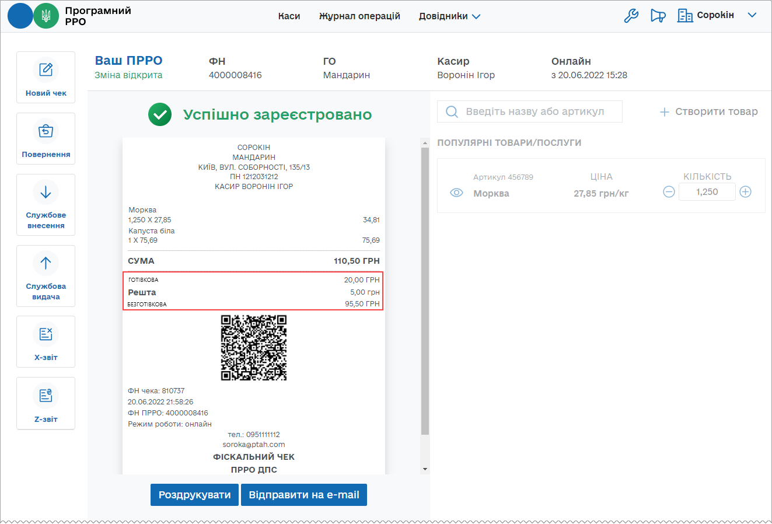
Рисунок 96. Форми оплати на друкованій формі чеку на сторінці РМК. Форма оплати «Готівкова/Безготівкова»
Якщо були заповнені реквізити «Дані про оплату», вони також будуть відображені на друкованій формі чеку (Рисунок 97).
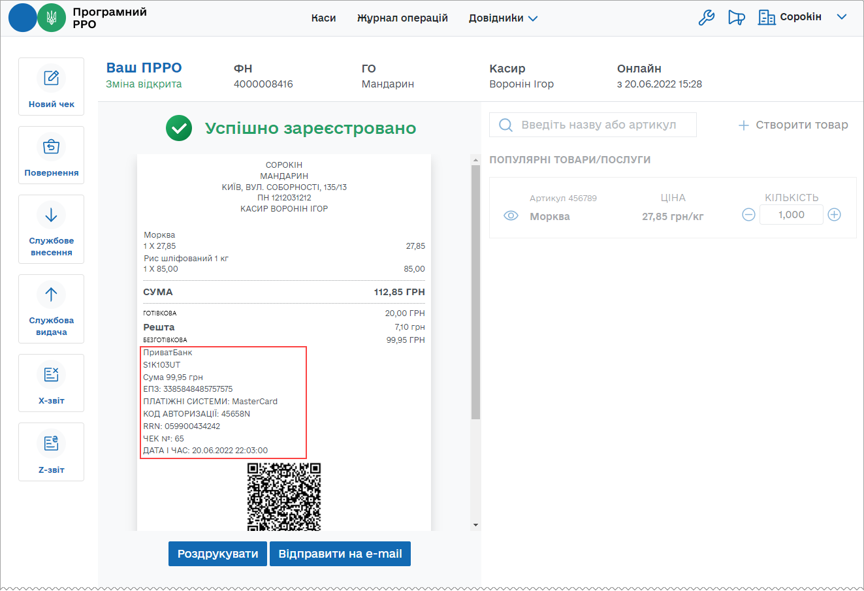
Рисунок 97. Форми оплати «Готівкова/Безготівкова» «Дані про оплату» на друкованій формі чеку
- Зареєстрований чек можна надіслати на електронну адресу покупця (див.п. 3.6.4. «Відправка чека на e-mail покупця») або роздрукувати, натиснувши відповідні кнопки «Відправити на e-mail» або «Роздрукувати». Для друку до пристрою, на якому працює ПРРО, повинен бути підключений та налаштований принтер.

Відправка чека на e-mail покупця
Щоб відправити чек на електронну пошту покупця, виконайте операції:
- У вікні друкованої форми чеку натисніть кнопку «Відправити на e-mail» (Рисунок 96).
- У вікні, що відкриється, введіть електронну адресу покупця (Рисунок 98).
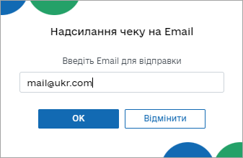
Рисунок 98. Вікно «Надсилання чеку на Е mail»
- Натисніть «ОК». Чек у вигляді pdf-файлу буде відправлено на вказану електронну адресу покупця. У листі містяться посилання, за яким покупець може завантажити чек з сайту ДПС. Програма повідомить про результат операції відправки чека (Рисунок 99).
- Встановіть курсор у поле для введення штрих-кодів марок акцизного податку, що з’явиться під назвою доданого товару. Відскануйте штрих-код акцизної марки алкогольного напою. Значення штрих-коду з'явиться у полі «Штрих-код марки».
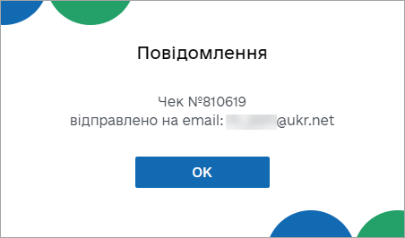
Рисунок 99. Вікно повідомлення про успішну відправку чека на електронну адресу

Повернення
У РМК передбачено можливість здійснювати повернення коштів покупцю та сформувати видатковий чек.
Щоб здійснити повернення коштів покупцю, виконайте наступні дії:
- Натисніть кнопку «Повернення» у меню РМК. Відкриється сторінка для формування видаткового чека. (Рисунок 100).
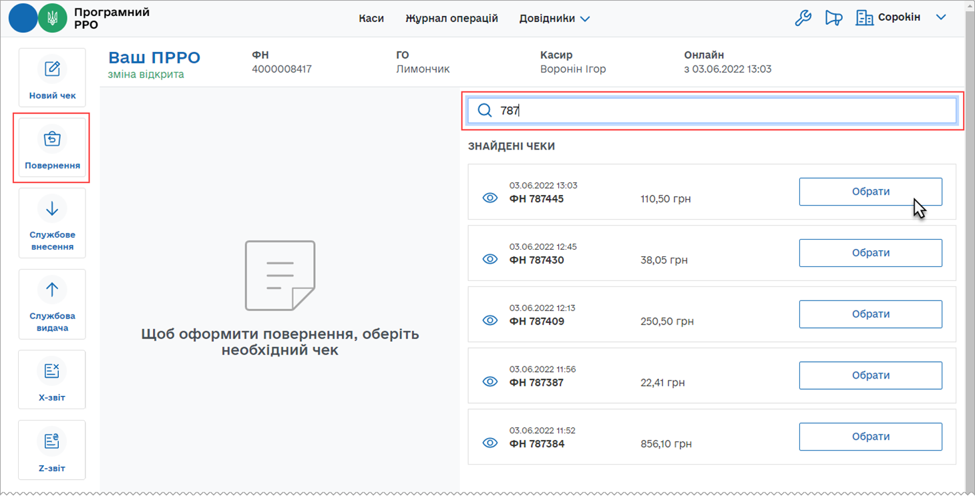
Рисунок 100. Сторінка РМК у режимі «Повернення»
- Праворуч у вікні наводиться перелік останніх зареєстрованих чеків продажу. Оберіть потрібний чек - натисніть кнопку «Обрати» у блоці потрібного чека. Щоб знайти чек, введіть його фіскальний номер у полі пошуку. Якщо чек не знайдено у «Журналі операцій» ПРРО, його можна завантажити його можна завантажити з фіскального сервера контролюючого органу (докладно у п. 3.6.5.1. «Створення повернення на основі чека, який відсутній у Журналі операцій»).
Переглянути чек продажу можна, натиснувши іконку ліворуч від блока з інформацією про чек.
- Інформація про номенклатурні позиції обраного чека з’явиться у області ліворуч (Рисунок 101):
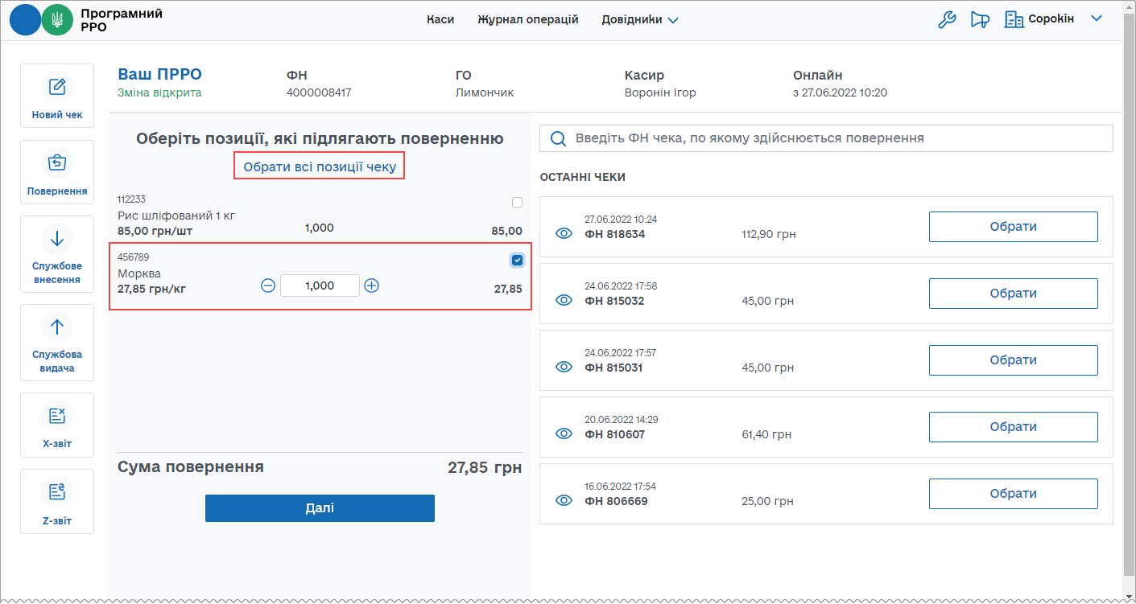
Рисунок 101. Вибір товарів/послуг для формування видаткового чеку на сторінці РМК
- Встановіть позначку у рядку номенклатурної позиції, що повертається. У разі потреби, змінить кількість номенклатури, що повертається.
Щоб швидко обрати всі позиції, натисніть посилання «Обрати всі позиції у чеку». Якщо у чеку обрані всі позиції, посилання зміниться на «Очистити обрані позиції». Щоб швидко зняти всі відмітки, натисніть «Очистити обрані позиції».
- Для продовження натисніть «Далі».
- У наступному вікні «Перелік товарів до повернення» будуть відображені обрані товари у встановленій кількості. Натисніть «Сформувати чек» (Рисунок 102). На цьому кроці, у разі потреби, видатковий чек можна змінити, натиснувши «Редагувати чек»:
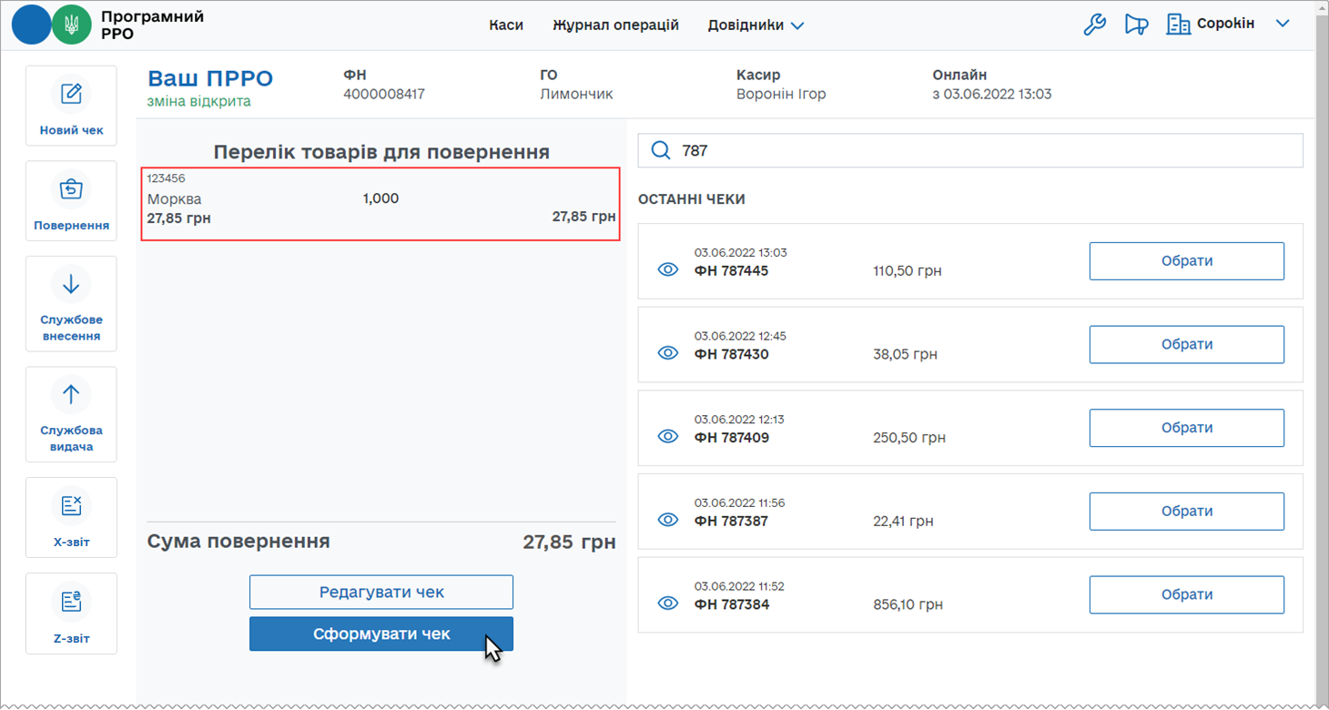
Рисунок 102. Кнопка «Сформувати чек» у вікні «Перелік товарів до повернення»
- Форма та суми повернення коштів встановлюється автоматично та відповідають формі оплати в чеку продажу. Наприклад, для Готівкової/Безготівкової оплати заповнюються поля сум повернення готівкою та на платіжну карту (Рисунок 103).
- Якщо застосовується оплата на картку, виконайте повернення коштів та натисніть «Провести оплату».
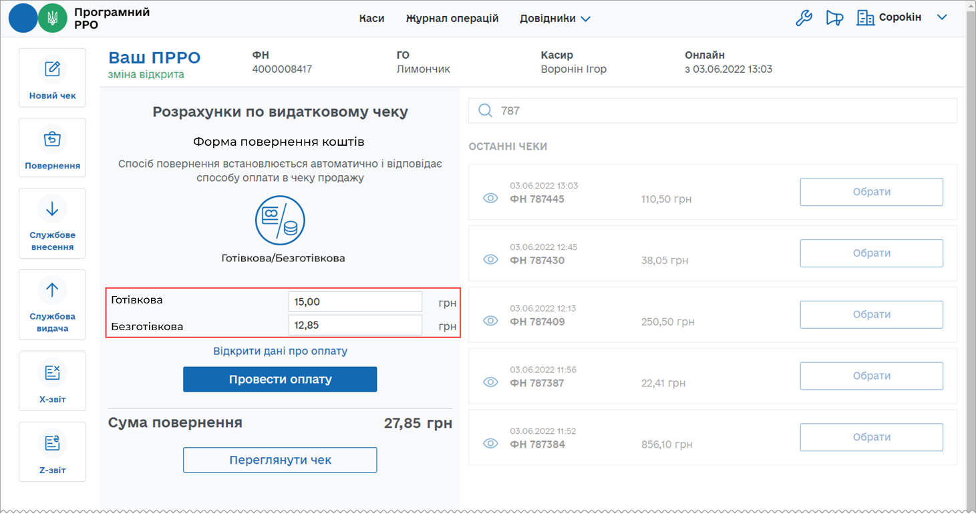
Рисунок 103. Суми повернення у вікні «Розрахунки по видатковому чеку»
- У разі потреби, натисніть посилання «Відкрити дані про оплату» та у полях, що відкриються, введіть необхідні дані з чека POS-термінала (Рисунок 104). Введені дані будуть роздруковані у видатковому чеку. Незаповнені поля у чеку не друкуються.
Щоб приховати поля даних про оплату з чека POS-термінала, натисніть «Згорнути дані про оплату».
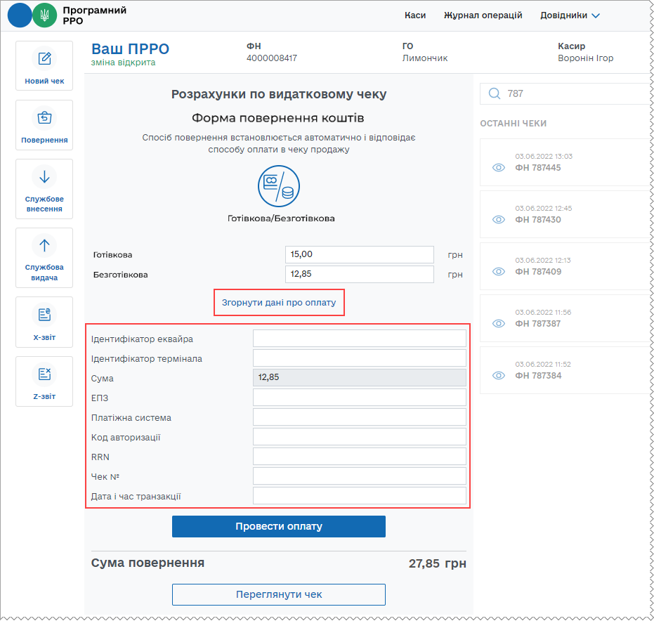
Рисунок 104. Поля для введення даних про оплату з чека POS-термінала при формуванні видаткового чеку
- Виконайте реєстрацію чека у ДПС - натисніть кнопку «Зареєструвати чек» (Рисунок 105).
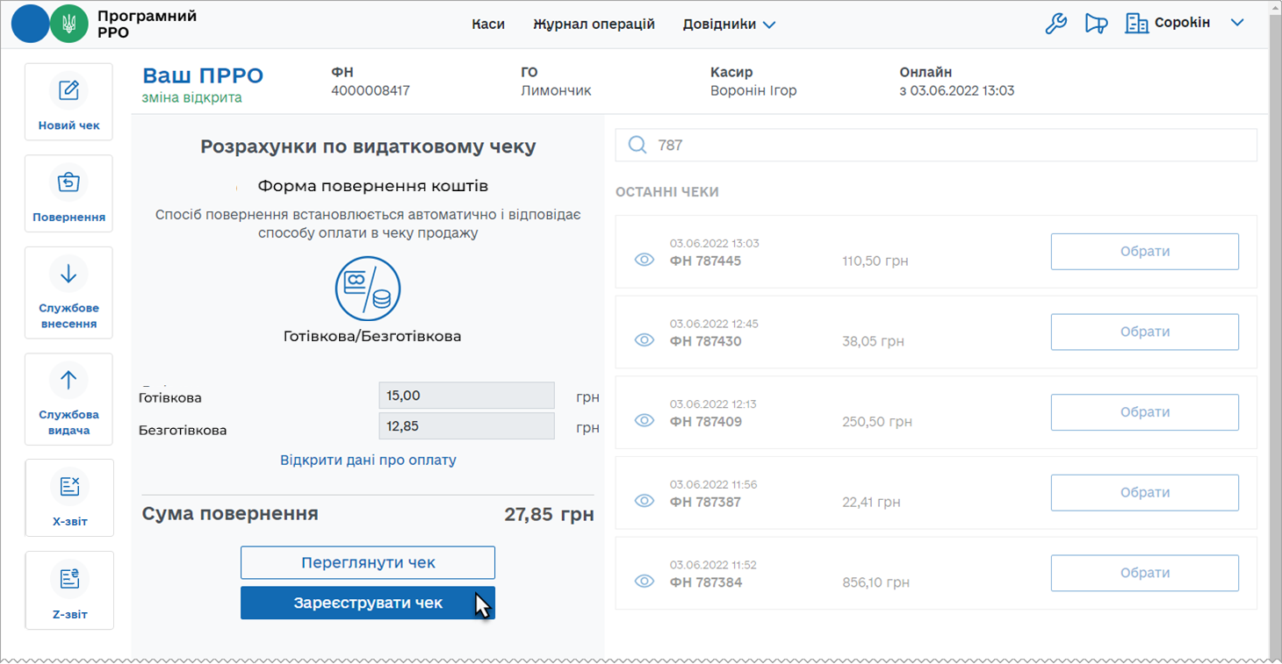
Рисунок 105. Кнопка «Зареєструвати чек» у вікні «Розрахунки по видатковому чеку»
- Відбудеться передача чека до ФСКО та отримання фіскального номера чеку. Зареєстрований чек буде відображено на сторінці РМК. Види оплат будуть відображені у друкованій формі чеку. (Рисунок 106).
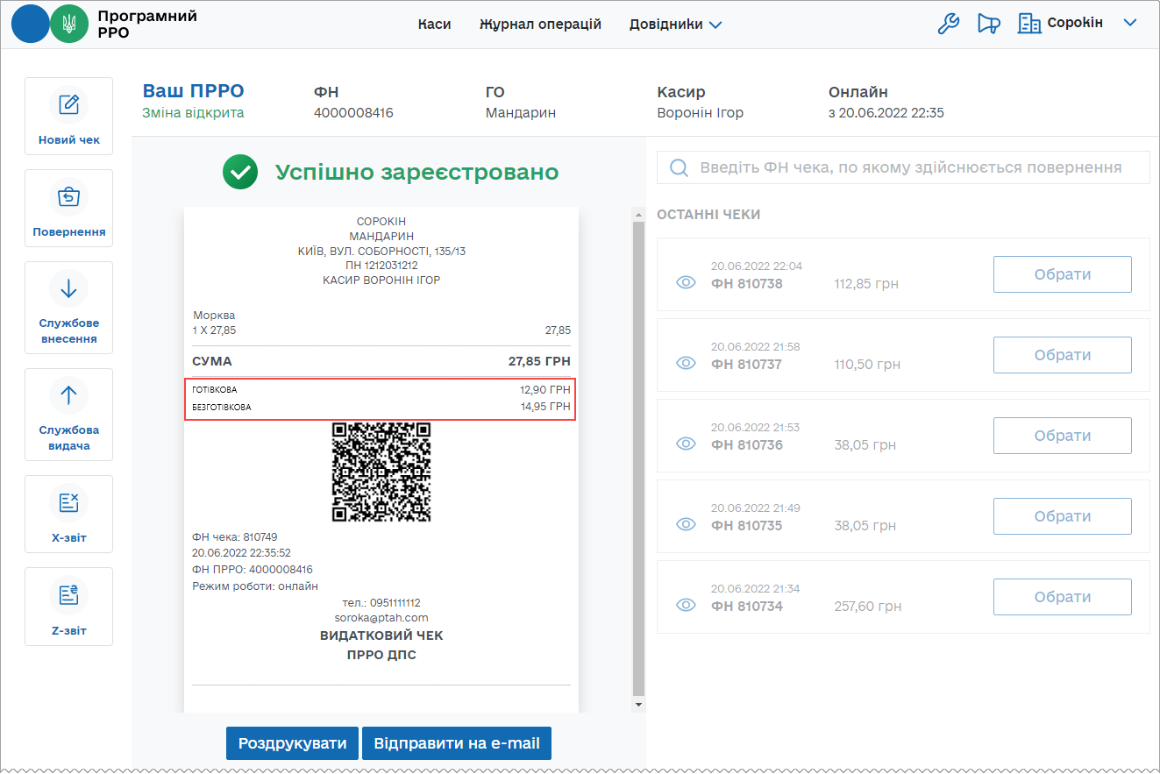
Рисунок 106. Друкована форма видаткового чеку на сторінці РМК у режимі «Повернення»
Якщо були заповнені реквізити «Дані про оплату», вони також будуть відображені на чеку.
Зверніть увагу! При активованому налаштуванні «Тестовий режим» (див. розділ 3.4.11. «Тестовий режим») всі операції у ПРРО реєструються у тестовому режимі та у друкованій формі чеків відображається напис «Тестовий нефіскальний чек».

Створення повернення на основі чека, який відсутній у Журналі операцій
Якщо чек, за яким необхідно виконати повернення, не знайдено у «Журналі операцій» ПРРО, його можна завантажити з фіскального сервера контролюючого органу (ФСКО) за умови його наявності.
Для пошуку та завантаження чека виконайте операції:
- Введіть фіскальний номер чека у полі пошуку. Якщо чек не знайдено, у вікні з’явиться повідомлення про відсутність чека у «Журналі операцій» (Рисунок 107).
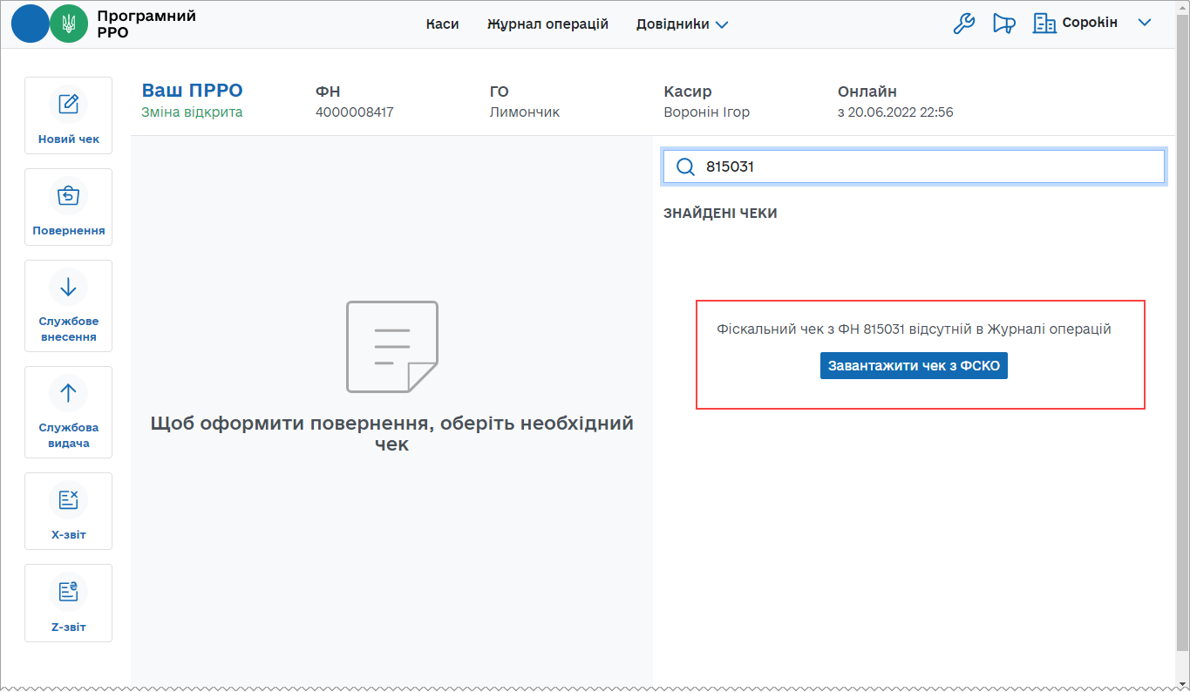
Рисунок 107. Повідомлення про відсутність чека у «Журналі операцій» ПРРО
- Щоб завантажити чек з ФСКО, натисніть кнопку «Завантажити чек з ФСКО».
- Відкриється вікно «Вкажіть дані для завантаження».
У полі «ПРРО» необхідно вказати фіскальний номер ПРРО, у якому реєструвався чек продажу. За замовчуванням у полі відображається фіскальний номер поточного ПРРО, у якому формується видатковий чек. Щоб змінити ПРРО, натисніть та оберіть зі списку фіскальний номер потрібного ПРРО або введіть фіскальний номер вручну.
У полі «Чек» автоматично відображається фіскальний номер чека, що був введений у полі пошуку (Рисунок 108). У разі потреби, номер чека у полі можна коригувати.
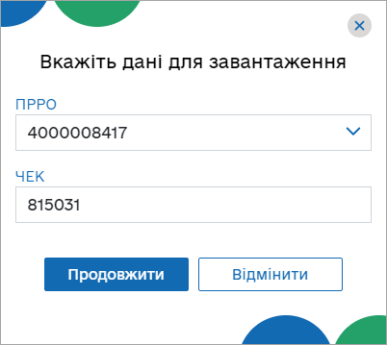
Рисунок 108. Вікно «Вкажіть дані для завантаження»
Натисніть кнопку «Продовжити».
- Буде виконано пошук фіскального чека на ФСКО за вказаними параметрами.
Якщо фіскальний чек знайдено на ФСКО, на сторінці РМК у переліку «Знайдені чеки» буде відображено блок з інформацією про знайдений та завантажений фіскальний чек, також завантажений з ФСКО фіскальний чек буде відображено у «Журнал операцій». (Рисунок 109).
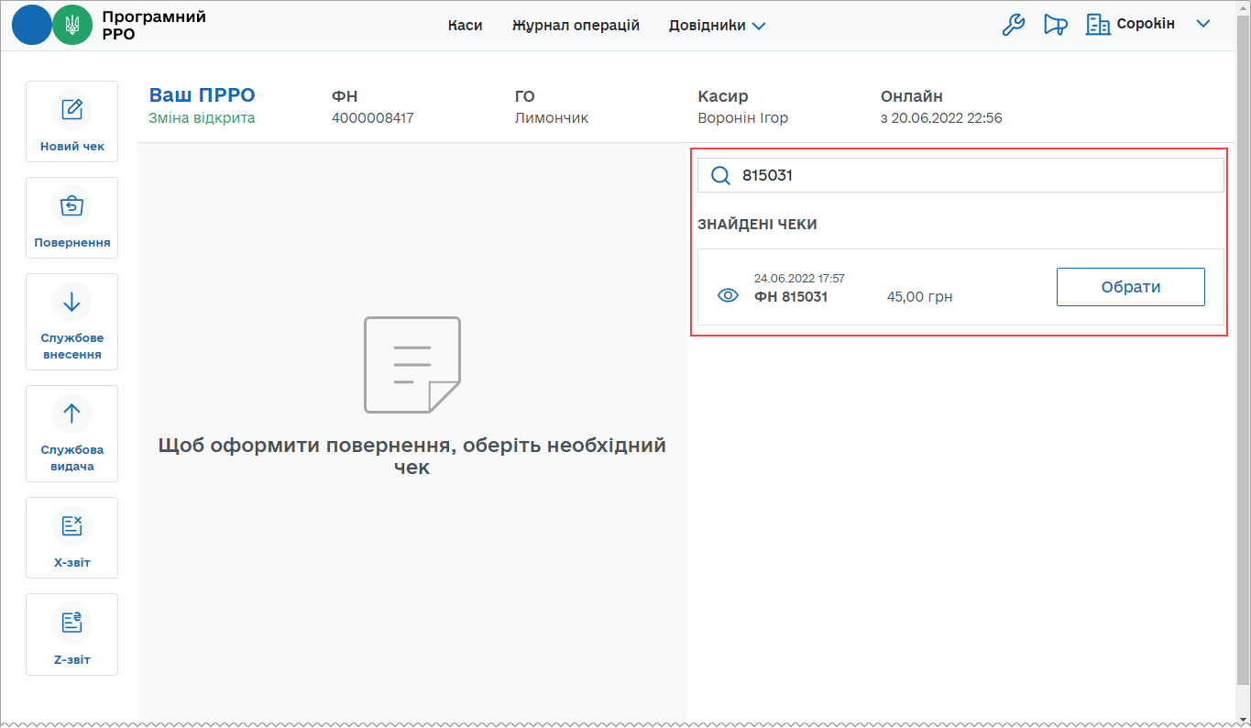
Рисунок 109. Завантажений з ФСКО чек у вікні РМК.
- Сформуйте видатковий чек на основі знайденого та завантаженого чека продажу, як описано у п. 3.6.5. «Повернення».
Якщо фіскальний чек за вказаними параметрами не знайдено на ФСКО, відкриється вікно повідомлення (Рисунок 110).
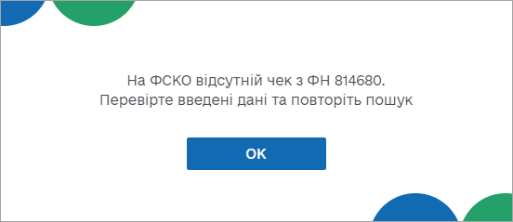
Рисунок 110. Вікно повідомлення про невдалу спробу пошуку чека на ФСКО
Перевірте та відкоригуйте параметри, за якими здійснюється пошук, і повторіть спробу.

Службове внесення
«Службове внесення» здійснюються при необхідності та у зв’язку з обнуленням суми коштів після виконання Z-звіту перед першою розрахунковою операцією. «Службове внесення» призначене для реєстрації та забезпечення відповідної суми готівки, яка зберігається у касі до моменту проведення першої розрахункової операції після виконання Z-звіту. Сума службового внесення відображається в Х-звіті та Z-звіті.
«Службове внесення» можна виконати на сторінці РМК та під час відкриття зміни (див. п. 3.6.1. «Відкриття зміни»).
Щоб виконати службове внесення, на сторінці РМК, виконайте дії:
- На сторінці РМК натисніть кнопку меню «Службове внесення» (Рисунок 111).
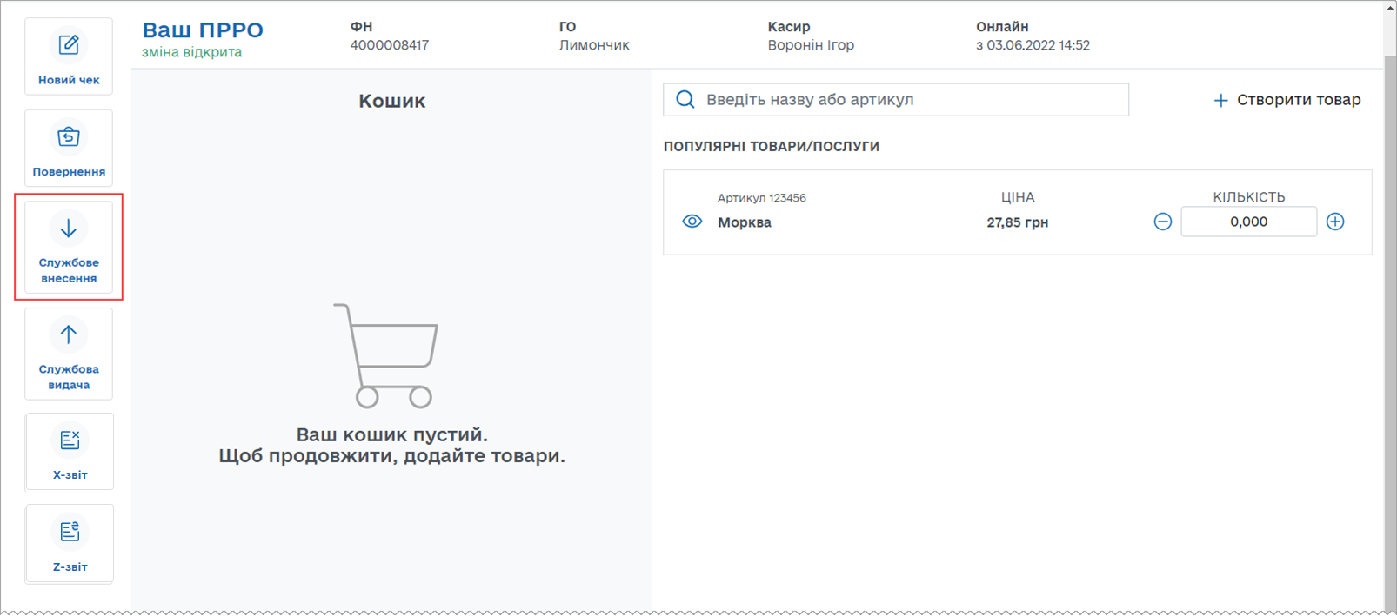
Рисунок 111. Кнопка «Службове внесення» на сторінці РМК
- Відкриється вікно «Службове внесення» (Рисунок 112).
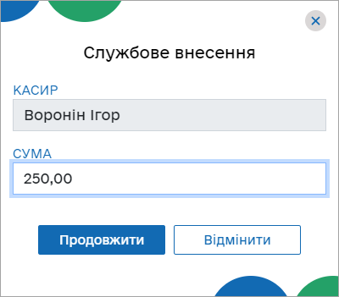
Рисунок 112. Вікно «Службове внесення»
Вікно містить поля:
- «Касир» - відображається ПІБ авторизованого касира.
- «Сума» - введіть суму готівки, яка фактично зберігається на місці проведення розрахунків на момент реєстрації першої розрахункової операції, що проводиться після виконання Z-звіту, або суму розмінної монети з каси підприємства.
- Щоб сформувати службовий чек та відправити для реєстрації на ФСКО, натисніть «Продовжити».
- У разі успішної реєстрації на екран буде виведено друковану форму чека «Службове внесення». (Рисунок 113). При натисканні кнопки «Відмінити» вікно «Службове внесення» закривається, формування службового чека скасовується.
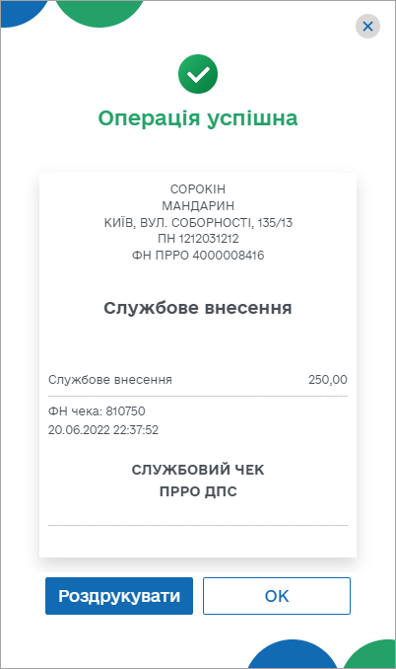
Рисунок 113. Вікно повідомлення «Операція успішна». Друкована форма чека «Службове внесення»
Зверніть увагу! При активованому налаштуванні «Тестовий режим» (див. розділ 3.4.5. «Тестовий режим») всі операції у ПРРО реєструються у тестовому режимі та у друкованій формі чеків відображається напис «Тестовий нефіскальний чек».
- Щоб роздрукувати чек, натисніть кнопку «Роздрукувати» (до пристрою, на якому працює ПРРО, повинен бути підключений та налаштований принтер). Щоб закрити вікно, натисніть «ОК».

Службова видача
Операція «Службова видача» використовується для реєстрації суми готівки, яка вилучається з місця проведення розрахунків та/або видається держателям електронних платіжних засобів. Якщо на момент проведення Z-звіту кошти залишаються на місці, то «Службова видача» не здійснюється.
«Службову видачу» можна виконати під час закриття зміни (див. п. 3.6.9. «Z-звіт та закриття зміни») або на сторінці РМК.
Щоб здійснити операцію «Службова видача», на сторінці РМК, виконайте операції:
- На сторінці РМК натисніть кнопку меню «Службова видача» (Рисунок 114).
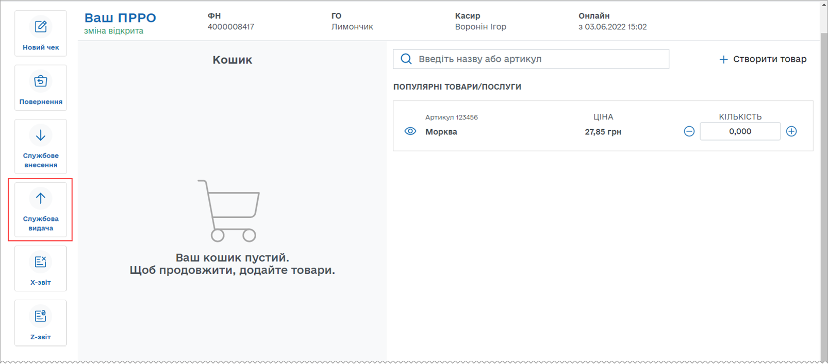
Рисунок 114. Кнопка «Службова видача» на сторінці РМК
- Відкриється вікно «Службова видача» (Рисунок 115).
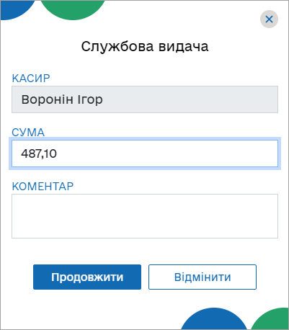
Рисунок 115. Вікно «Службова видача»
Вікно містить поля:
- «Касир» - відображається ПІБ авторизованого касира.
- «Сума» - введіть суму службової видачі;
- «Коментар» - у разі потреби додайте службову інформацію. Коментар можна переглянути у розділі «Журнал операцій (див. п. 3.7. «Журнал операцій»).
- Натисніть «Продовжити». Щоб скасувати операцію, натисніть «Відмінити».
- Виконається формування та відправка на ФСКО службового чека «Службова видача». Після успішної реєстрації на екран буде виведено друковану форму чека (Рисунок 116):
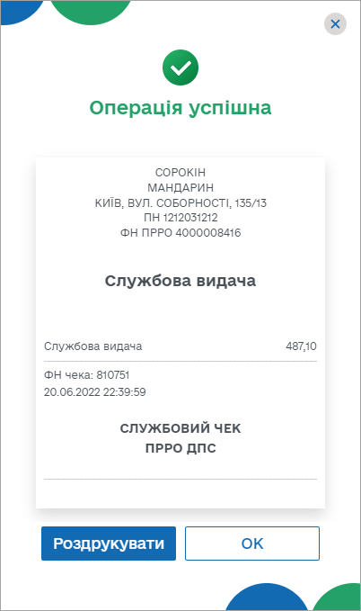
Рисунок 116. Вікно повідомлення «Операція успішна». Друкована форма чека «Службова видача»
Зверніть увагу! При активованому налаштуванні «Тестовий режим» (див. розділ 3.4.5. «Тестовий режим») всі операції у ПРРО реєструються у тестовому режимі та у друкованій формі чеків відображається напис «Тестовий нефіскальний чек».
- Щоб роздрукувати чек, натисніть кнопку «Роздрукувати» (до пристрою, на якому працює ПРРО, повинен бути підключений та налаштований принтер). Щоб закрити вікно, натисніть «ОК».

Х-звіт
X-звіт - це денний звіт ПРРО, що містить дані з початку зміни до моменту формування звіту та дає можливість контролювати і звіряти наявну кількість коштів за проведеними розрахунковими операціями. Може формуватися протягом зміни у будь-який момент, перед закриттям зміни, коли відбувається заміна касирів або на вимогу контролюючих органів.
X-звіт може бути сформований тільки до формування Z-звіту.
Щоб сформувати X-звіт, виконайте наступні дії:
- Натисніть кнопку «X-звіт» у меню сторінки РМК (Рисунок 117).
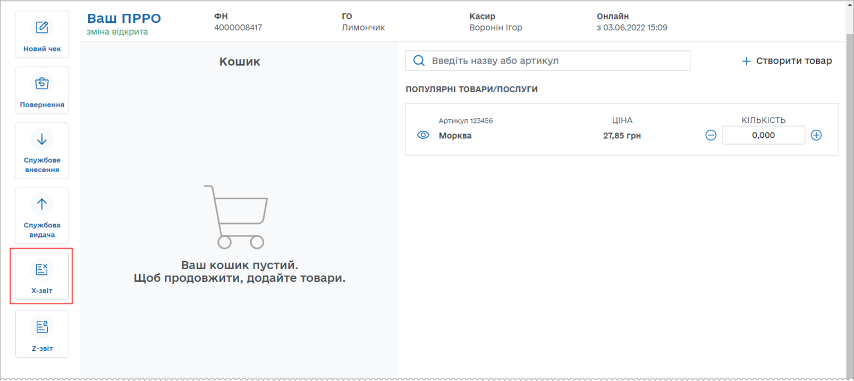
Рисунок 117. Кнопка «X-звіт» на сторінці РМК
- X-звіт буде сформований та виведений на екран (Рисунок 118).
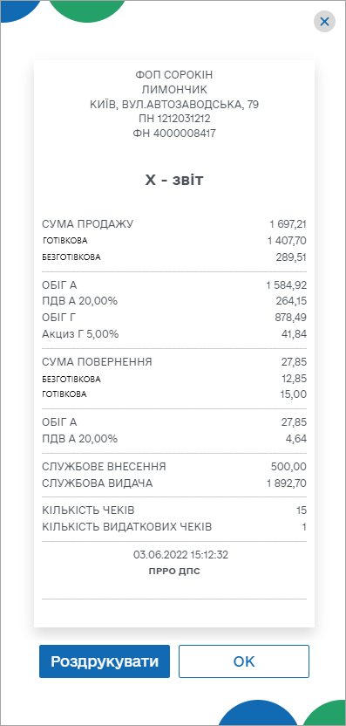
Рисунок 118. Друкована форма «Х-звіт»
- Щоб роздрукувати Х-звіт, натисніть кнопку «Роздрукувати» (до пристрою, на якому працює ПРРО, повинен бути підключений та налаштований принтер). Щоб закрити вікно, натисніть «ОК».

Z-звіт та закриття зміни
Фіскальний звітний чек (Z-звіт) - містить дані денного звіту, інформацію про обсяг виконаних розрахункових операцій та обов’язково реєструється на фіскальному сервері контролюючого органу. Вносити виправлення у Z-звіт не можна.
Протягом однієї зміни може бути сформовано один Z-звіт. Z-звіт формується обов’язково протягом доби до 00:00.
Щоб сформувати та зареєструвати Z-звіт, виконайте наступні дії:
- Натисніть кнопку «Z-звіт» на сторінці РМК (Рисунок 119).
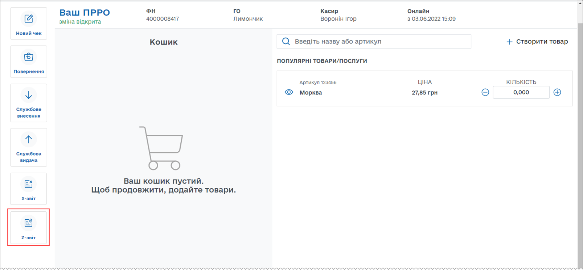
Рисунок 119. Кнопка «Z-звіт» на сторінці РМК
- Після формування та реєстрації Z-звіту відкриється вікно з попередженням про закриття зміни (Рисунок 120). Для формування Z-звіту натисніть кнопку «Продовжити». Щоб скасувати операцію, натисніть «Відмінити».
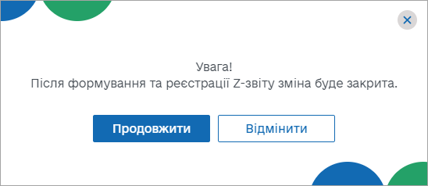
Рисунок 120. Вікно підтвердження закриття зміни
- Якщо перед створенням Z-звіту не виконувалась «Службова видача», програма запропонує виконати цю операцію. Відкриється повідомлення про залишок коштів у касі (Рисунок 121):
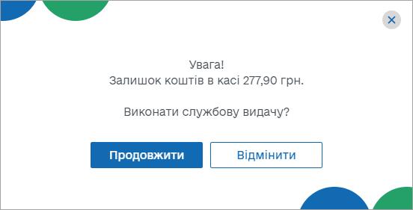
Рисунок 121. Повідомлення про залишок коштів при закритті зміни

Щоб виконати операцію «Службова видача», натисніть «Так».
Якщо операцію виконувати не потрібно, натисніть «Ні» та перейдіть до п. 6 цього розділу.
- Якщо ви підтвердили виконання операції «Службова видача», відкриється вікно «Службова видача» (Рисунок 122).
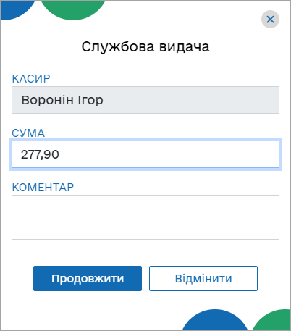
Рисунок 122. Вікно «Службова видача» при закритті зміни
Вікно містить поля:
- «Касир» - відображається ПІБ авторизованого касира;
- «Сума» - введіть суму службової видачі;
- «Коментар» - у разі потреби, додайте службову інформацію. Коментар можна переглянути у розділі «Журнал операцій» (див. п. 3.7. «Журнал операцій»).
- Для виконання операції натисніть «Продовжити».
Виконається формування та відправка на сервер ДПС службового чека «Службова видача». На екран буде виведено чек: (Рисунок 116).
Щоб роздрукувати чек, натисніть кнопку «Роздрукувати» (до пристрою, на якому встановлено ПРРО, повинен бути підключений та налаштований принтер). Для продовження натисніть «ОК».
Якщо операцію службової видачі здійснювати не потрібно, у вікні «Службова видача» натисніть кнопку «Відмінити» (Рисунок 122).
- Відбудеться формування та реєстрація Z-звіту на ФСКО. Після успішної реєстрації буде відображено друковану форму зареєстрованого Z-звіту для перегляду (Рисунок 123).
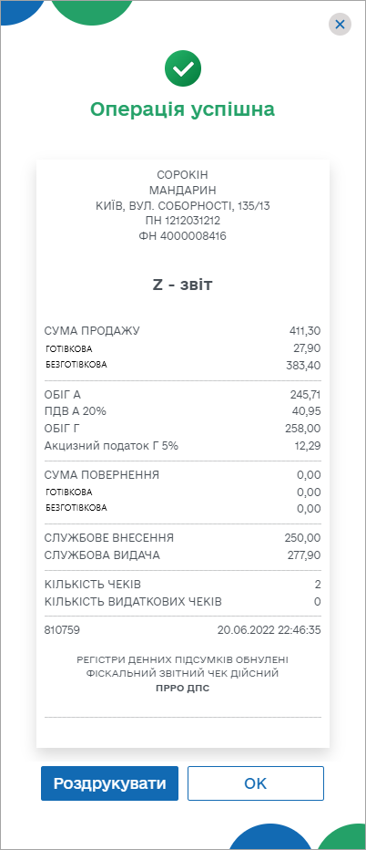
Рисунок 123. Вікно повідомлення «Успішно зареєстровано». Друкована форма «Z-звіт»
Зверніть увагу! При активованому налаштуванні «Тестовий режим» (див. розділ 3.4.22. «Тестовий режим») всі операції у ПРРО реєструються у тестовому режимі та у друкованій формі чеків відображається напис «Тестовий нефіскальний чек».
- Щоб роздрукувати звіт, натисніть кнопку «Роздрукувати» (до пристрою, на якому працює ПРРО, повинен бути підключений та налаштований принтер). Щоб закрити вікно звіту натисніть «ОК».
- Після закриття вікна відкриється головна сторінка програми, розділ «Каси». У блоці даних про ПРРО, на якому було закрито зміну, стане доступною кнопка «Відкрити зміну».

Журнал операцій
У розділі «Журнал операцій» можна переглядати перелік всіх операцій, що були проведені протягом визначеного періоду по всім ГО та касам.
Щоб відкрити сторінку розділу, оберіть пункт меню «Журнал операцій» (Рисунок 124).
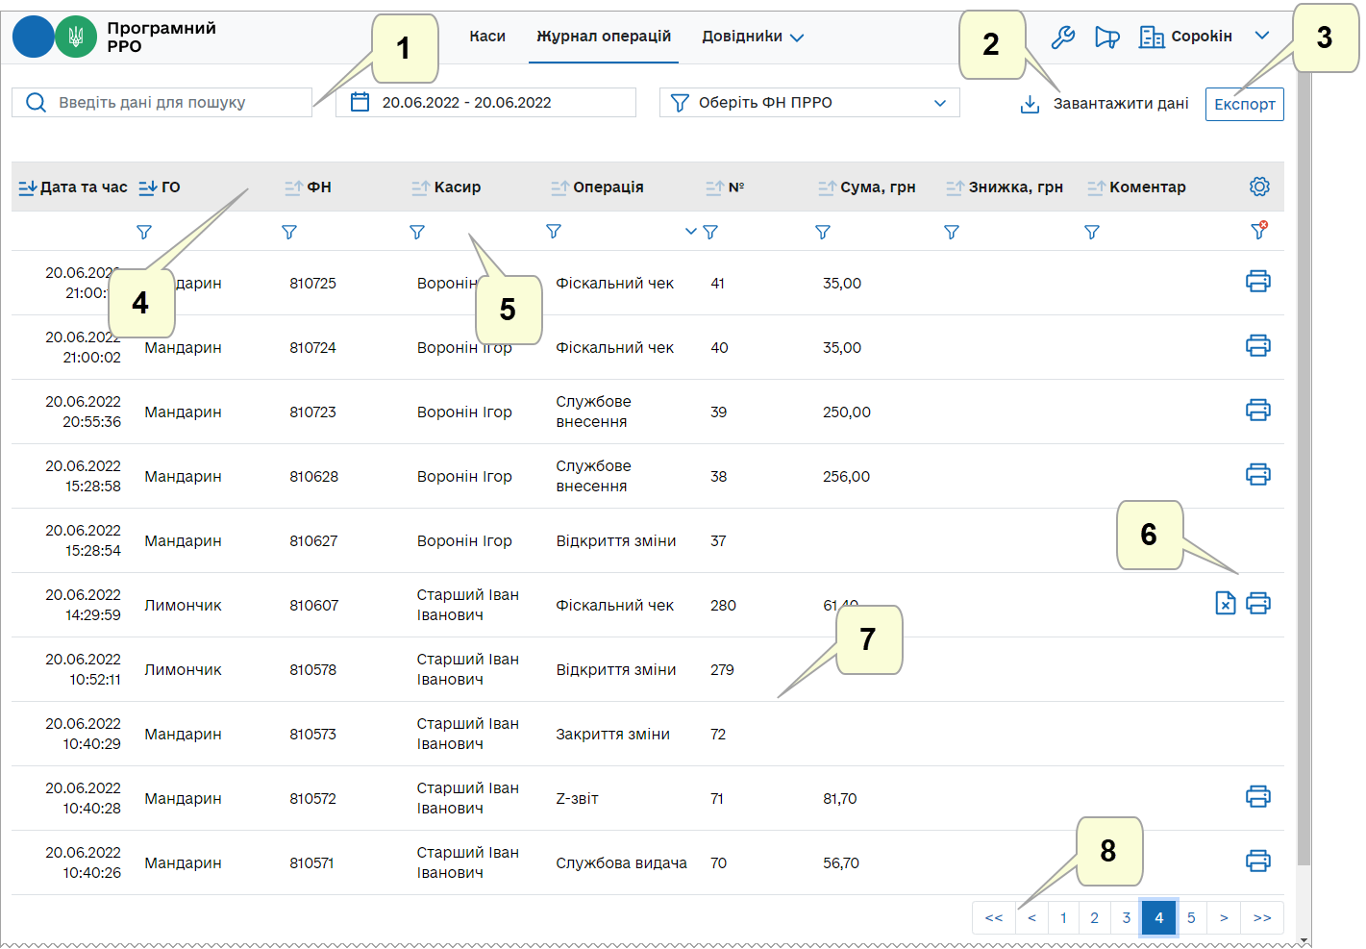
Рисунок 124. Сторінка розділу «Журнал операцій»
Сторінка розділу «Журнал операцій» містить такі елементи:
- Поле пошуку операцій за їх параметрами. Для пошуку у полі введіть фіскальний або локальний номер операції, або назву операції.
Також можна знайти операції за датою та часом операції. Щоб переглянути операції за певний період, введіть дати вручну або натисніть іконку та оберіть у календарі дати початку та закінчення періоду (Рисунок 125).). Натисніть кнопку «Застосувати». Для вибору дати початку та закінчення встановіть курсор у відповідне поле.
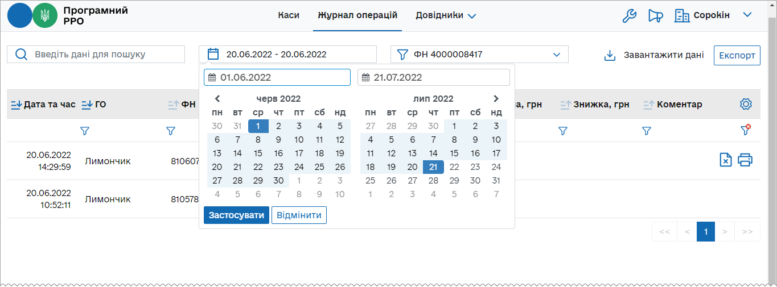
Рисунок 125. Встановлення періоду для перегляду операцій на сторінці «Журналу операцій»
- Кнопка завантаження операцій з ФСКО. Щоб оновити перелік операцій натисніть кнопку «Завантажити дані» (докладно дивіться розділ 3.7.4. «Завантаження операцій за зміну з ФСКО»).
- Кнопка для виконання експорту «Журналу операцій» (див. п. 3.7.3. «Експорт операцій»).
- Заголовок таблиці розділу. Заголовок містить іконки, які дозволяють сортувати вміст таблиці у алфавітному порядку за значеннями колонок (див. п. 3.7.2. «Перегляд та друк операцій»). Для сортування натисніть іконку (для сортування за зростанням значення) або (для сортування за спаданням значення) у заголовку колонки.
За допомогою кнопки можна налаштувати структуру табличного представлення інформації – відобразити або приховати колонки таблиці. Для цього натисніть кнопку та встановіть позначки біля назв колонок, які потрібно відобразити.
- Панель фільтрів. Таблиця «Журналу операцій» забезпечує можливість використання фільтру по кожній колонці. Це забезпечує відбір даних за значенням певного параметру (тобто за певним значенням у обраній колонці таблиці). Для відбору даних за значенням колонки введіть потрібне значення у рядку фільтра.
У колонці «Операція» можна обрати значення для фільтру зі списку. Для використання списку натисніть кнопку біля фільтру у заголовку колонки. У списку, що відкриється, оберіть значення, за яким потрібно відфільтрувати дані. Для швидкого очищення обраних параметрів у фільтрах, натисніть іконку .
- Кнопки виконання дій з операціями. Набір доступних функцій визначається типом операції (див. п. п. 3.7.1 – 3.7.4).
- Рядки таблиці «Журналу операцій», що містять інформацію про виконані операції.
Відомості у «Журналі операцій» відображається у вигляді таблиці з колонками, в яких зазначені параметри виконаних операцій:
- «Дата та час» - дата та час здійснення операції;
- «ГО» - назва господарської одиниці, в якій була проведена операція;
- «ФН» - фіскальний номер зареєстрованої операції;
- «Касир» - ПІБ касира, який здійснив реєстрацію операції;
- «Операція» - назва операції;
- «№» - локальний номер зареєстрованої операції;
- «Сума, грн» - загальна сума операції;
- «Знижка, грн» - загальна сума знижки у фіскальному або видатковому чеку;
- «Коментар» - текст коментаря, доданого при реєстрації операції.
- Кнопки для переходу між сторінками довідника. Щоб перейти на потрібну сторінку, натисніть на її номер. Щоб перейти на наступну/попередню сторінку, натискайте на кнопки / . Щоб перейти на першу/останню сторінку, натискайте кнопки / .

Сторнування чеків
Сторнування чека може проводитись у разі формування та реєстрації розрахункового документа через ПРРО із помилковою сумою за розрахункову операцію на ФСКО. Така операція скасовується шляхом наступної реєстрації операції «сторно» на фіскальному сервері із зазначенням фіскального номера розрахункового документа, який сторнується.
ПРРО надсилає на фіскальний сервер фіскальний чек із присвоєним фіскальним номером та сумою, що підлягає сторнуванню. Фіскальний сервер ДПС перевіряє фіскальний номер та суму проведеної розрахункової операції, реєструє операцію «сторно» і з нульовим значенням сторнованої суми, присвоює фіскальний номер операції та повертає користувачу. Операції присвоюється ознака «сторно».
Зверніть увагу! Виконати сторнування можливо лише для фіскального чека, видаткового чека, службового внесення та службової видачі . Кнопка доступна лише у відкритій зміні та за умови, що чек зареєстрований у поточній зміні на певному ПРРО останнім за датою та часом (Рисунок 126).
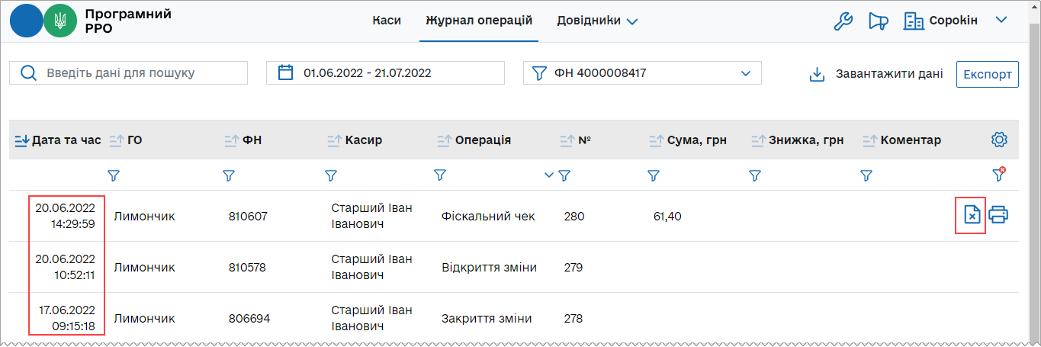
Рисунок 126. Іконка «Сторнування» у рядку «Журналу операцій»
Для проведення операції сторнування виконайте дії:
- Натисніть іконку у рядку чека, який потрібно сторнувати (Рисунок 126).
- У вікні, що відкриється, підтвердіть виконання операції, натиснувши «Сторнувати» (Рисунок 127).
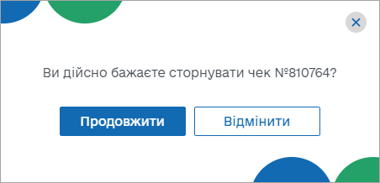
Рисунок 127. Вікно підтвердження операції сторнування
Чек сторнування буде відображено у «Журналі операцій». Для чека, який було сторновано, у колонці «Операція» буде відображено примітку «сторновано (Рисунок 128)
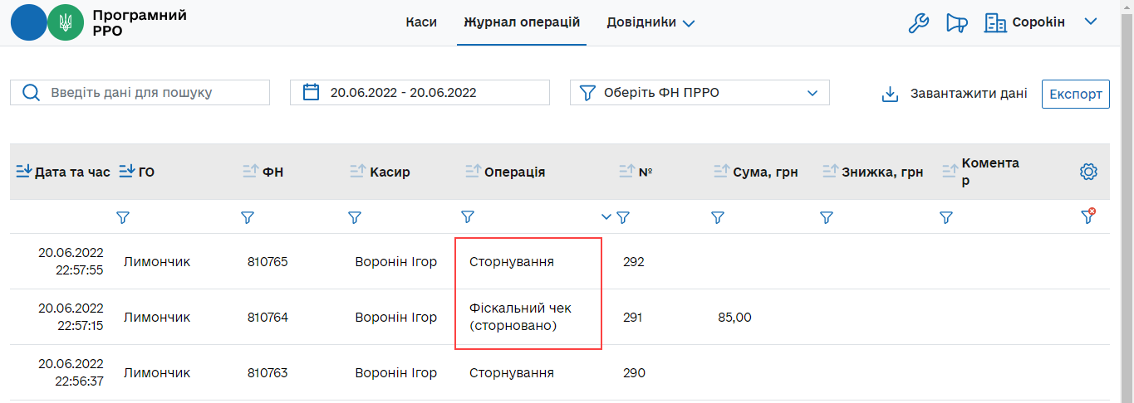
Рисунок 128. Відображення сторнованого чека у «Журналі операцій»

Перегляд та друк операцій
Переглядати та друкувати можна чеки, що були зареєстровані при виконанні операцій службового внесення, службової видачі, фіскальні чеки та видаткові чеки.
Для перегляду чека натисніть лівою кнопкою миші на рядку журналу. Відкриється вікно, що містить друковану форму чека (Рисунок 129).
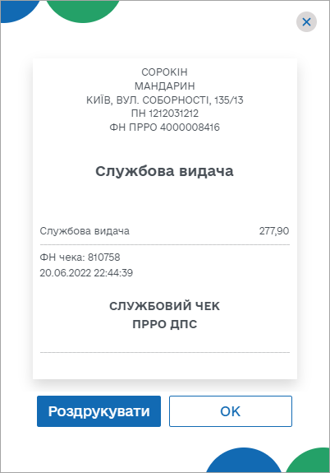
Рисунок 129. Перегляд друкованої форми чека по операції
Щоб роздрукувати чек, натисніть кнопку «Роздрукувати» (до пристрою, на якому працює ПРРО, повинен бути підключений та налаштований принтер). Щоб закрити вікно, натисніть «ОК».
Чек також можна переглянути та роздрукувати, натиснувши іконку у відповідному рядку.
Кнопка перегляду та друку не відображається для операції сторнування, відкриття / закриття зміни, початку / завершення офлайн сесії.

Експорт операцій
ПРРО ДПС надає можливість збереження (експорту) даних «Журналу операцій» у файлі формату xlsx.
Для експорту журналу виконайте операції:
- На сторінці «Журналу операцій» натисніть кнопку «Експорт» (Рисунок 125).
- У вікні, що відкриється, встановіть параметри для експорту даних (Рисунок 130):
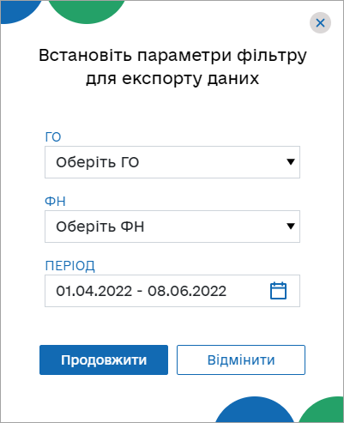
Рисунок 130. Вікно для встановлення параметрів експорту даних із «Журналу операцій»
Можна налаштувати збереження даних з «Журналу операцій» за обраними параметрами. Для цього оберіть необхідні значення у відповідних полях:
- «ГО» - назва господарської одиниці, обирається зі списку доступних ГО;
- «ФН» - фіскальний номером ПРРО, обирається зі списку;
- «Період» - період, за який потрібно експортувати дані, потрібно обрати дати початку та закінчення періоду.
- Для початку експорту натисніть «Продовжити».
- Файл з даними довідника «Журналу операцій» буде збережено у папці, що налаштована для збереження завантажень у вашому браузері (за замовчуванням C:\Users\<Ваш користувач>\Downloads) (Рисунок 131). Дані про операції зберігаються у файлі з іменем формату «Журнал операцій за період <дата початку періоду>-<дата закінчення періоду>.xlsx. У файлі зберігається дані за період, що був обраний у вікні «Встановіть параметри фільтру для експорту даних» (Рисунок 130).
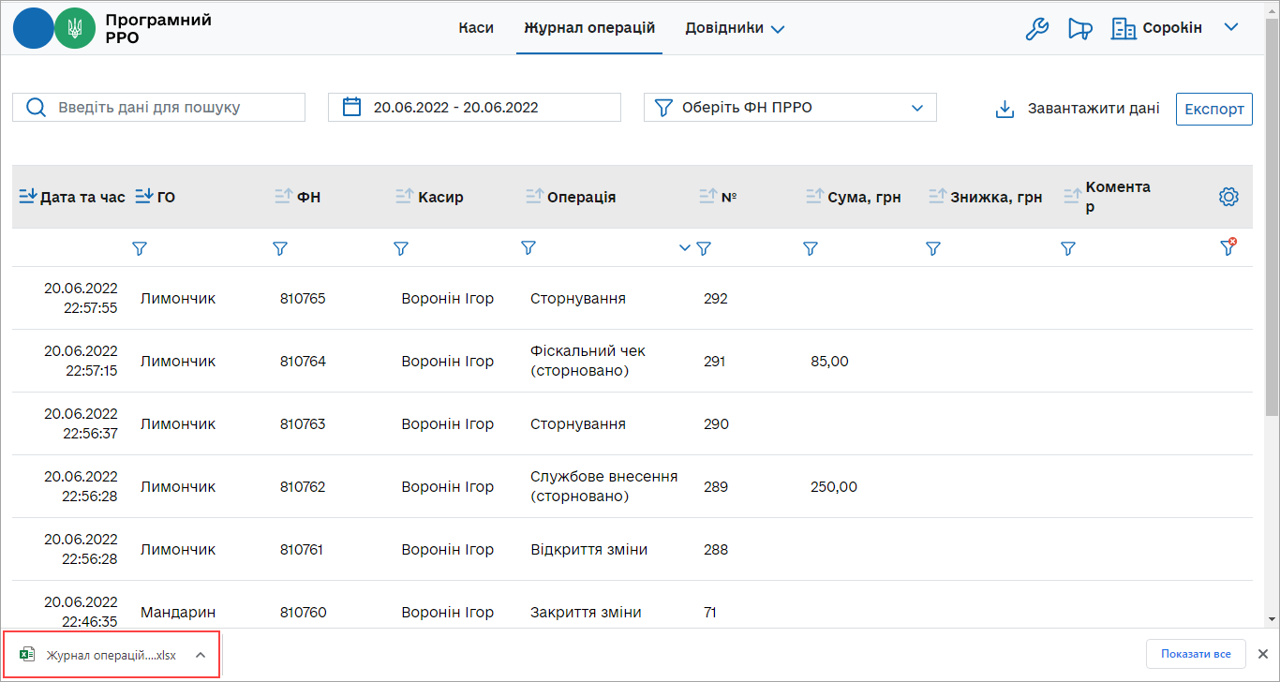
Рисунок 131. Назва файлу з експортованими даними «Журналу операцій» у рядку завантаження браузера

Завантаження операцій за зміну з ФСКО
Завантаження операцій можливе лише для ПРРО з відкритою зміною.
Щоб завантажити дані по операціям з ФСКО для ПРРО з відкритою зміною, уу полі у верхній частині вікна оберіть фіскальний номер ПРРО, для якого потрібно оновити дані (Рисунок 132).
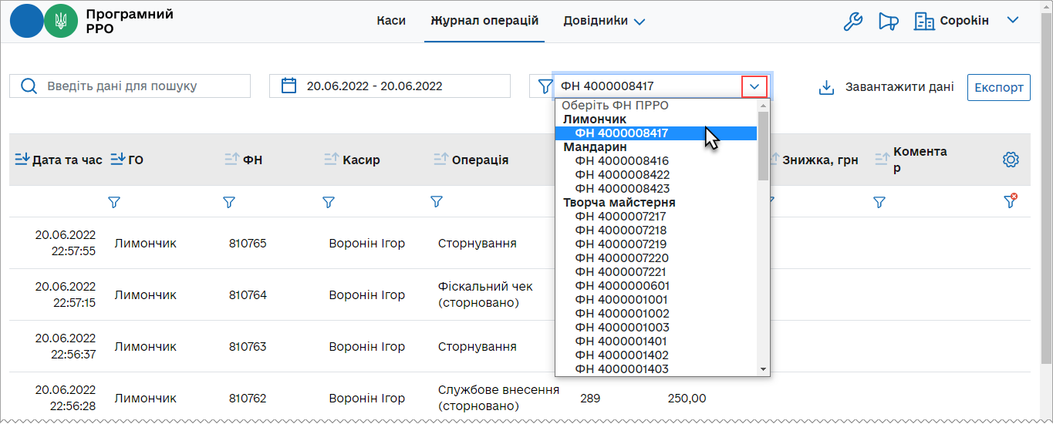
Рисунок 132. Вибір номера ПРРО для завантаження даних по операціям з ФСКО.
Натисніть кнопку «Завантажити дані» на сторінці «Журналу операцій» (Рисунок 124).
Програма повідомить про результат оновлення даних (Рисунок 133).
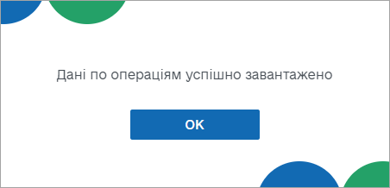
Рисунок 133. Повідомлення про успішне оновлення «Журналу операцій»

Вихід з ПЗ ПРРО
Щоб вийти з ПЗ ПРРО, виконайте операції:
- На сторінці програми натисніть іконку у верхній правій частіні вікна біля назви СГ. (Рисунок 134).
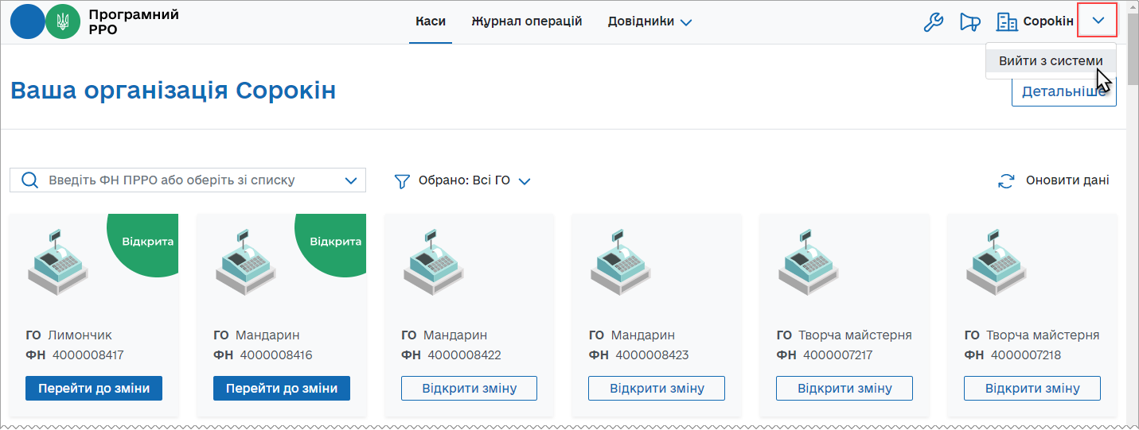
Рисунок 134. Іконка виходу з ПЗ ПРРО
- Оберіть пункт «Вийти з системи».
- Якщо присутні ПРРО, на яких відкрито зміну авторизованим касиром, відкриється вікно повідомлення (Рисунок 135).
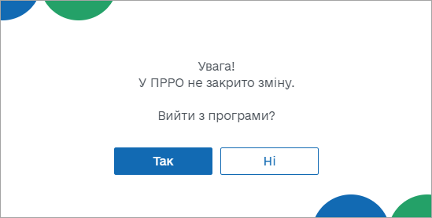
Рисунок 135. Повідомлення про відкриту зміну під час виходу з ПЗ
Якщо зміну закривати не потрібно, натисніть «Так». Щоб закрити зміну, натисніть «Ні» та виконайте закриття зміни, як описано у розділі 3.6.9. «Z-звіт та закриття зміни».
- Робота з програмою завершена. Відкриється сторінка авторизації (Рисунок 1).

СПИСОК РИСУНКІВ
Рисунок 1. Сторінка авторизації. Вкладка «Файловий ключ» 11
Рисунок 2. Інформація про сертифікат на сторінці авторизації 12
Рисунок 3. Сторінка вибору СГ 13
Рисунок 4. Сторінка авторизації. Вкладка «Апаратний ключ» 13
Рисунок 5. Сторінка інструкції по установці засобу КЕП 14
Рисунок 6. Головна сторінка програми. Розділ «Каси» 15
Рисунок 7. Кнопка «Детальніше» на головній сторінці програми 16
Рисунок 8. Блок детальної інформації про СГ 17
Рисунок 9. Сторінка інформації про СГ та ГО 18
Рисунок 10. Поля для введення даних про СГ та ГО 19
Рисунок 11. Іконка додавання логотипу у блоці детальної інформації СГ 19
Рисунок 12. Вікно «Відкриття файлу» 20
Рисунок 13. Зображення логотипу у блоці детальної інформації СГ 20
Рисунок 14. Статуси змін у блоках інформації про ПРРО. Сторінка розділу «Каси» 21
Рисунок 15. Відбір інформації про ПРРО за назвою ГО. Сторінка розділу «Каси» 21
Рисунок 16. Пошук інформації про ПРРО за фіскальним номером. Сторінка розділу «Каси» 22
Рисунок 17. Вибір фіскального номера ПРРО із списку. Сторінка розділу «Каси» 22
Рисунок 18. Кнопка «Оновити дані» на головній сторінці ПЗ 23
Рисунок 19. Індикація процесу оновлення інформації про ПРРО 23
Рисунок 20. Сторінка розділу «Налаштування». Активний підрозділ налаштувань «Ролі». 24
Рисунок 21. Відображення результату пошук користувачів на сторінці підрозділу «Ролі» 26
Рисунок 22. Сторінка підрозділу налаштувань «Тестовий режим» 27
Рисунок 23. Пункт меню «Довідники» 28
Рисунок 24. Сторінка довідника «Номенклатура» 29
Рисунок 25. Кнопка для налаштування відображення колонок довідника «Номенклатура» 30
Рисунок 26. Вікно довідника «Номенклатура» при першому відкритті 31
Рисунок 27. Кнопка «Нова номенклатура» на сторінці довідника «Номенклатура» 31
Рисунок 28. Вікно «Нова номенклатура» 32
Рисунок 29. Вікно довідника «Одиниці виміру» 33
Рисунок 30. Вибір значення з довідника «Одиниці виміру» у вікні «Нова номенклатура» 34
Рисунок 31. Зображення товару у вікні «Номенклатура товарів та послуг» 35
Рисунок 32. Поле пошуку номенклатури за назвою та артикулом на сторінці довідника «Номенклатура» 36
Рисунок 33. Встановлення фільтрів для пошуку номенклатури за значенням колонок на сторінці довідника «Номенклатура» 37
Рисунок 34. Вікно картки «Номенклатура» у режимі редагування 38
Рисунок 35. Вікно для підтвердження видалення запису з довідника «Номенклатура» 38
Рисунок 36. Вибір кількох позицій для одночасного видалення із довідника «Групи номенклатури» 39
Рисунок 37. Кнопка «Імпорт» на сторінці довідника «Номенклатура» 40
Рисунок 38. Вікно «Оберіть файл для імпорту номенклатури» 41
Рисунок 39.Вибір файлу для імпорту у вікні «Відкриття файлу» 41
Рисунок 40. Назва обраного для імпорту файлу у вікні «Оберіть файл для імпорту номенклатури» 42
Рисунок 41. Повідомлення про завершення імпорту 42
Рисунок 42. Кнопка «Експорт» на сторінці довідника «Номенклатура» 43
Рисунок 43. Ім’я файлу експортованих даних у рядку завантажень браузера 43
Рисунок 44. Сторінка довідника «Групи номенклатури» 44
Рисунок 45. Встановлення фільтрів для пошуку групи за значенням колонок на сторінці довідника «Групи номенклатури» 45
Рисунок 46. Кнопка «Нова група» на сторінці довідника «Групи номенклатури» 46
Рисунок 47. Вікно «Нова номенклатурна група» 47
Рисунок 48. Вікно «Номенклатурна група» у режимі редагування 48
Рисунок 49. Вікно для підтвердження видалення запису з довідника «Групи номенклатури» 48
Рисунок 50. Попередження про необхідність перемістити номенклатуру до іншої групи перед видаленням групи номенклатури 49
Рисунок 51. Вибір кількох позицій для одночасного видалення із довідника «Групи номенклатури» 49
Рисунок 52. Сторінка довідника «Ставки податків та зборів» 50
Рисунок 53. Кнопка «Нова ставка» на сторінці довідника «Ставки податків та зборів» 51
Рисунок 54. Вікно «Нова ставка» 52
Рисунок 55. Вікно «Ставка податку/збору» у режимі редагування 53
Рисунок 56. Вибір кількох позицій для видалення з довідника «Ставки податків і зборів» 53
Рисунок 57. Кнопка «Відкрити зміну» у блоці відомостей про ПРРО, розділ «Каси» 55
Рисунок 58. Вікно «Відкриття зміни» 55
Рисунок 59. Друкована форма чека «Службове внесення» 56
Рисунок 60. Сторінка РМК 57
Рисунок 61. Додавання товару/послуги у «Кошик» з довідника «Номенклатура» на сторінці РМК 58
Рисунок 62. Вікно підтвердження скасування поточного чека 59
Рисунок 63. Додавання номенклатурної позиції у «Кошик» зі списку «Популярних товарів/послуг» 60
Рисунок 64. Вікно «Номенклатура» з параметрами популярного товару на сторінці «РМК» 61
Рисунок 65. Кнопка «Створити товар» для додавання нового товару/послуги у довідник «Номенклатура» на сторінці РМК 62
Рисунок 66. Додавання товару/послуги у «Кошик» без збереження у довіднику «Номенклатура» 63
Рисунок 67. Додавання кількості та ціни товару/послуги без збереження у довіднику «Номенклатура» 63
Рисунок 68. Кнопка «Знижка на чек» у «Кошику» 64
Рисунок 69. Вікно для введення знижки на суму чека 64
Рисунок 70. Вікно введення відсоткової знижки 65
Рисунок 71. Відображення «Знижки на суму» у «Кошику» 65
Рисунок 72. Відображення «Відсоткової знижки» у області «Кошик» 66
Рисунок 73. Іконка для додавання знижки на обрану позицію у чеку у «Кошику» 67
Рисунок 74. Відображення знижки на позицію у чеку у «Кошику» 67
Рисунок 75. Поле для додавання штрих-коду марки акцизного податку у «Кошику» 69
Рисунок 76. Введення штрих-кодів марок акцизного податку для кожної одиниці алкогольного напою у чеку у «Кошику» 69
Рисунок 77. Штрих-коди марок акцизного податку для складових алкоголю на розлив у «Кошику» 70
Рисунок 78. Кнопка «Сформувати чек» у «Кошику» 71
Рисунок 79. Інформація про розрахунок по чеку на сторінці РМК 71
Рисунок 80. Іконка «Готівкова» на сторінці РМК 72
Рисунок 81. Поля для розрахунку готівкою на сторінці РМК 73
Рисунок 82. Перегляд друкованої форми чека на сторінці РМК. Форма оплати «Готівкова» 73
Рисунок 83. Друкована форма зареєстрованого чека на сторінці РМК 74
Рисунок 84. Іконка «Безготівкова» на сторінці РМК 75
Рисунок 85. Поля для проведення безготівкової оплати на сторінці РМК 75
Рисунок 86. Перегляд друкованої форми чека на сторінці РМК. Форма оплати «Безготівкова» 76
Рисунок 87. Поля для введення даних про оплату з чеку POS-термінала на сторінці РМК. Форма оплати «Готівкова/Безготівкова» 77
Рисунок 88. Кнопка «Зареєструвати чек» на сторінці «РМК. Форма оплати «Безготівкова» 78
Рисунок 89. Форма оплати «Безготівкова» на друкованій формі чека на сторінці РМК 78
Рисунок 90. Форма оплати «Безготівкова». «Дані про оплату» на друкованій формі чеку 79
Рисунок 91. Іконка «Готівкова/Безготівкова» на сторінці РМК 80
Рисунок 92. Поля для введення даних Готівкової/Безготівкової оплати на сторінці «РМК» 80
Рисунок 93. Перегляд друкованої форми чеку на сторінці РМК. Форма оплати «Готівкова/Безготівкова» 81
Рисунок 94. Поля для введення даних про оплату з чека POS-термінала » на сторінці РМК. Форма оплати «Готівкова/Безготівкова» 82
Рисунок 95. Кнопки «Зареєструвати чек» на сторінці РМК. Форма оплати «Готівкова/Безготівкова» 83
Рисунок 96. Форми оплати на друкованій формі чеку на сторінці РМК. Форма оплати «Готівкова/Безготівкова» 83
Рисунок 97. Форми оплати «Готівкова/Безготівкова» «Дані про оплату» на друкованій формі чеку 84
Рисунок 98. Вікно «Надсилання чеку на Е mail» 85
Рисунок 99. Вікно повідомлення про успішну відправку чека на електронну адресу 85
Рисунок 100. Сторінка РМК у режимі «Повернення» 86
Рисунок 101. Вибір товарів/послуг для формування видаткового чеку на сторінці РМК 86
Рисунок 102. Кнопка «Сформувати чек» у вікні «Перелік товарів до повернення» 87
Рисунок 103. Суми повернення у вікні «Розрахунки по видатковому чеку» 88
Рисунок 104. Поля для введення даних про оплату з чека POS-термінала при формуванні видаткового чеку 89
Рисунок 105. Кнопка «Зареєструвати чек» у вікні «Розрахунки по видатковому чеку» 90
Рисунок 106. Друкована форма видаткового чеку на сторінці РМК у режимі «Повернення» 90
Рисунок 107. Повідомлення про відсутність чека у «Журналі операцій» ПРРО 91
Рисунок 108. Вікно «Вкажіть дані для завантаження» 92
Рисунок 109. Завантажений з ФСКО чек у вікні РМК. 92
Рисунок 110. Вікно повідомлення про невдалу спробу пошуку чека на ФСКО 93
Рисунок 111. Кнопка «Службове внесення» на сторінці РМК 93
Рисунок 112. Вікно «Службове внесення» 94
Рисунок 113. Вікно повідомлення «Операція успішна». Друкована форма чека «Службове внесення» 94
Рисунок 114. Кнопка «Службова видача» на сторінці РМК 95
Рисунок 115. Вікно «Службова видача» 96
Рисунок 116. Вікно повідомлення «Операція успішна». Друкована форма чека «Службова видача» 96
Рисунок 117. Кнопка «X-звіт» на сторінці РМК 97
Рисунок 118. Друкована форма «Х-звіт» 98
Рисунок 119. Кнопка «Z-звіт» на сторінці РМК 99
Рисунок 120. Вікно підтвердження закриття зміни 99
Рисунок 121. Повідомлення про залишок коштів при закритті зміни 99
Рисунок 122. Вікно «Службова видача» при закритті зміни 100
Рисунок 123. Вікно повідомлення «Успішно зареєстровано». Друкована форма «Z-звіт» 101
Рисунок 124. Сторінка розділу «Журнал операцій» 102
Рисунок 125. Встановлення періоду для перегляду операцій на сторінці «Журналу операцій» 103
Рисунок 126. Іконка «Сторнування» у рядку «Журналу операцій» 105
Рисунок 127. Вікно підтвердження операції сторнування 105
Рисунок 128. Відображення сторнованого чека у «Журналі операцій» 105
Рисунок 129. Перегляд друкованої форми чека по операції 106
Рисунок 130. Вікно для встановлення параметрів експорту даних із «Журналу операцій» 107
Рисунок 131. Назва файлу з експортованими даними «Журналу операцій» у рядку завантаження браузера 108
Рисунок 132. Вибір номера ПРРО для завантаження даних по операціям з ФСКО. 108
Рисунок 133. Повідомлення про успішне оновлення «Журналу операцій» 109
Рисунок 134. Іконка виходу з ПЗ ПРРО 109
Рисунок 135. Повідомлення про відкриту зміну під час виходу з ПЗ 109

